Računalom upravljeni numerički strojevi i progrmiranje

- ZBIRKA ZADATAKA -

Tokarenje & glodanje

ZBIRKA ZADTAKA IZ TOKARENJA

1. ZADATAK

Potrebno je napisati NC-program za upravljačku jedinicu SINUMERIK 840D za čeono tokarenje obratka dimenzija 25 x 100 mm. Materijal obratka je aluminij AlCu5PbBi. Alat je tokarski nož za grubo tokarenje – desni.
NAPOMENA: pri rješavanju zadatka koristiti uobičajene obrasce za Plan stezanja, Plan rezanja, Plan alata, Operacijski list te NC-program. Obrasci u prilogu zbirke.

  - NACRT
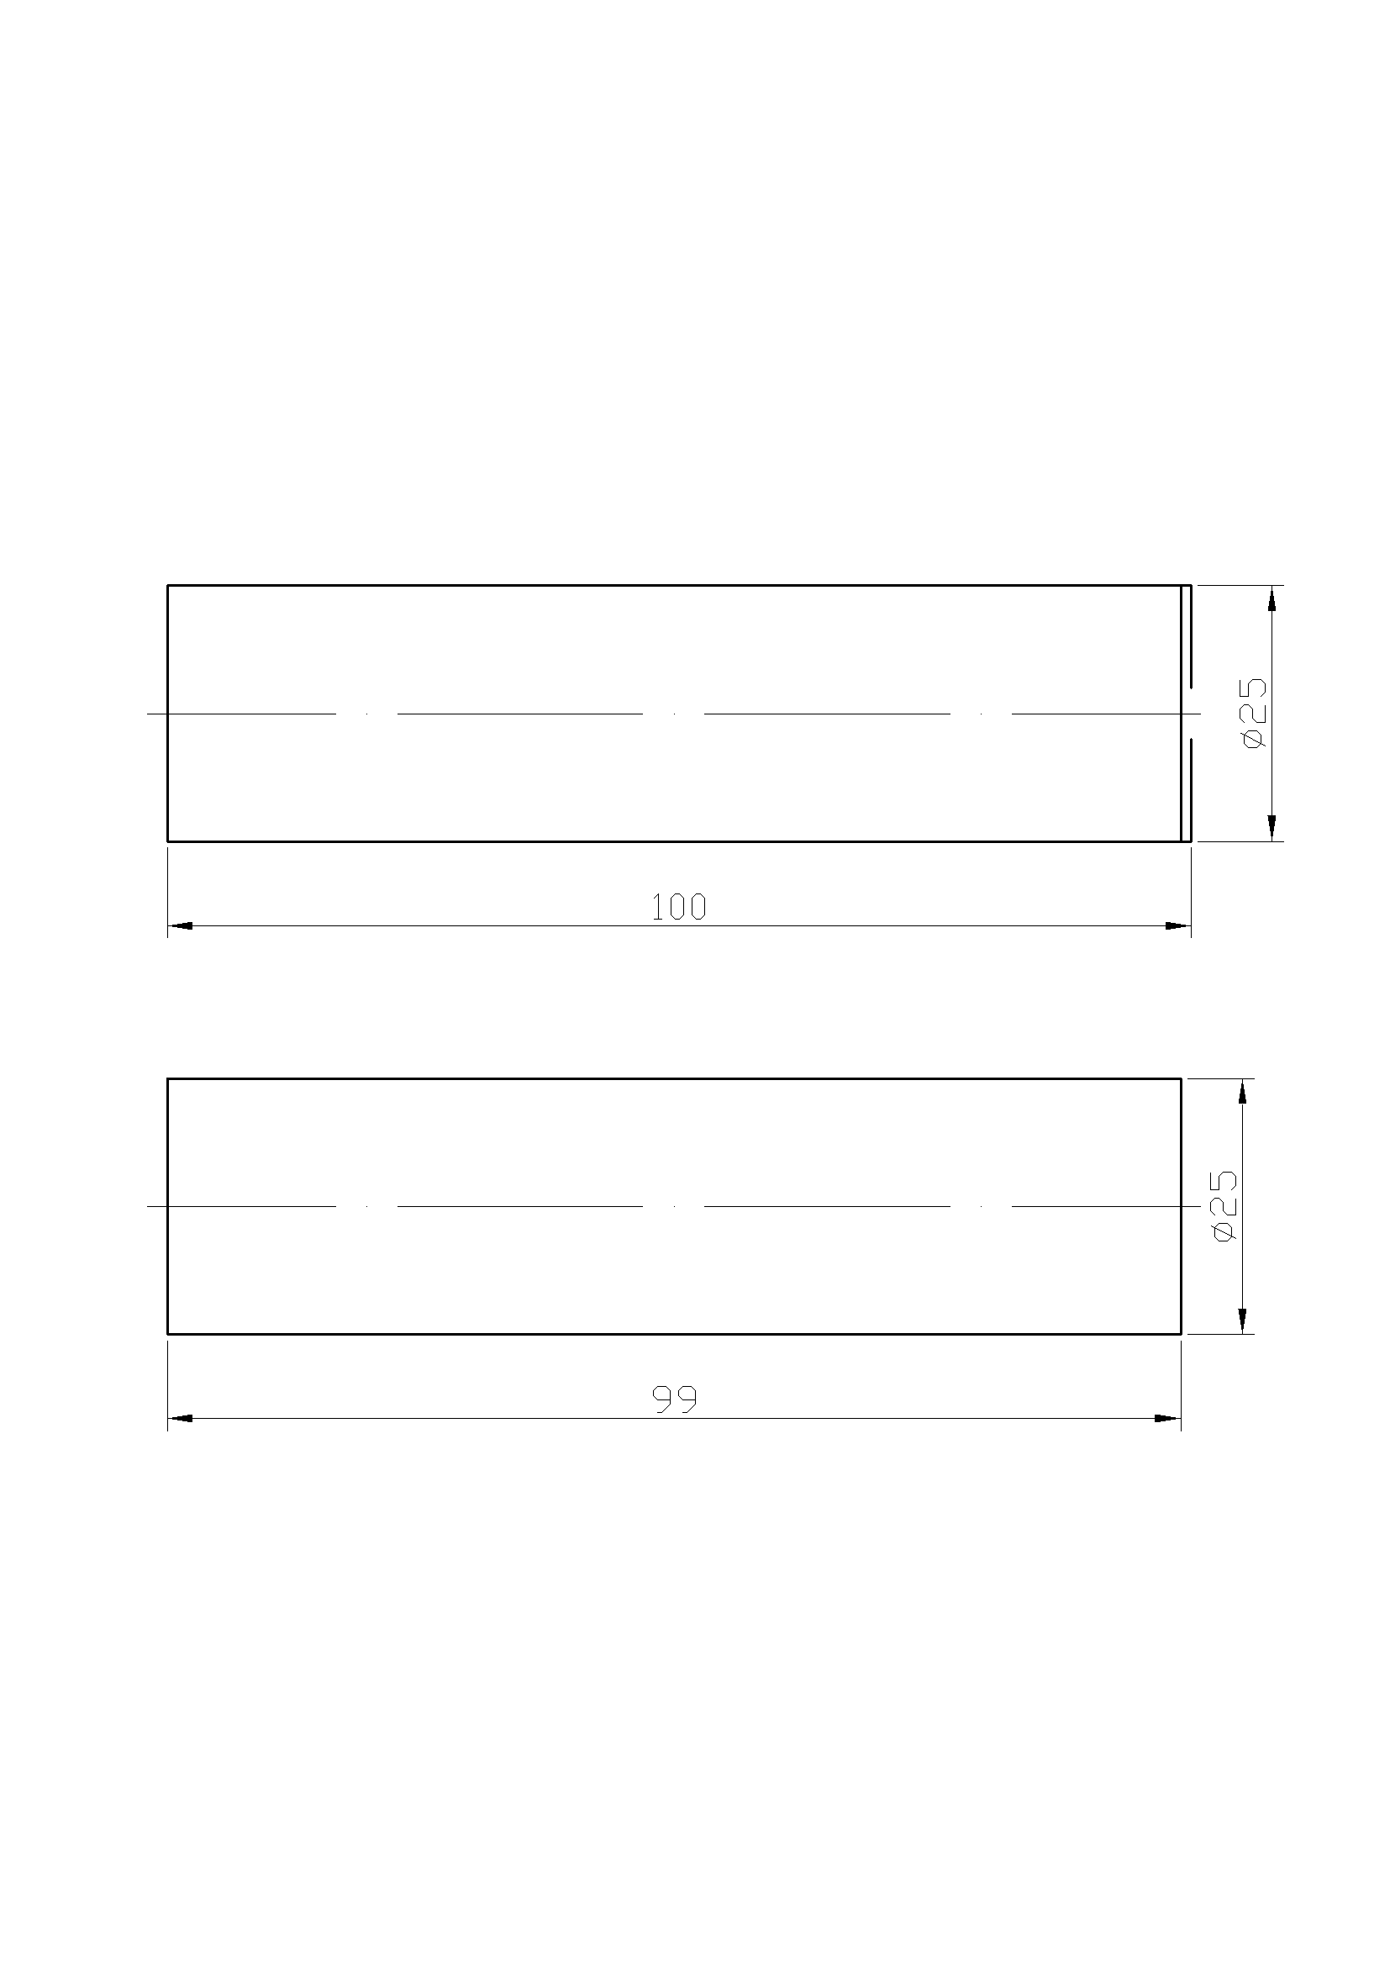
2. ZADATAK

Potrebno je napisati NC-program za upravljačku jedinicu SINUMERIK 840D za čeono i obodno tokarenje obratka dimenzija 25 x 100 mm. Materijal obratka je aluminij AlCu5PbBi. Alat je tokarski nož za grubo tokarenje – desni.
NAPOMENA: pri rješavanju zadatka koristiti uobičajene obrasce za Plan stezanja, Plan rezanja, Plan alata, Operacijski list te NC-program. Obrasci u prilogu zbirke.

2.1 NACRT

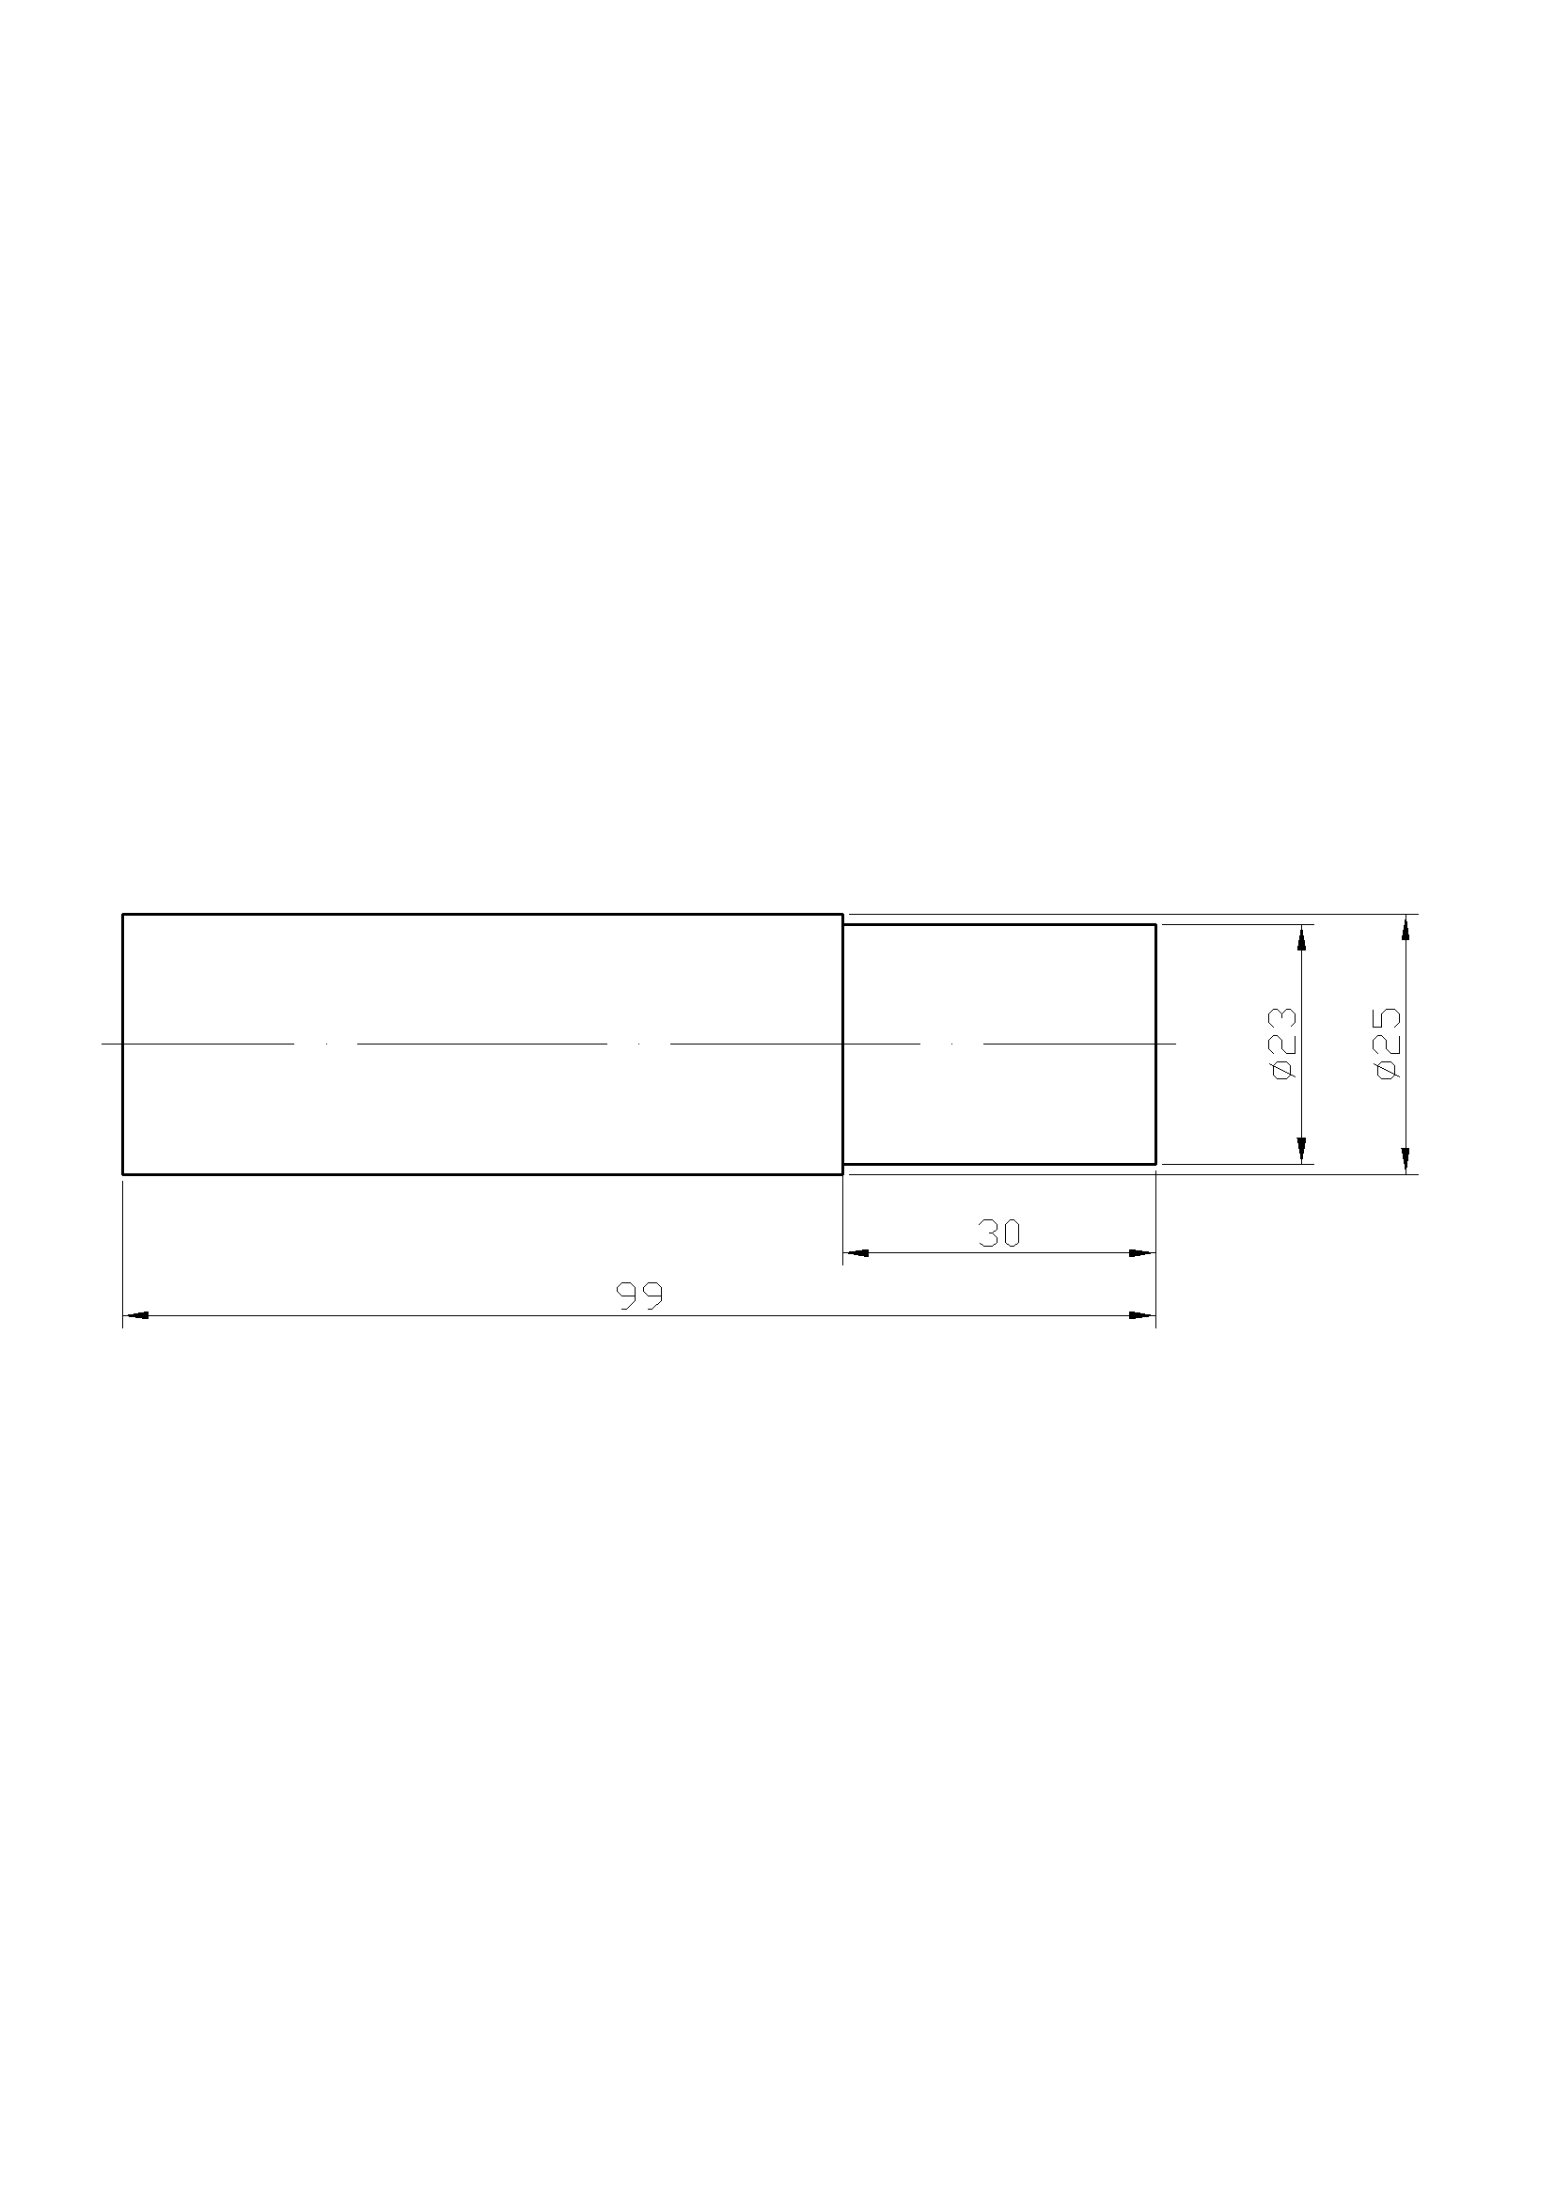

3. ZADATAK

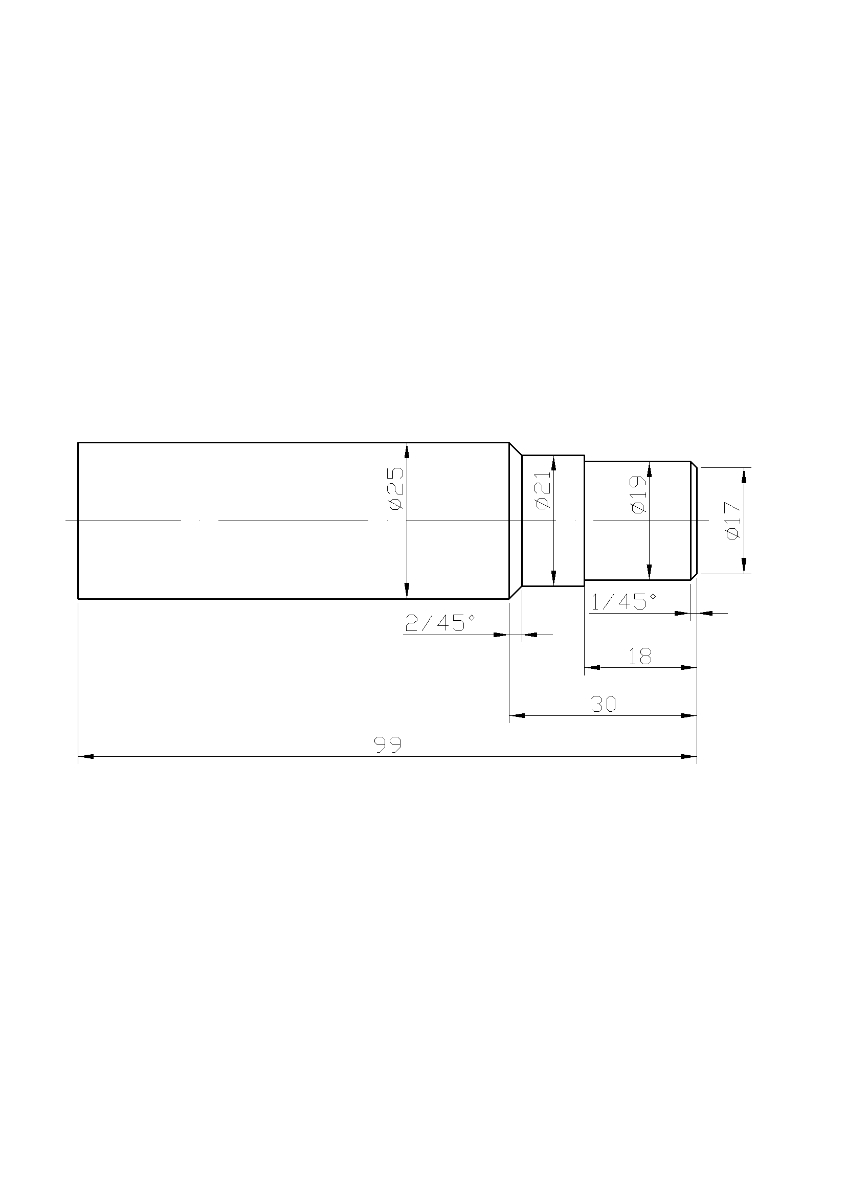

4. ZADATAK
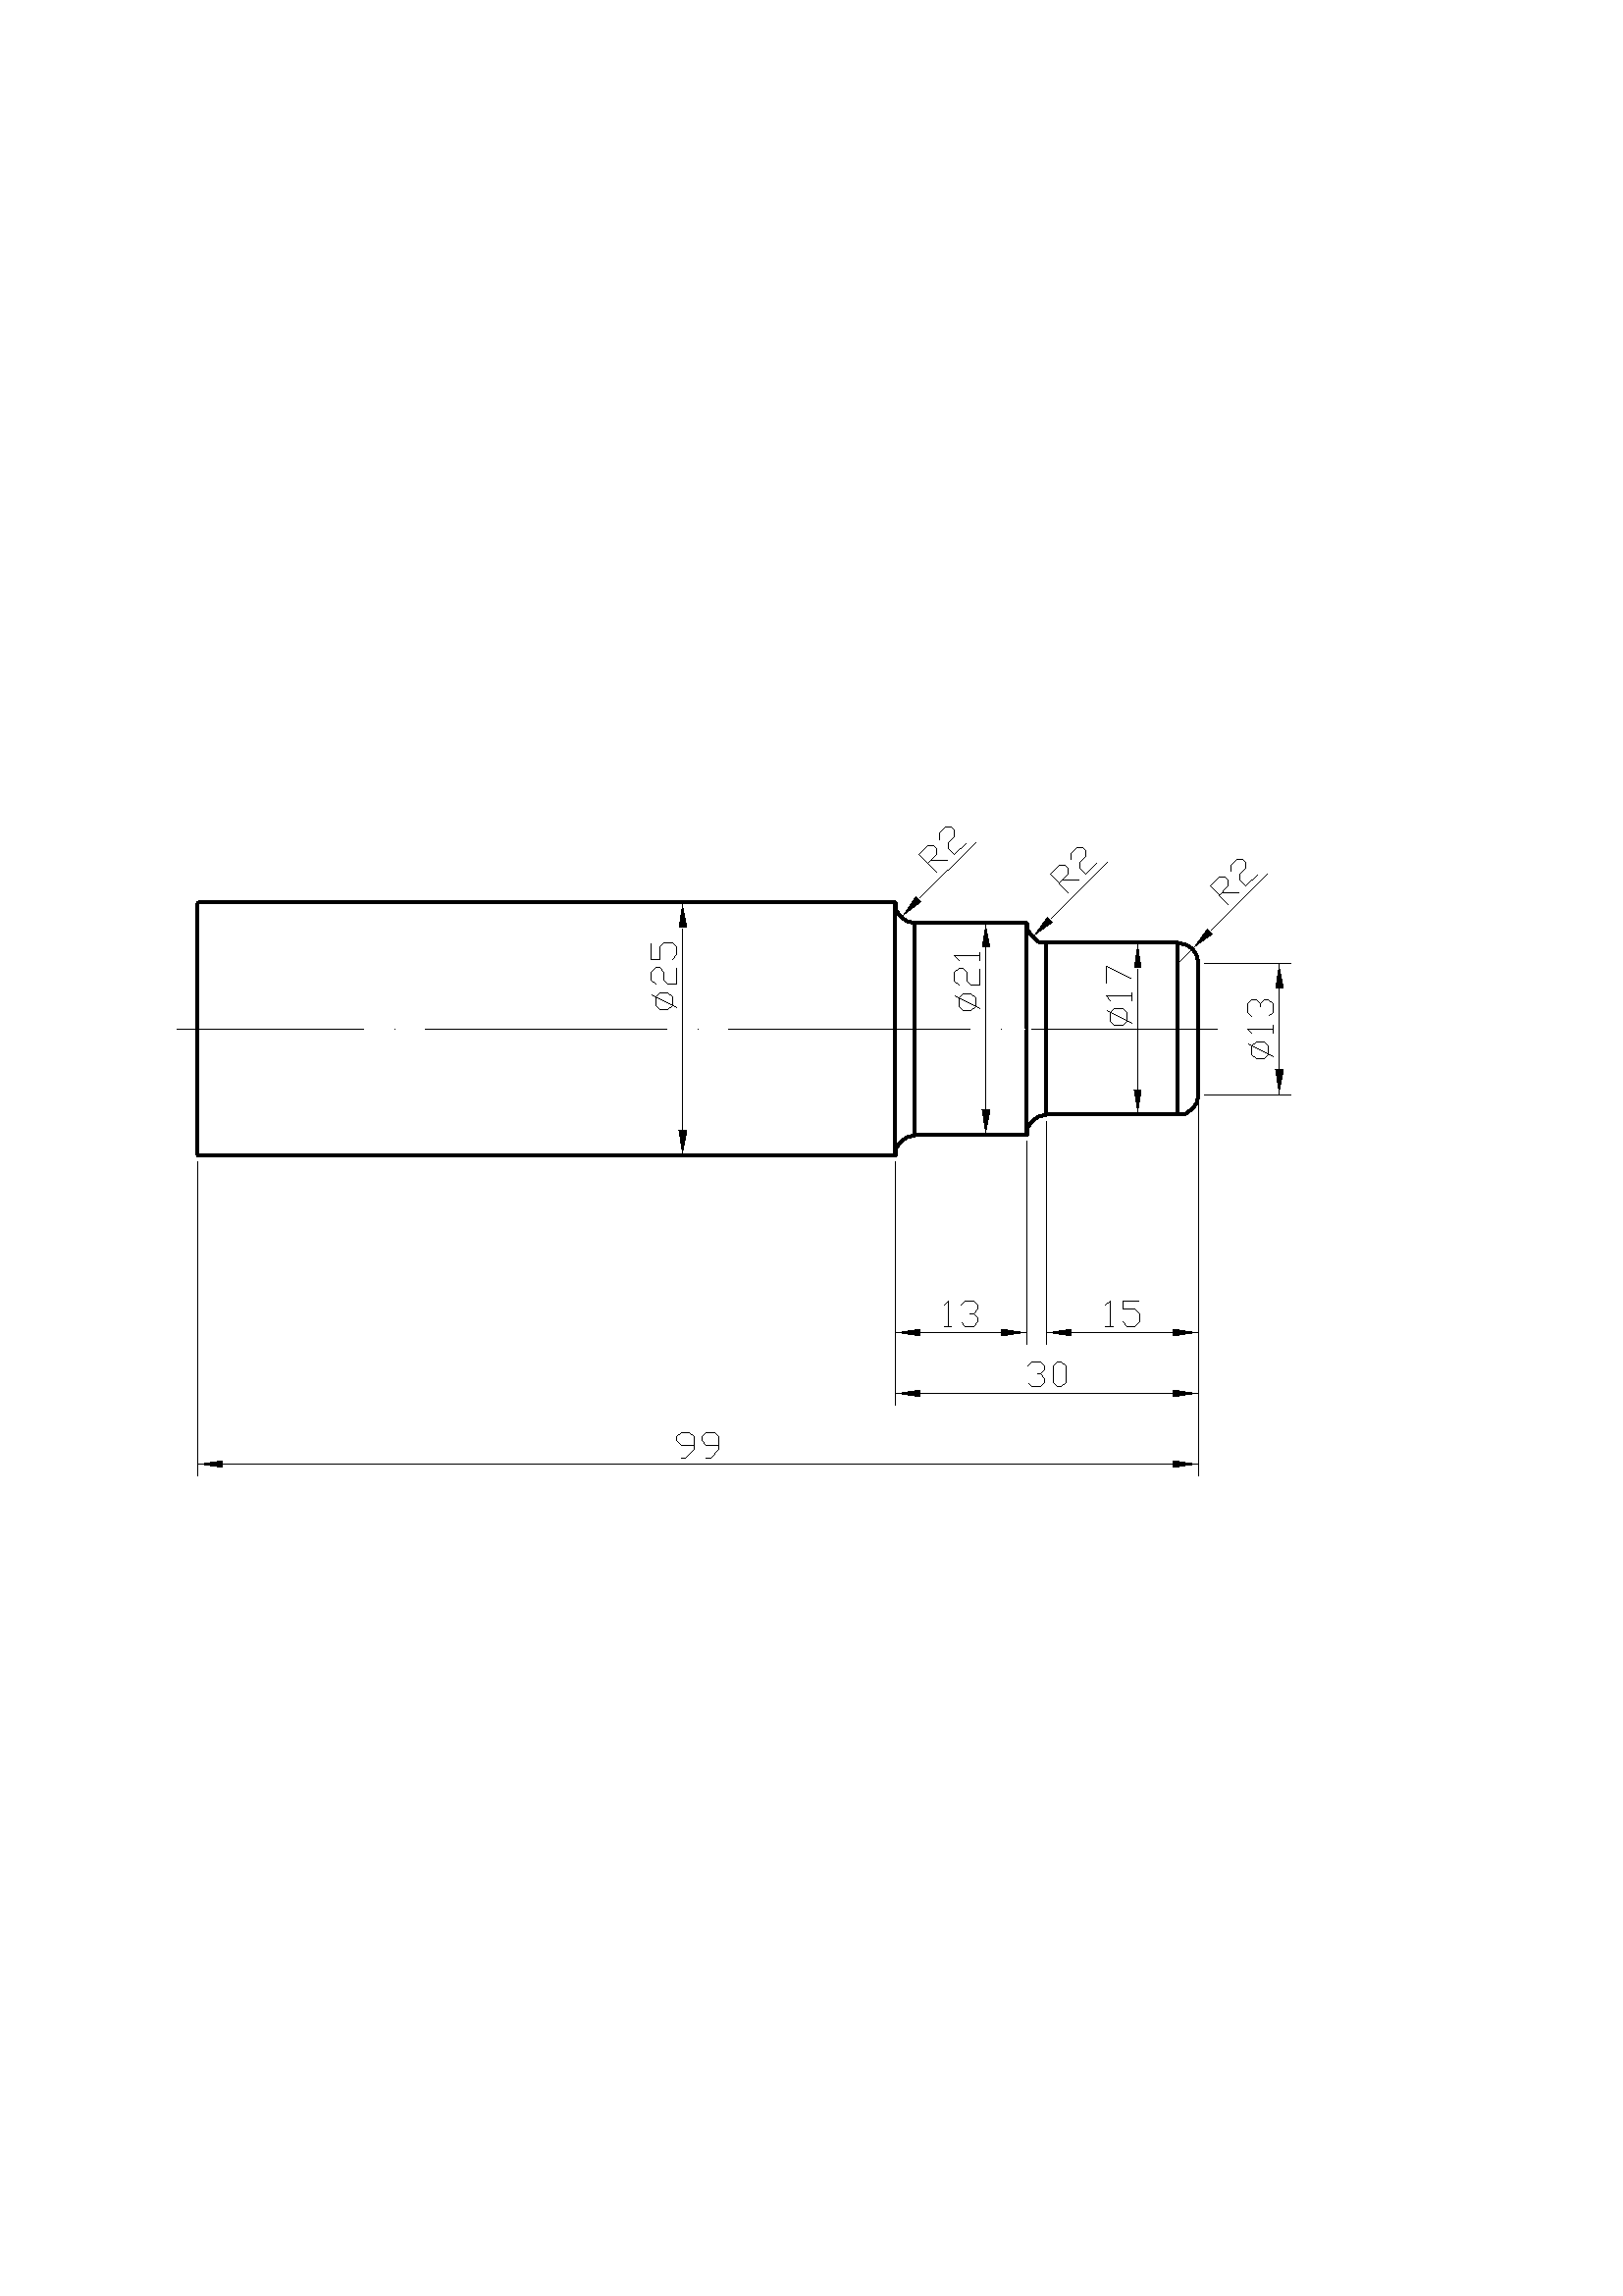

5. ZADATAK
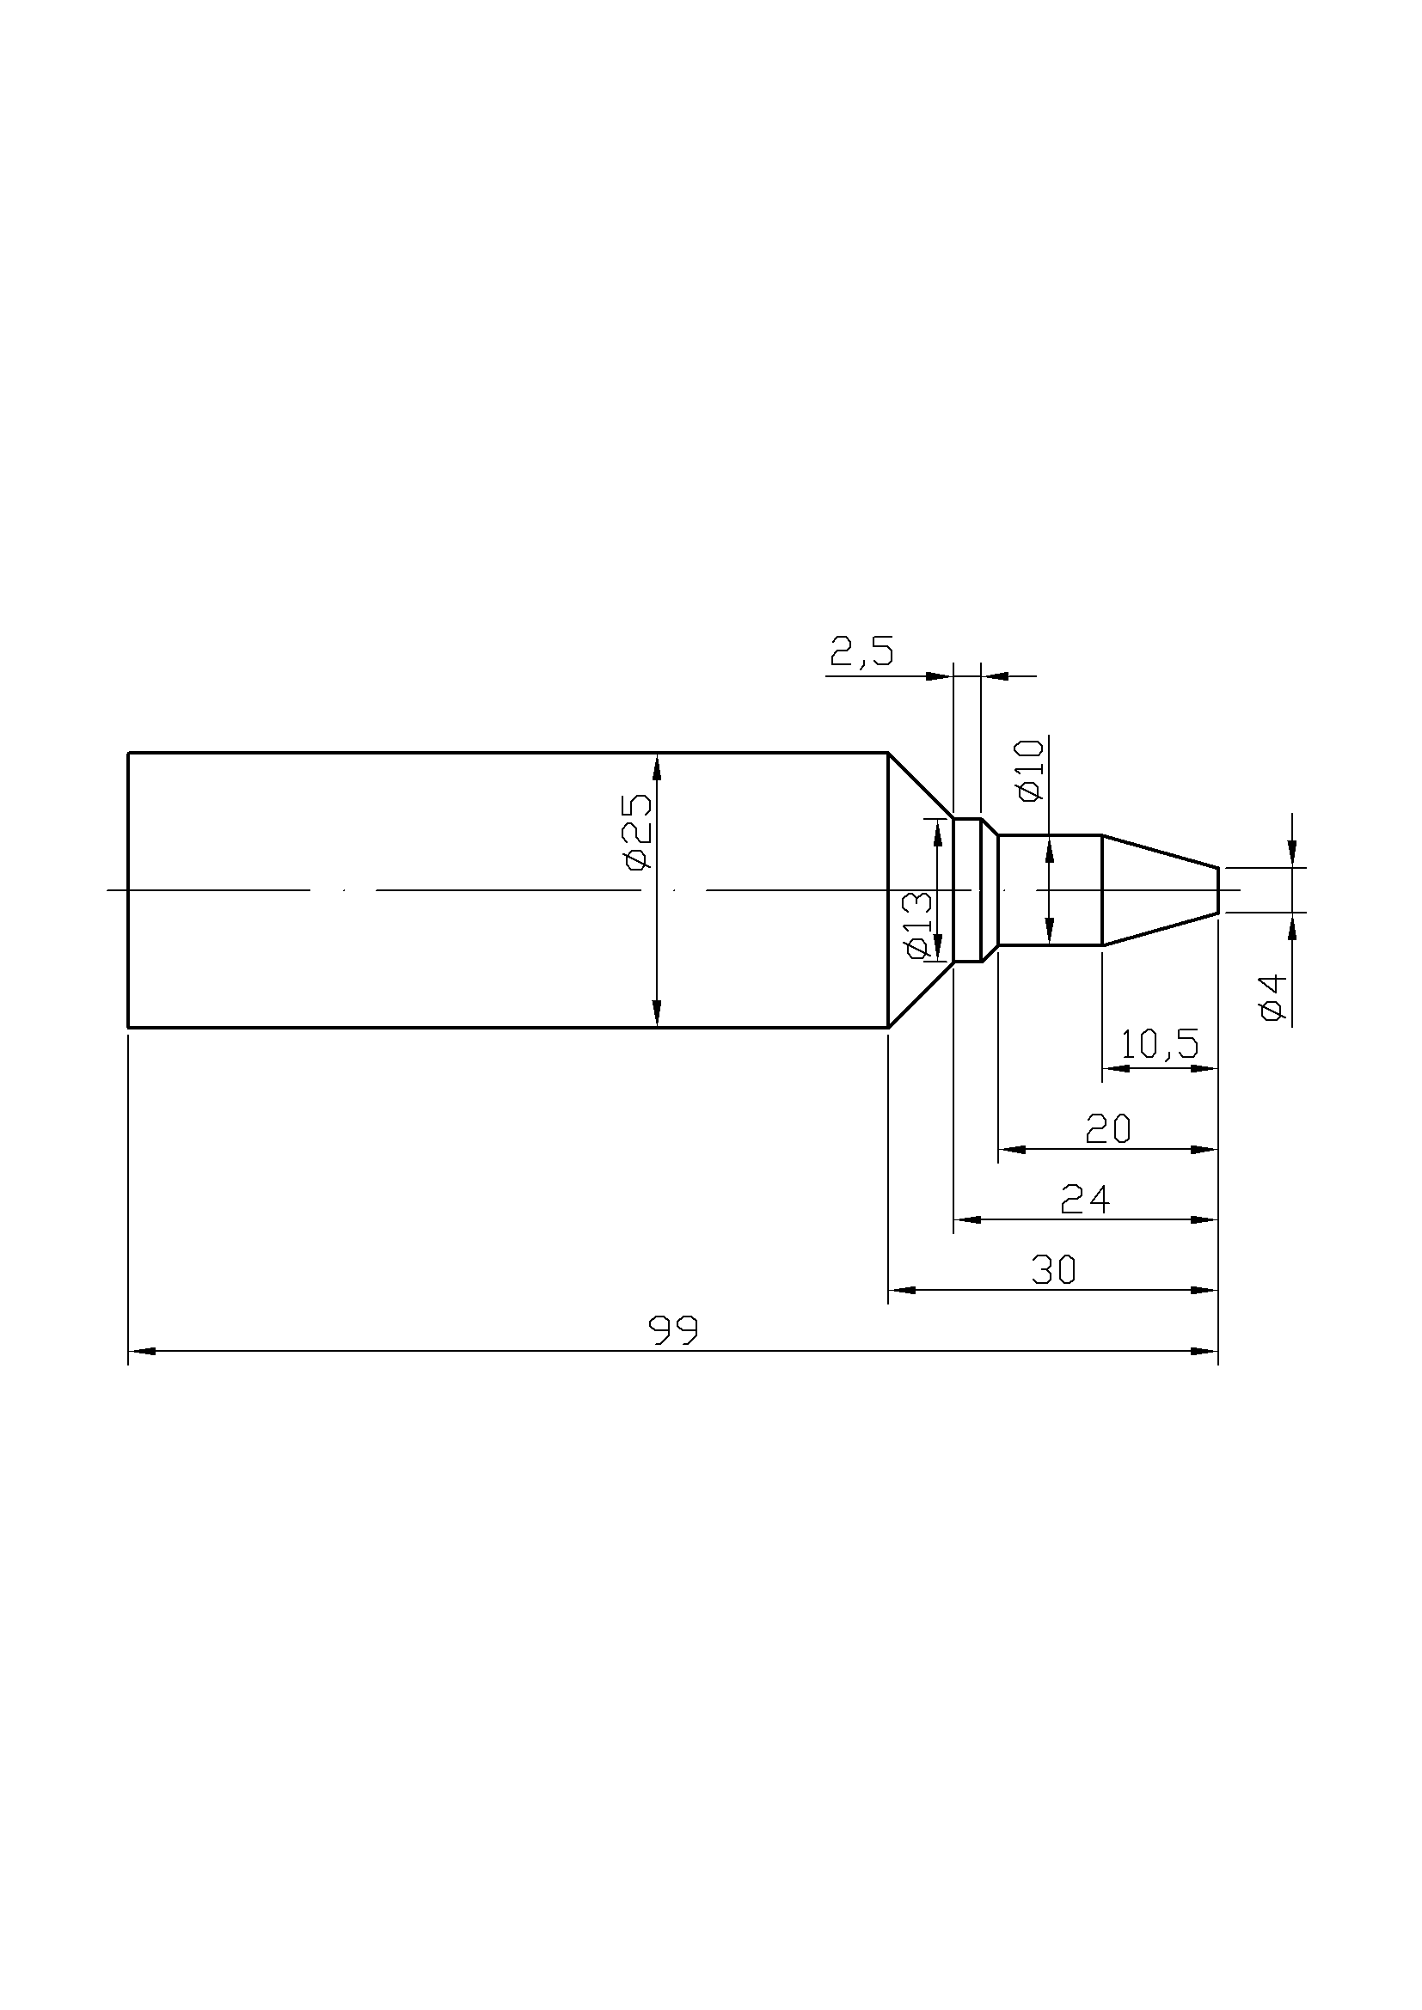

6. ZADATAK

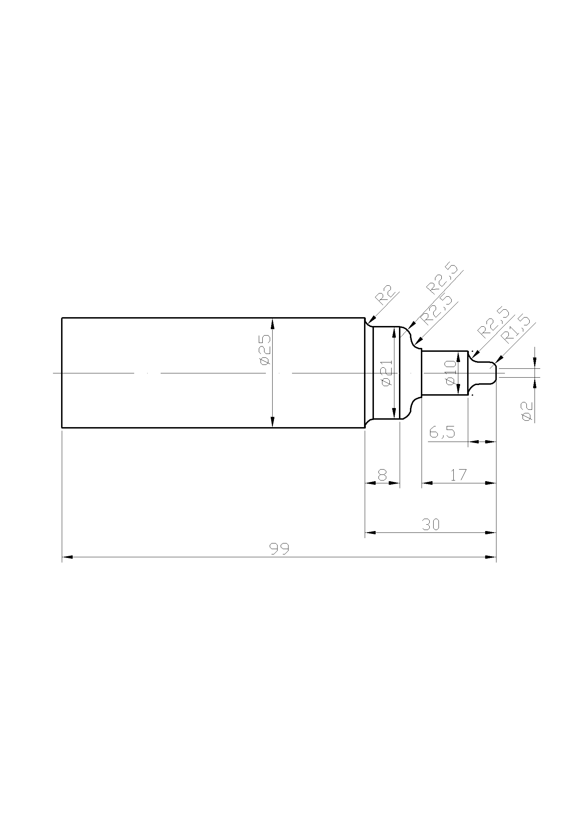
7. ZADATAK

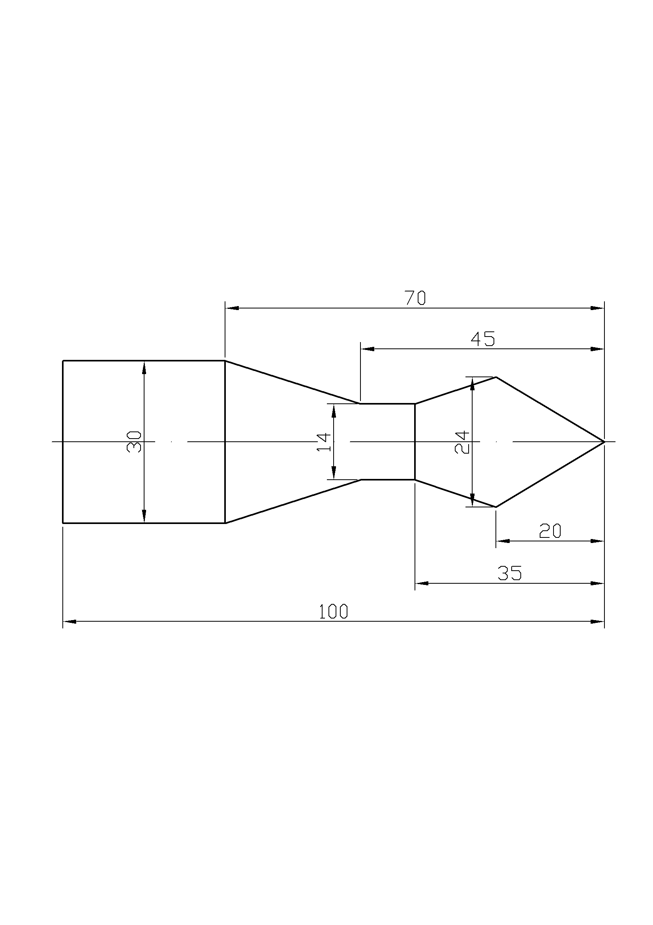
8. ZADATAK
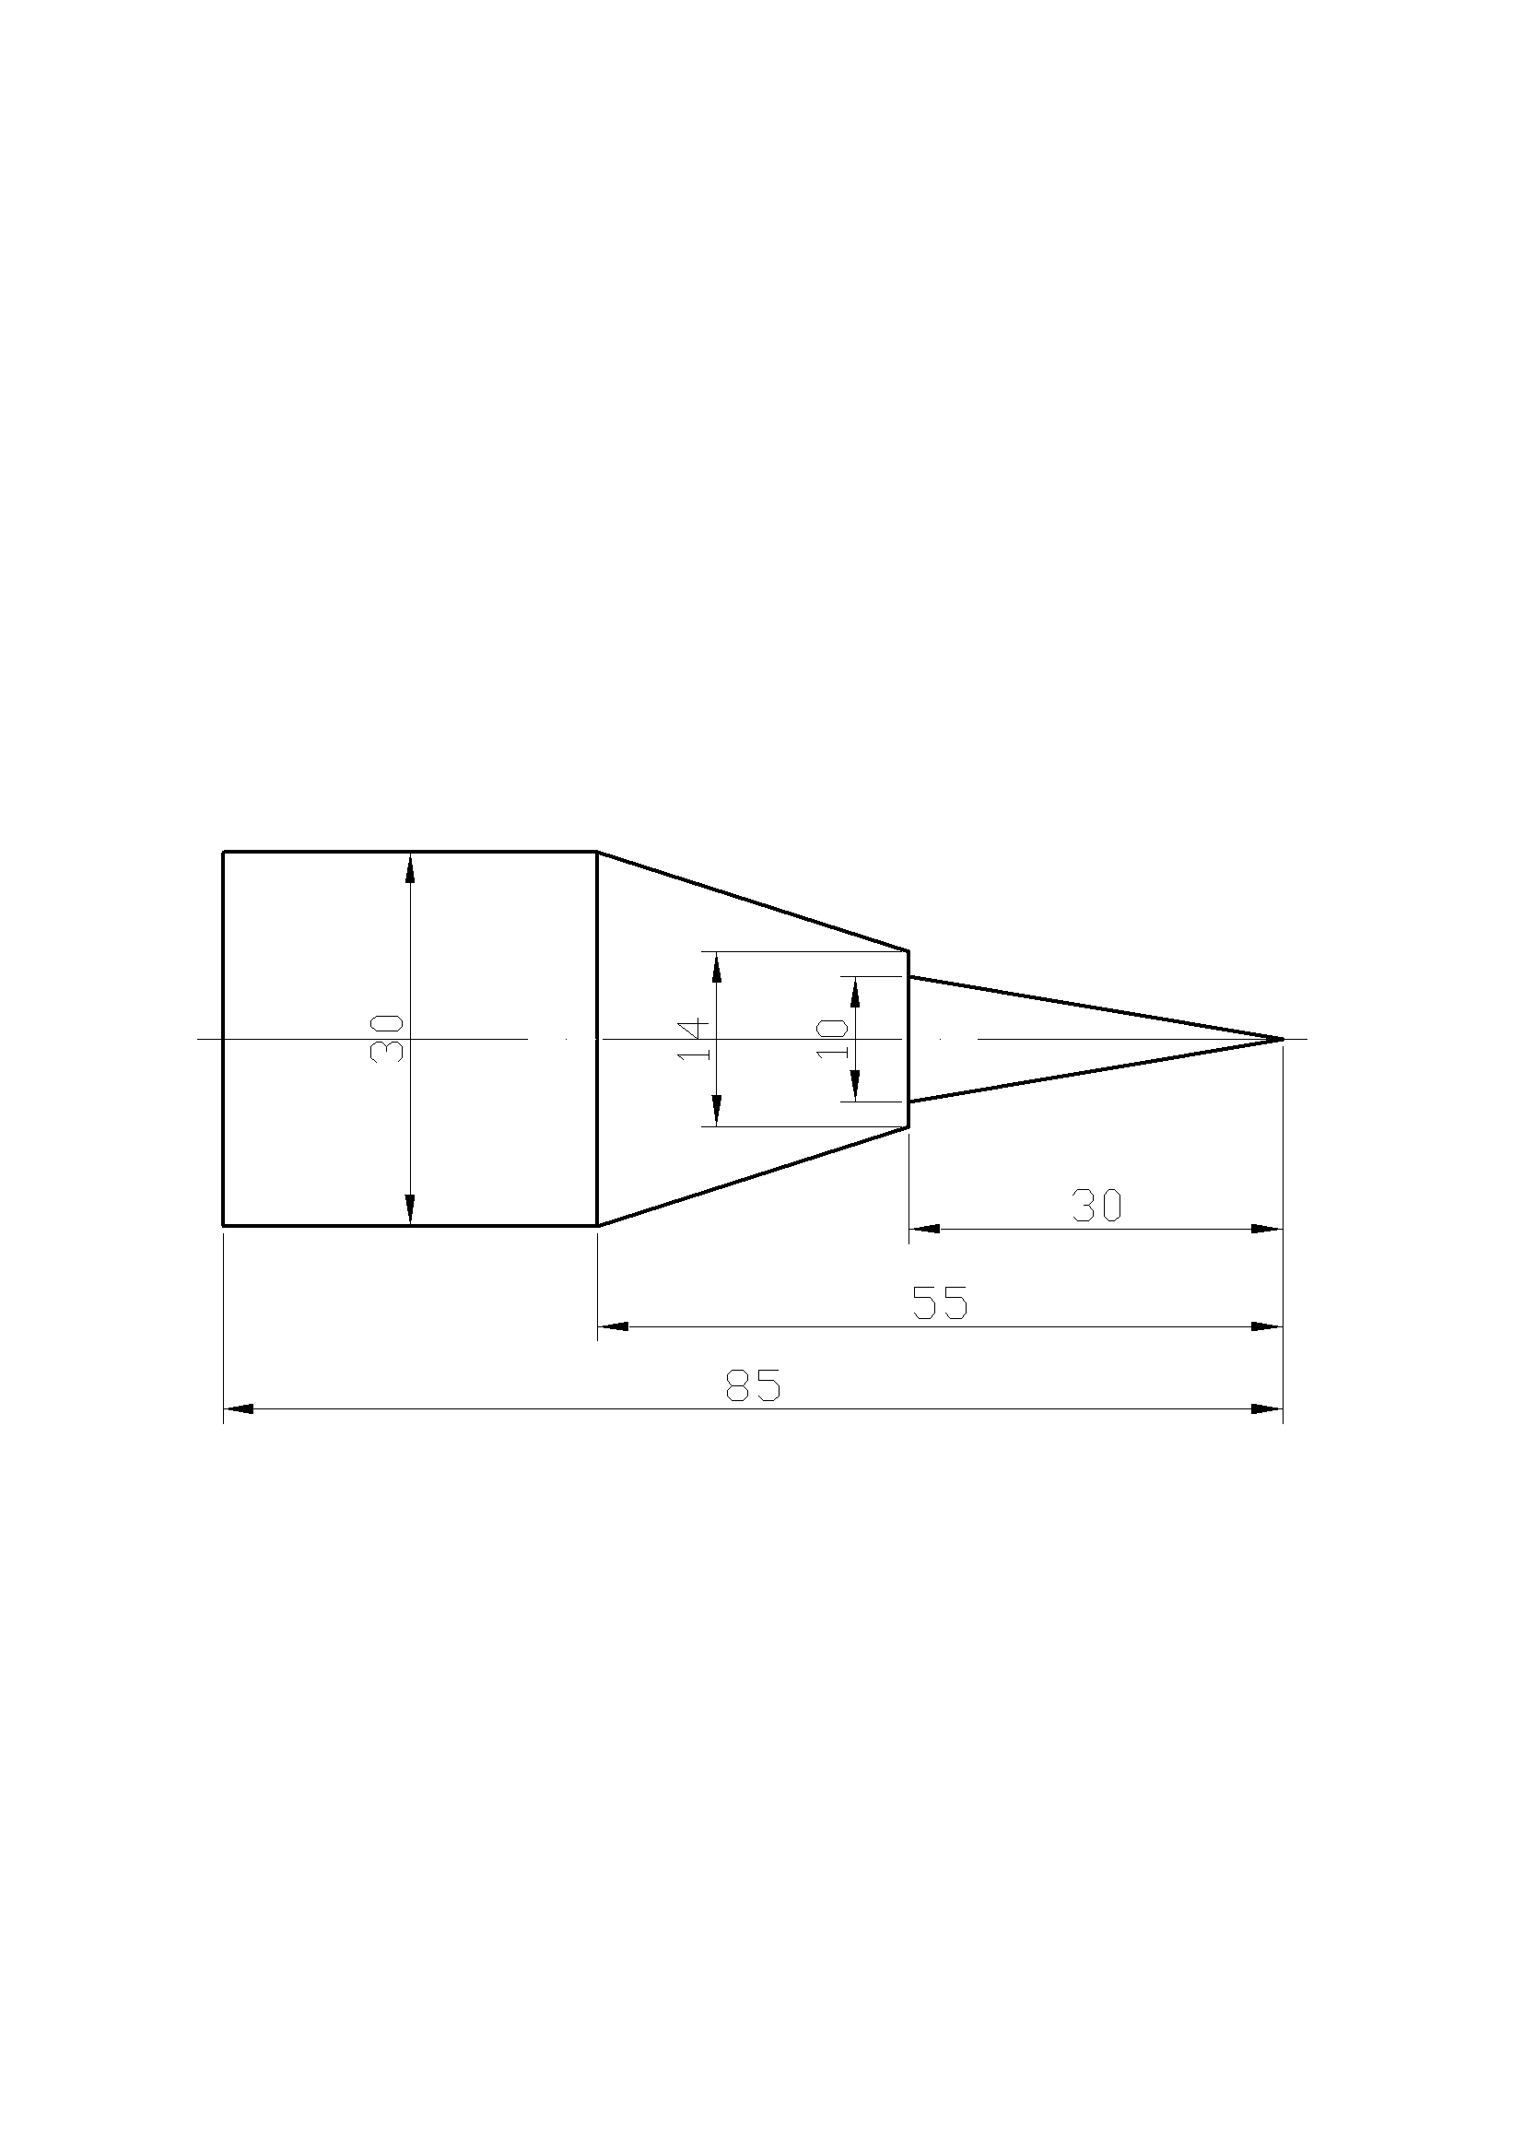

9. ZADATAK
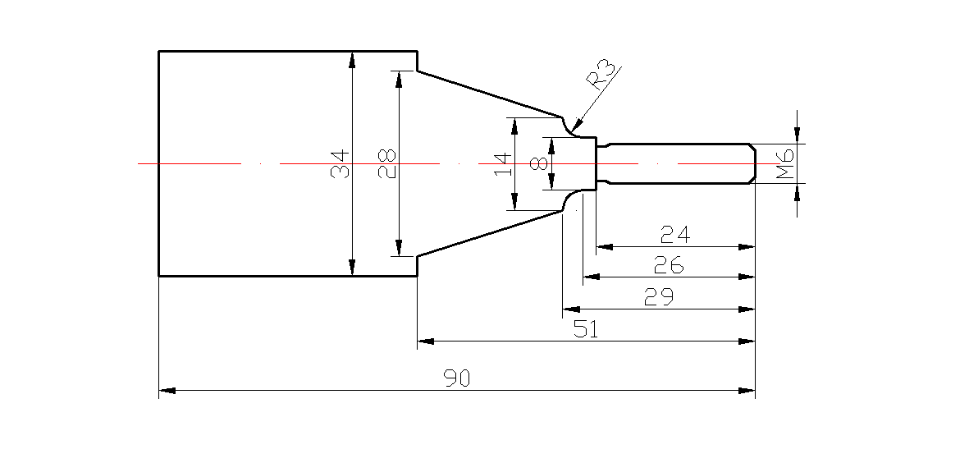
10.ZADATAK
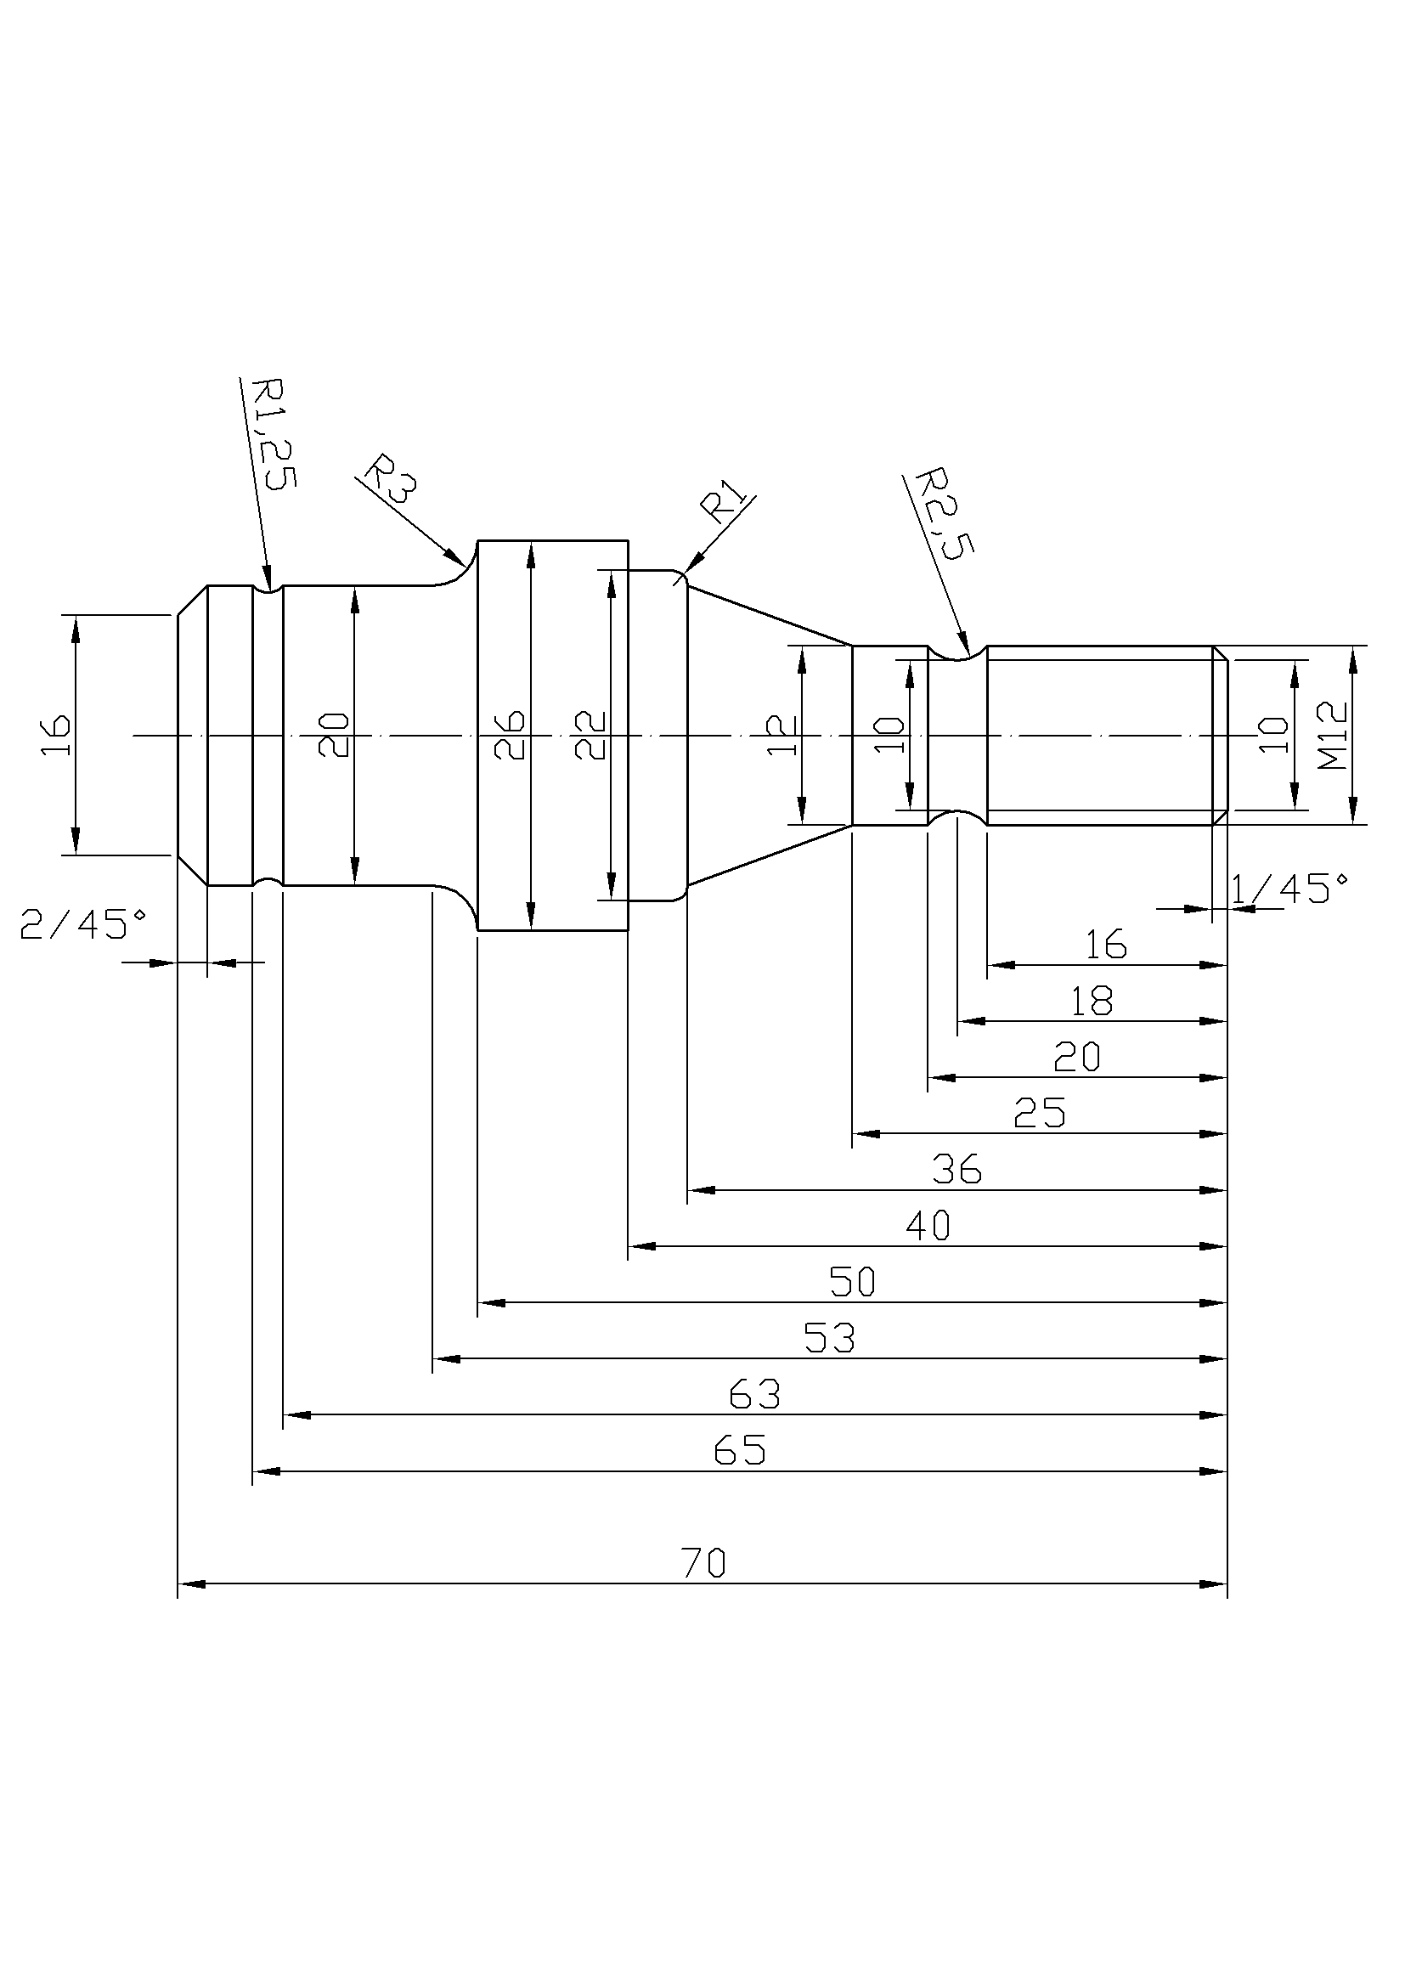
11.ZADATAK

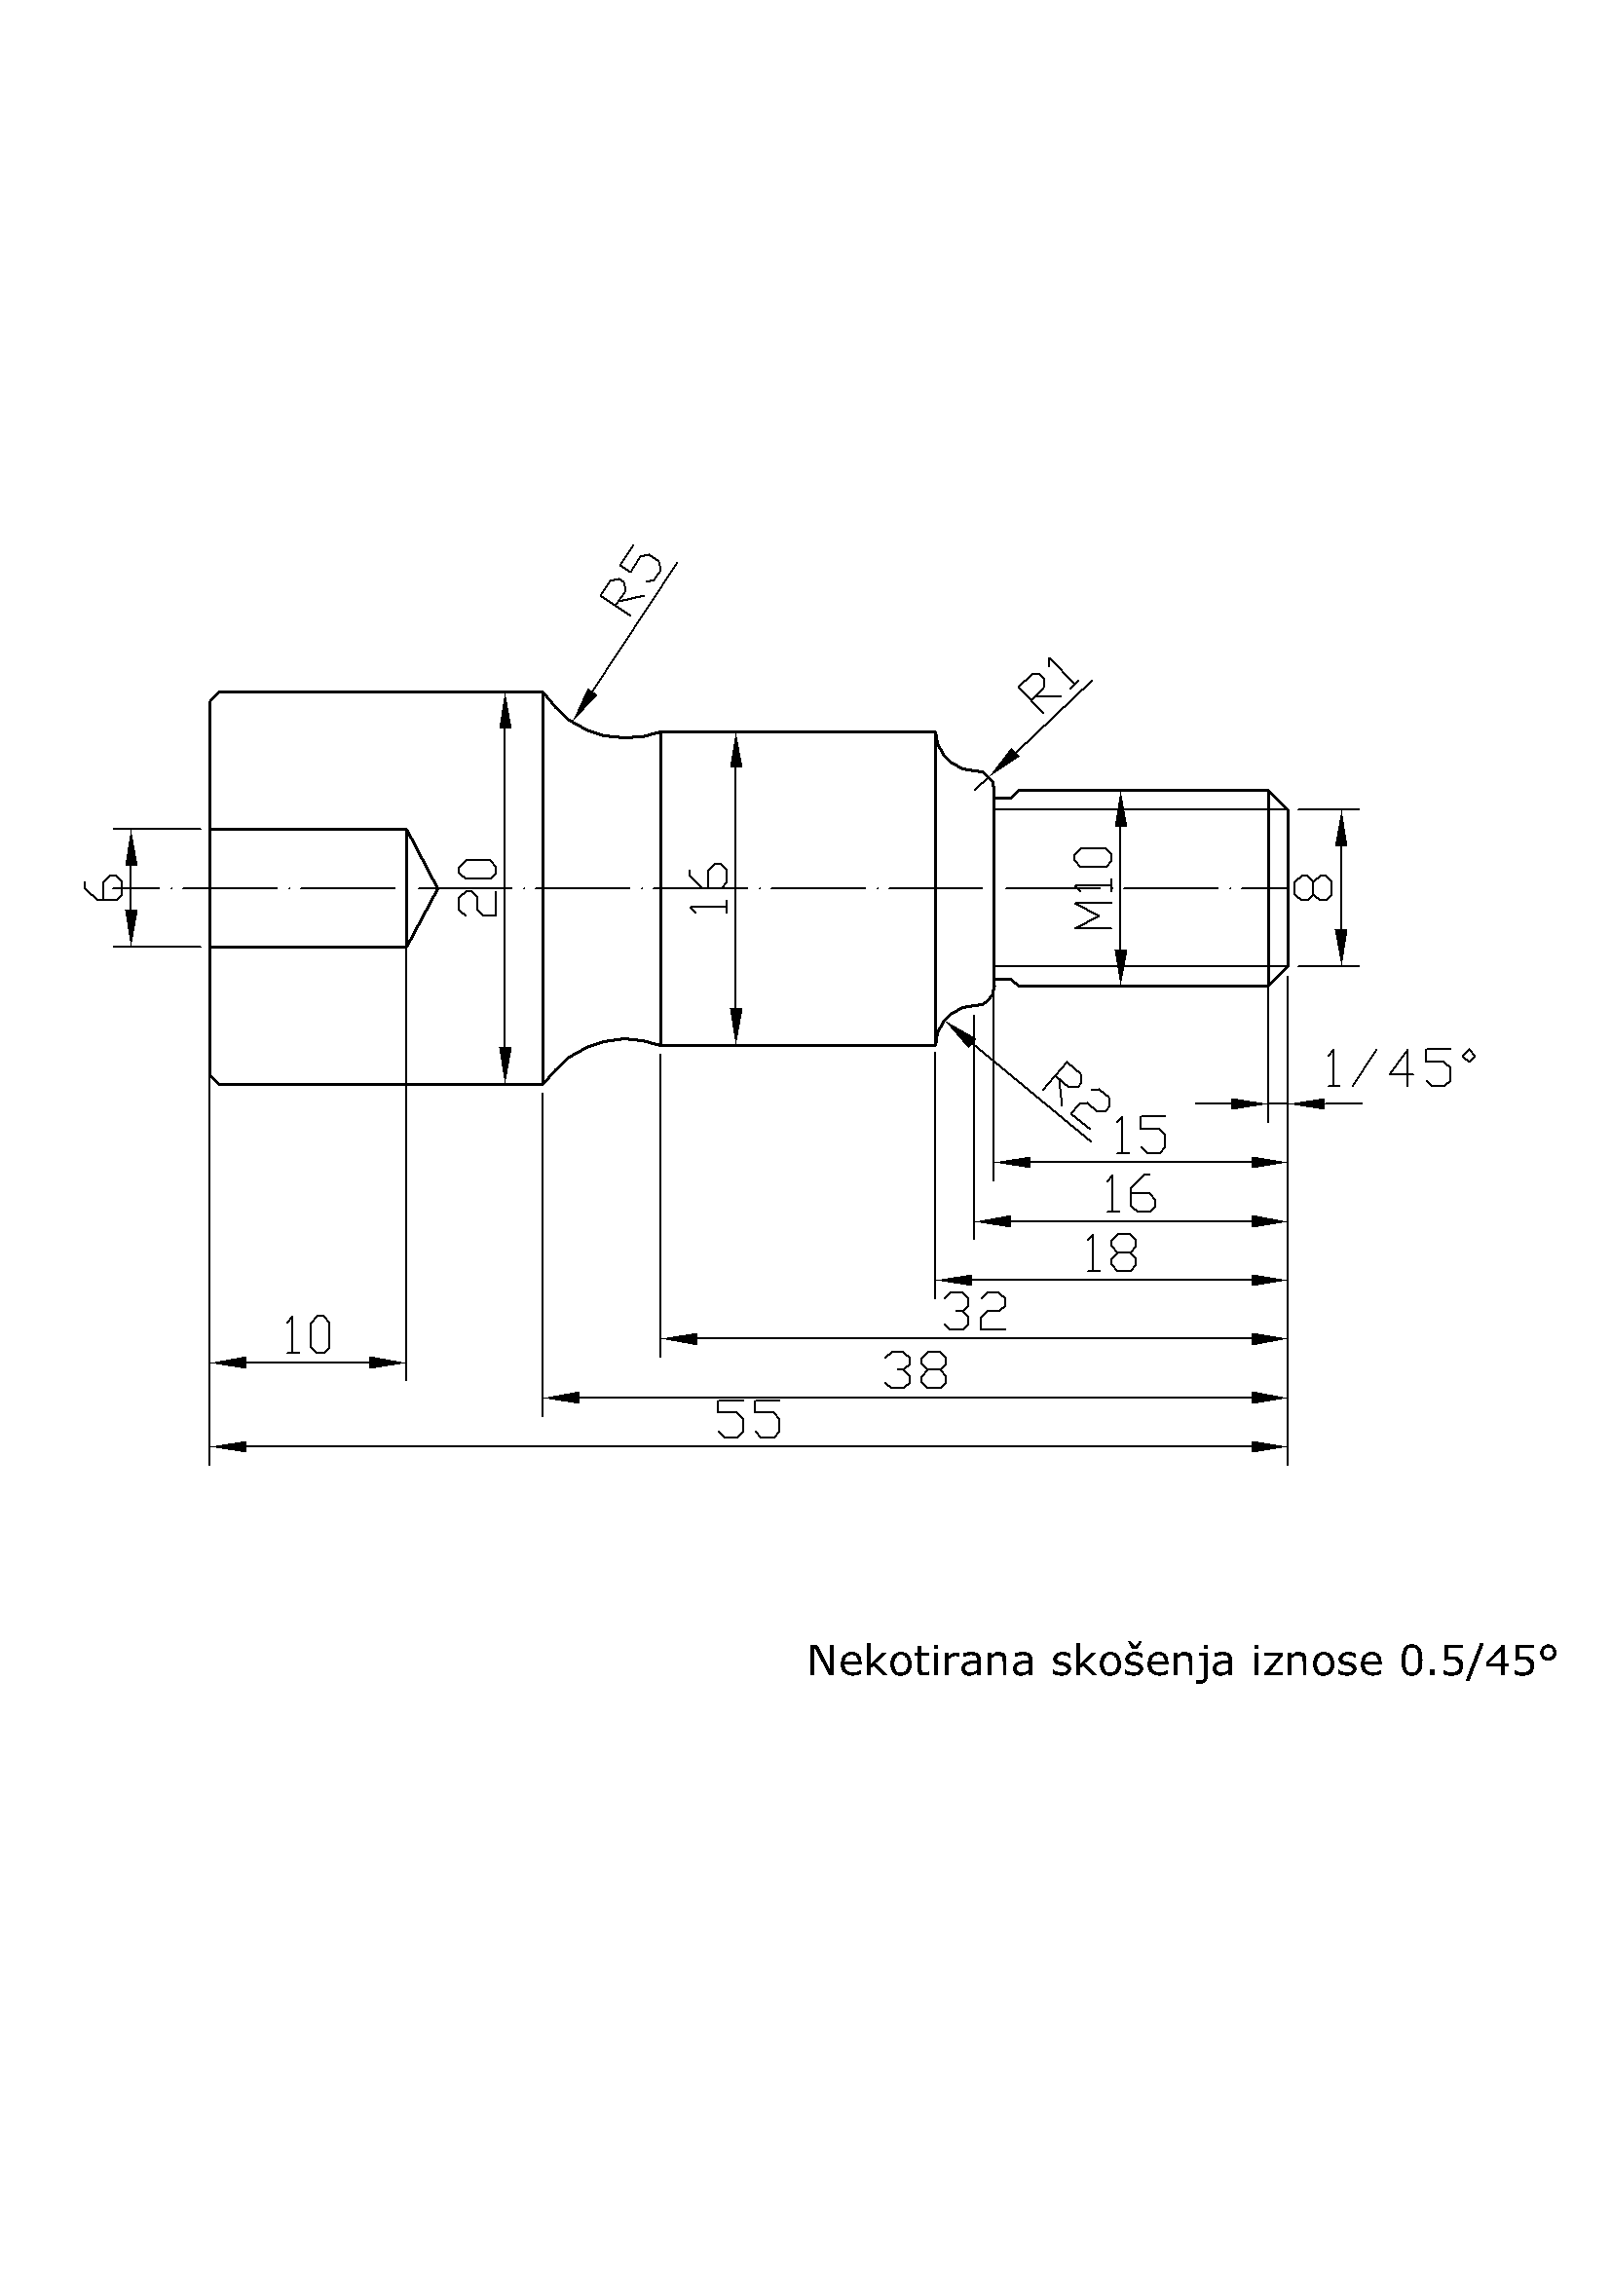
12.ZADATAK
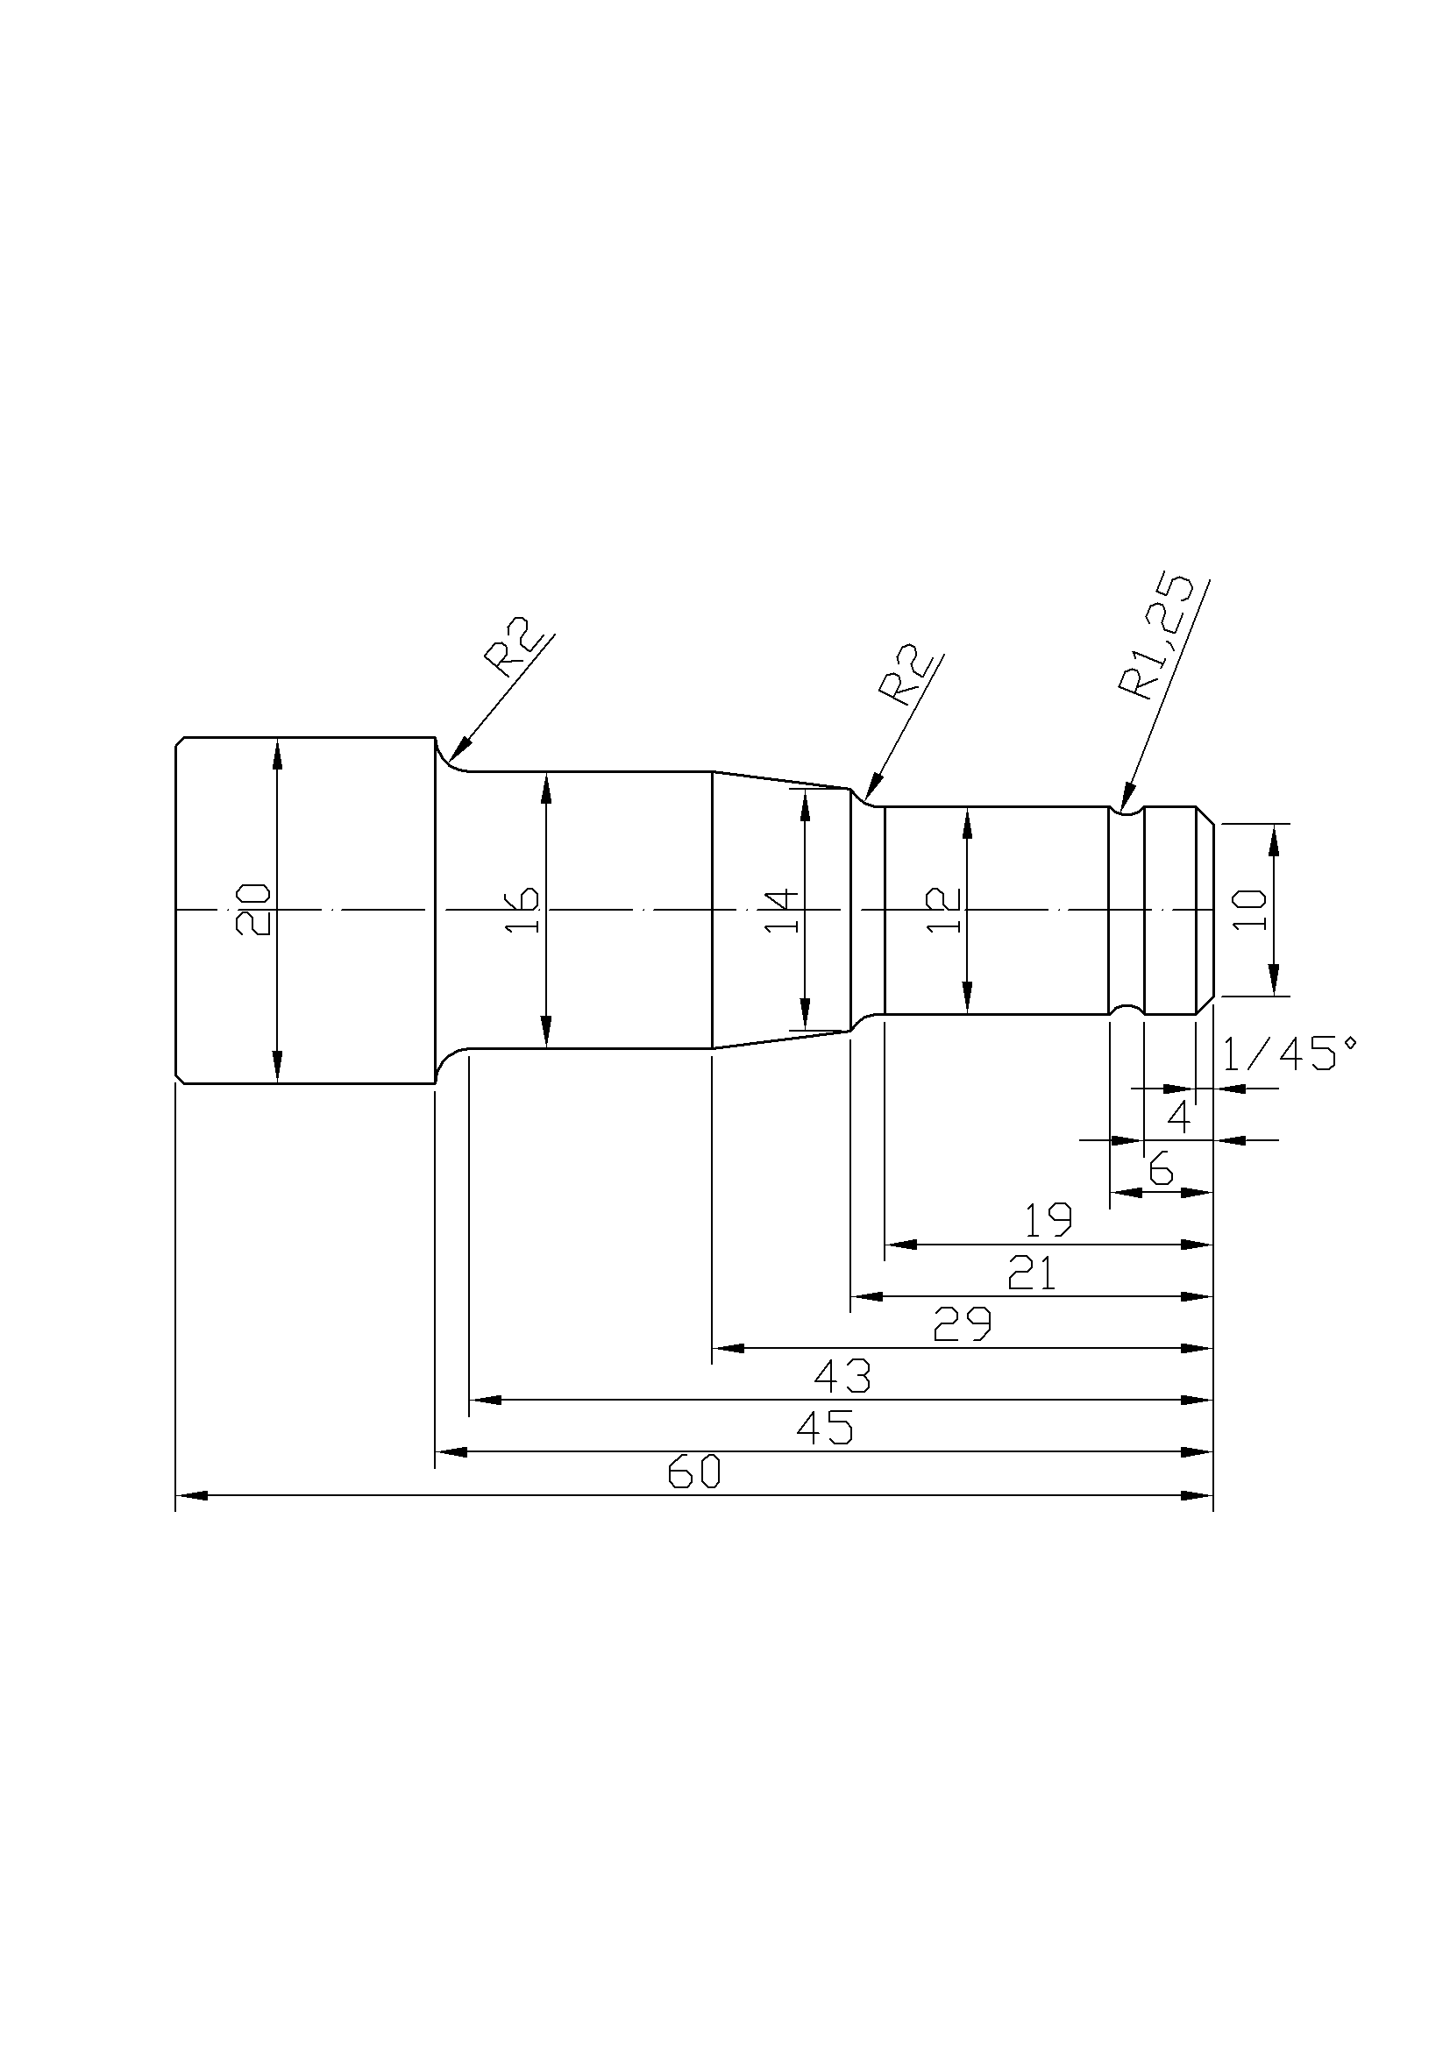

13.ZADATAK
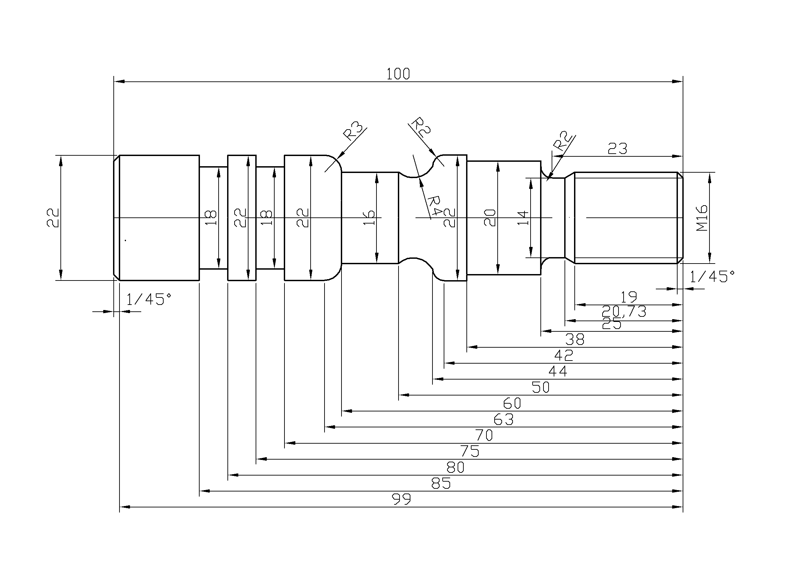

14.ZADATAK
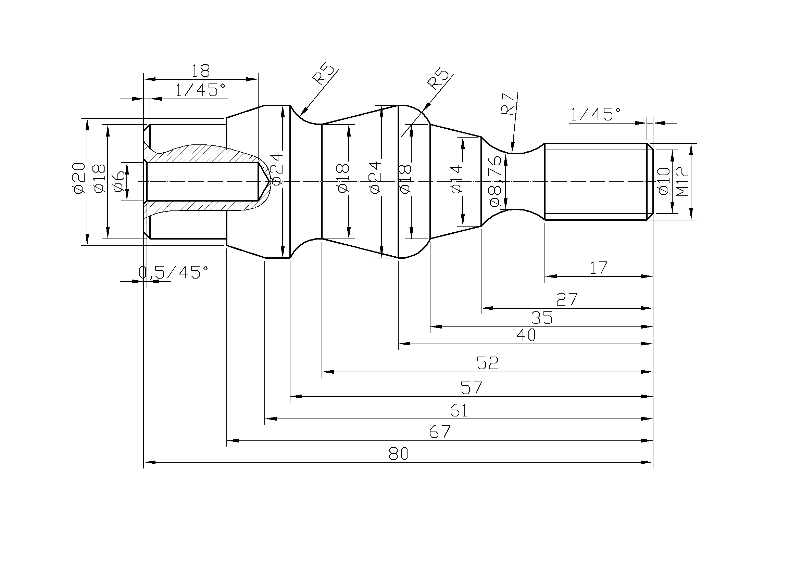
15.ZADATAK
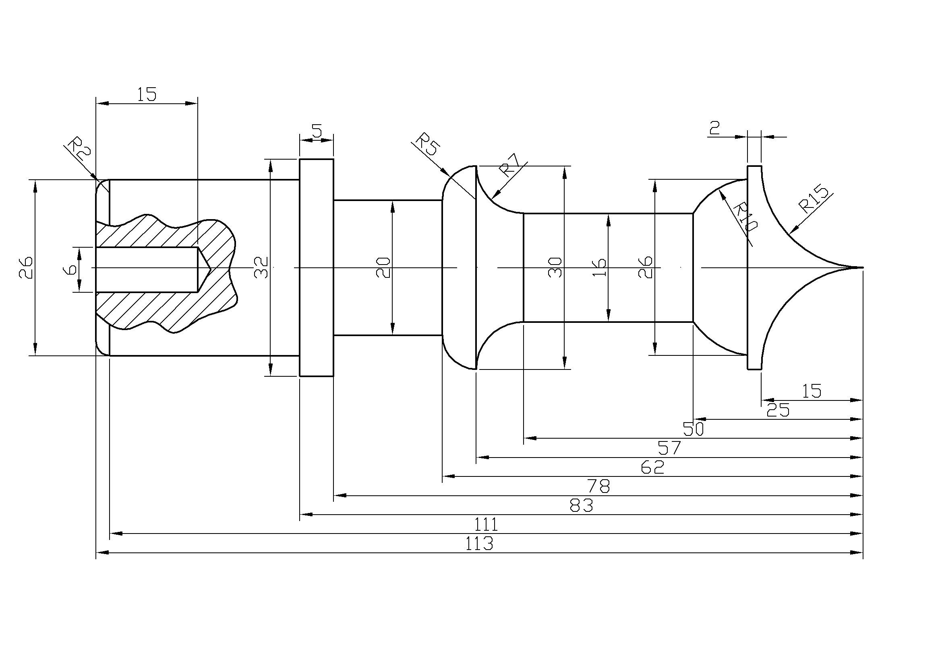

16.ZADATAK
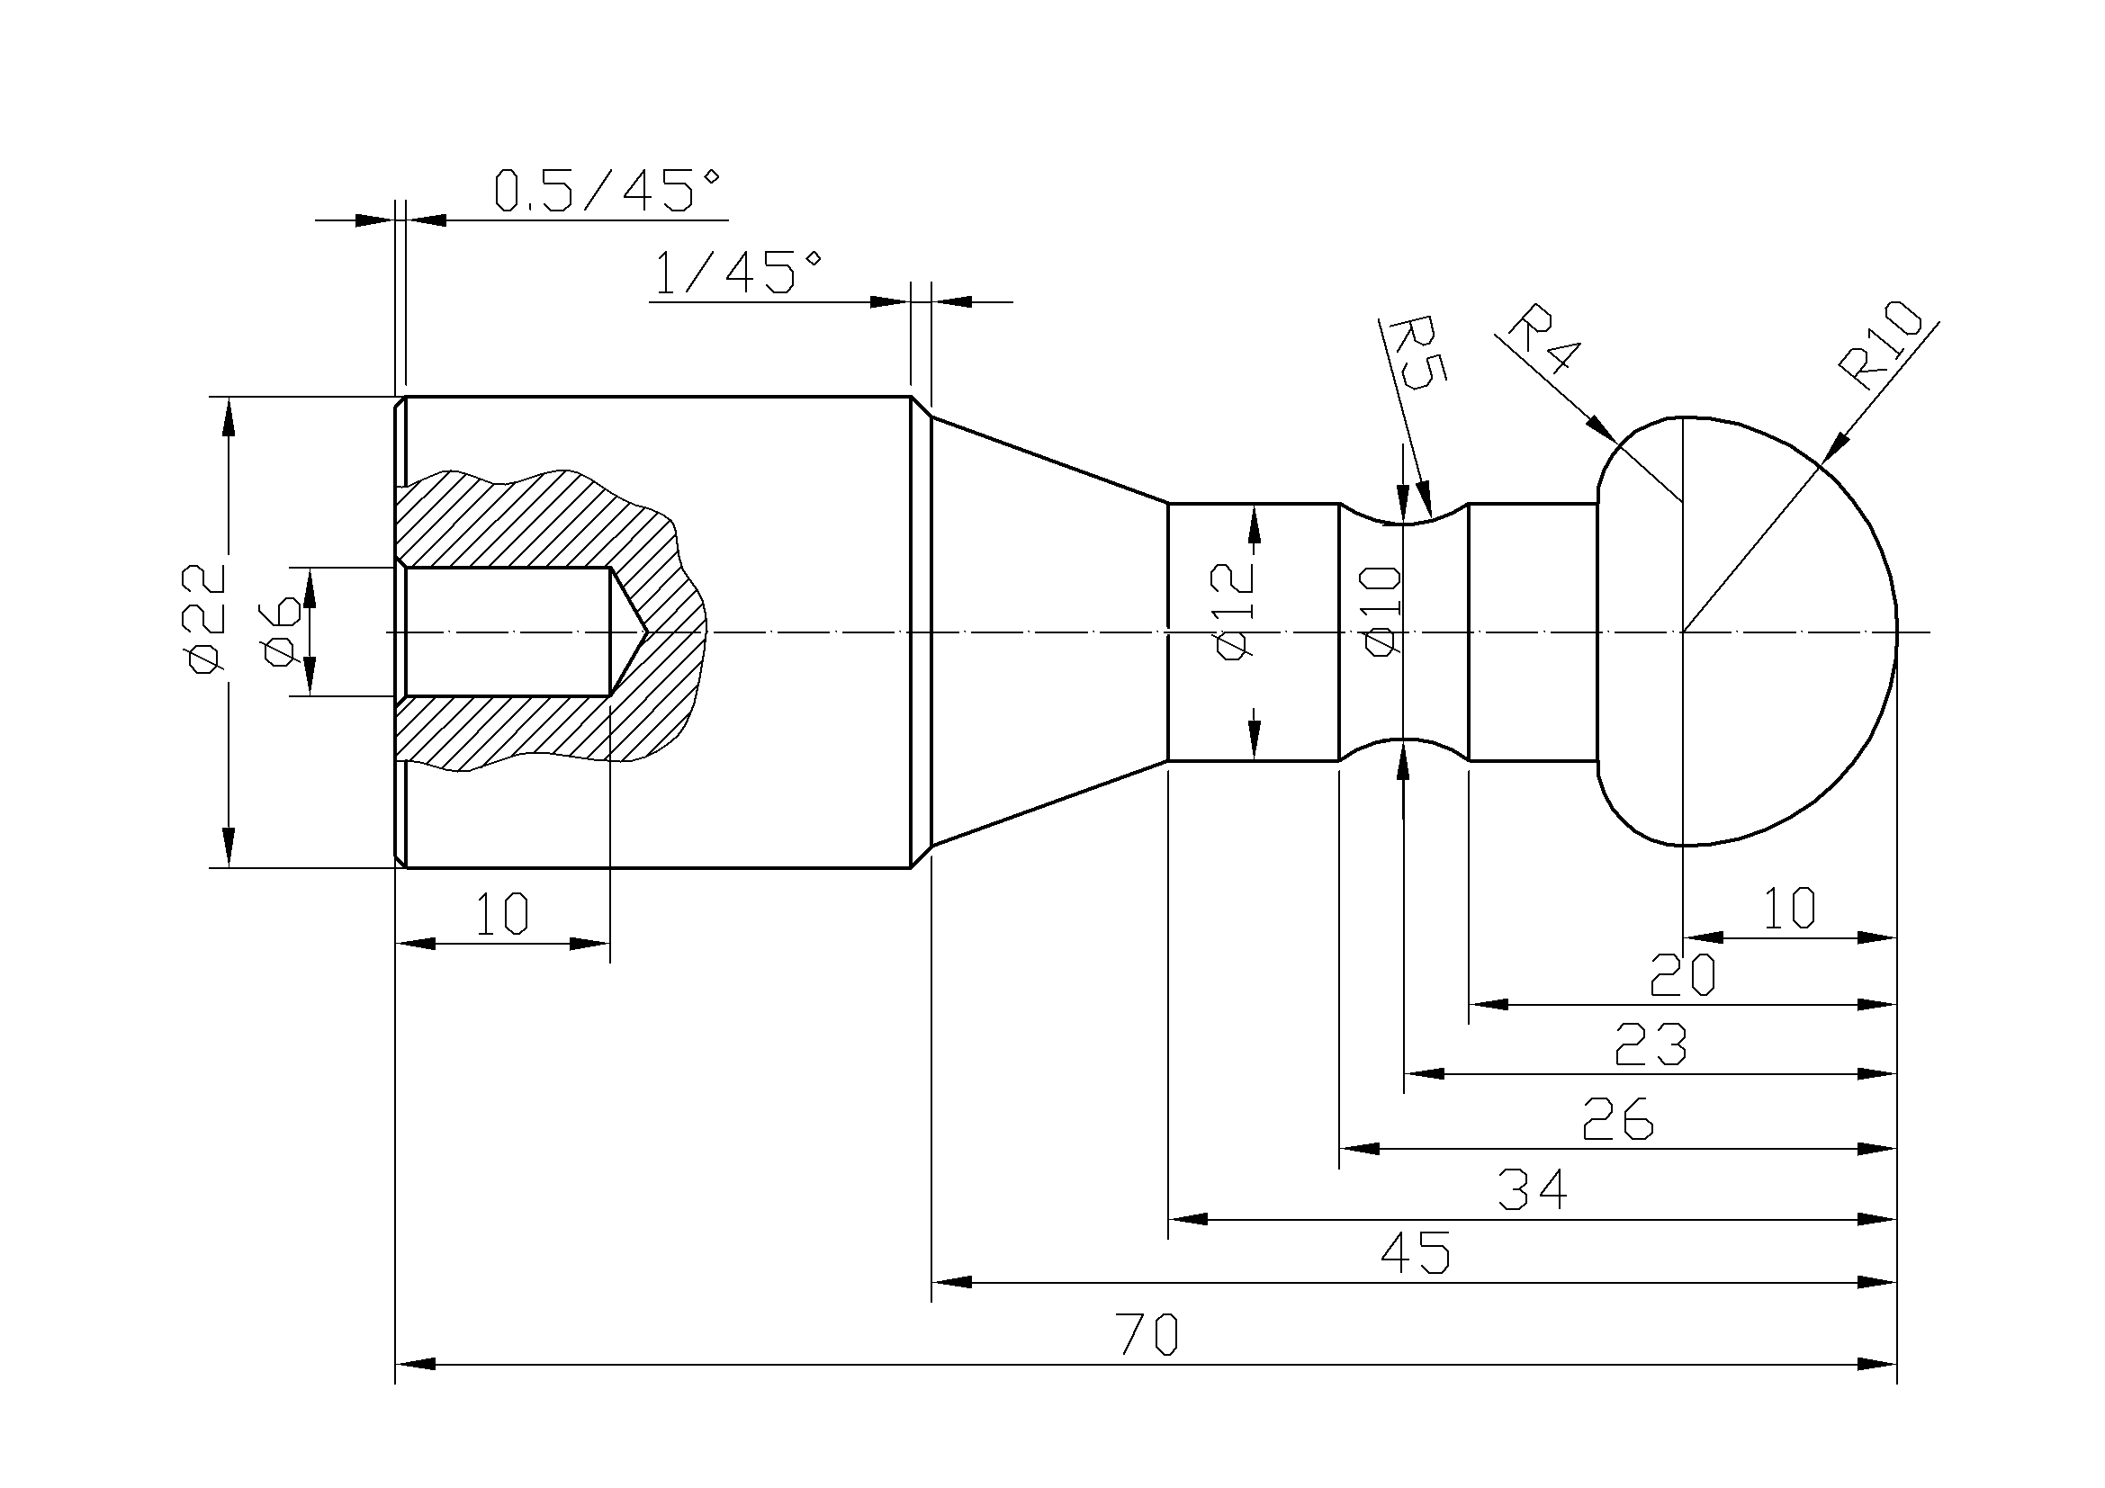

17.ZADATAK
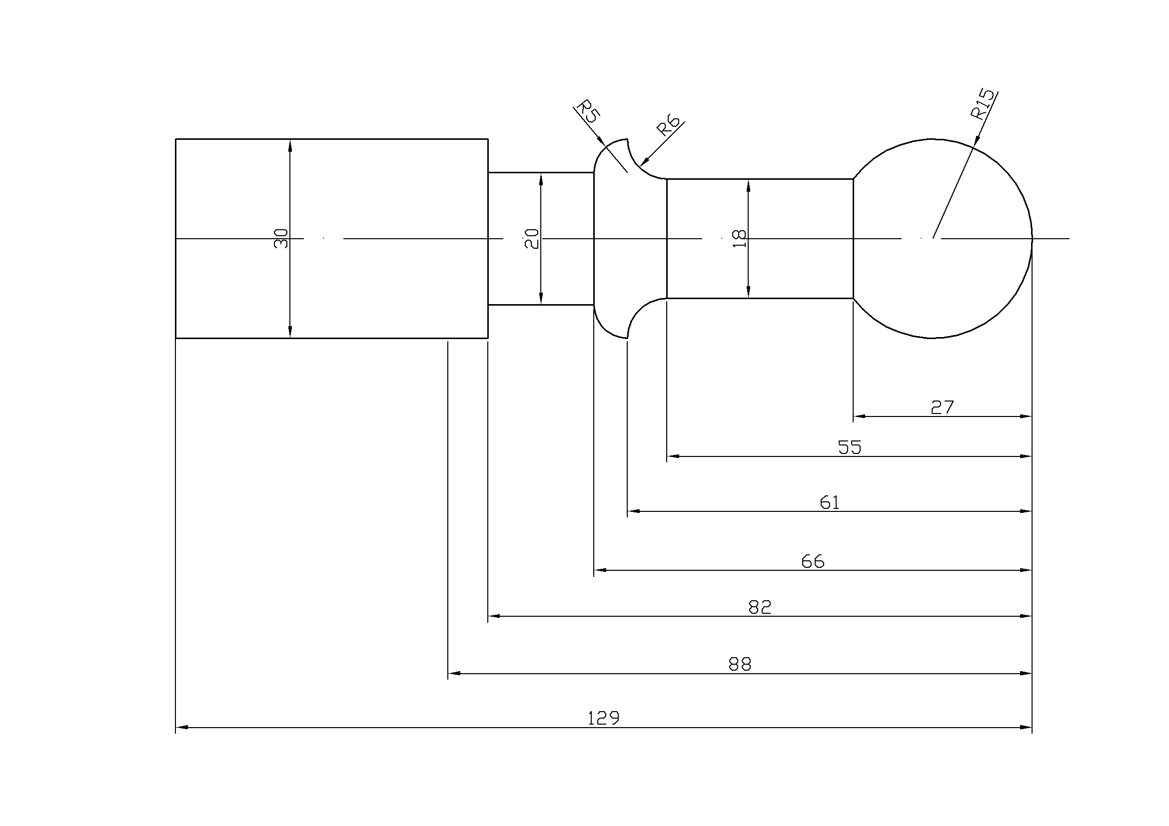
18.ZADATAK
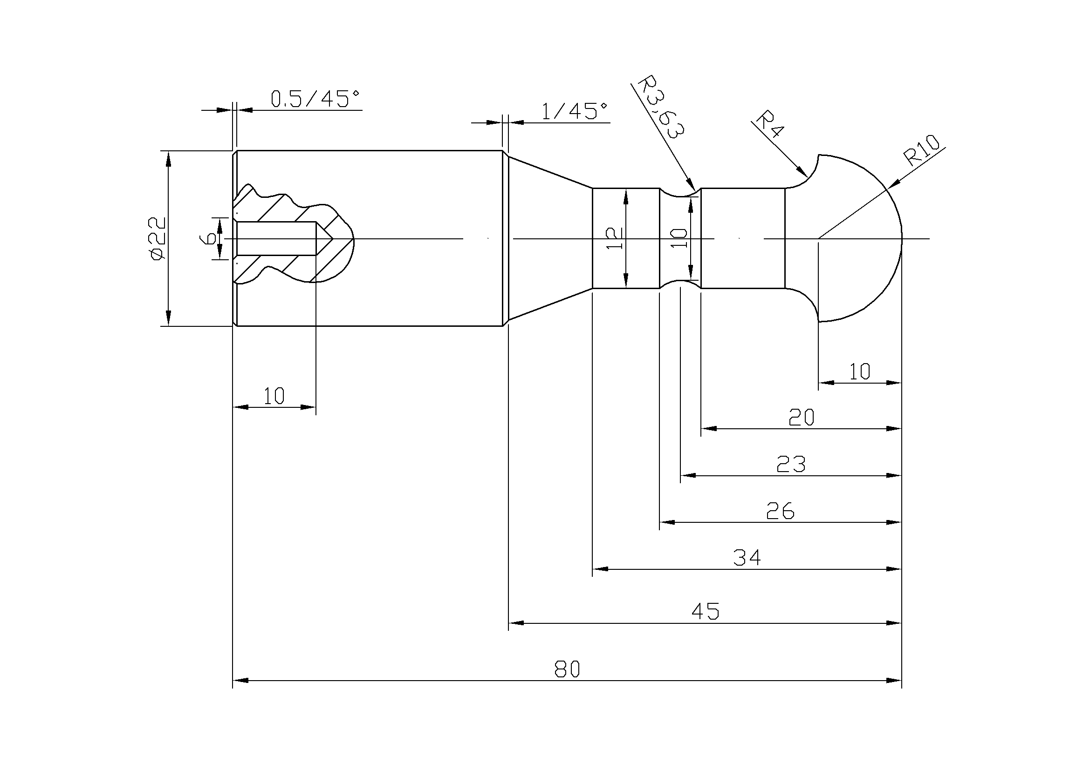

19.ZADATAK
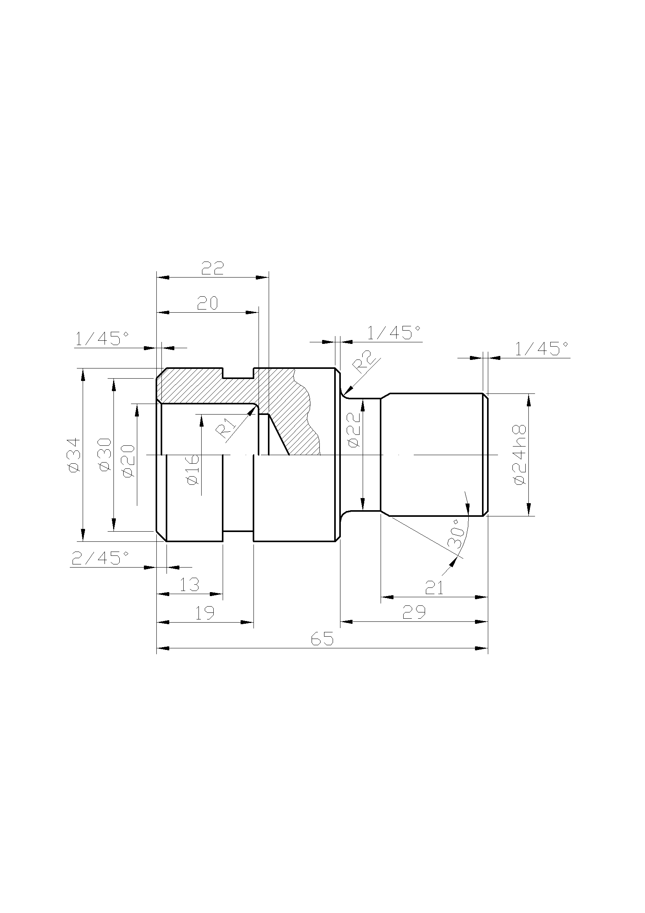
20.ZADATAK

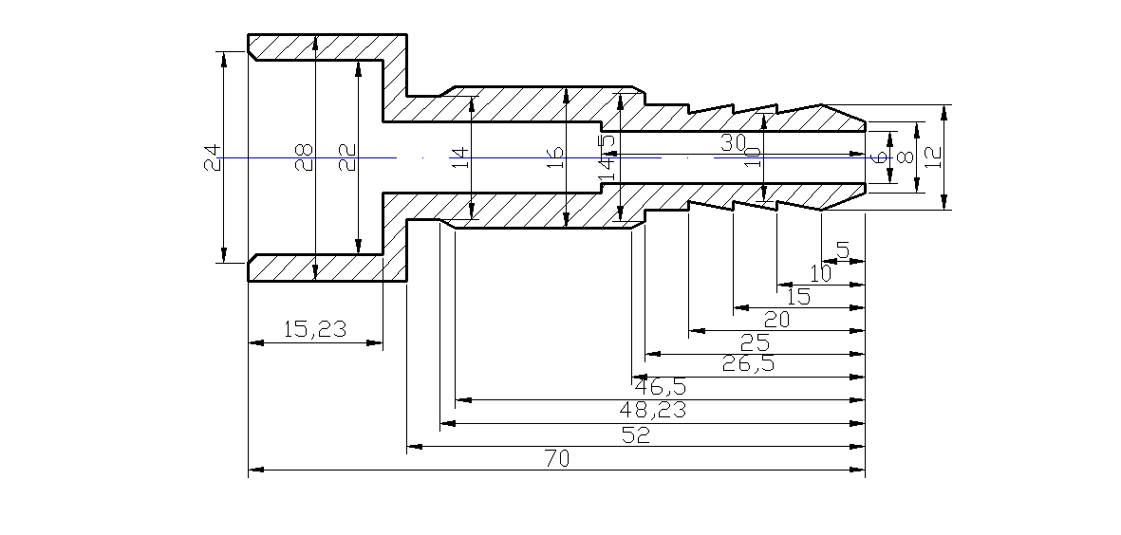

21.ZADATAK
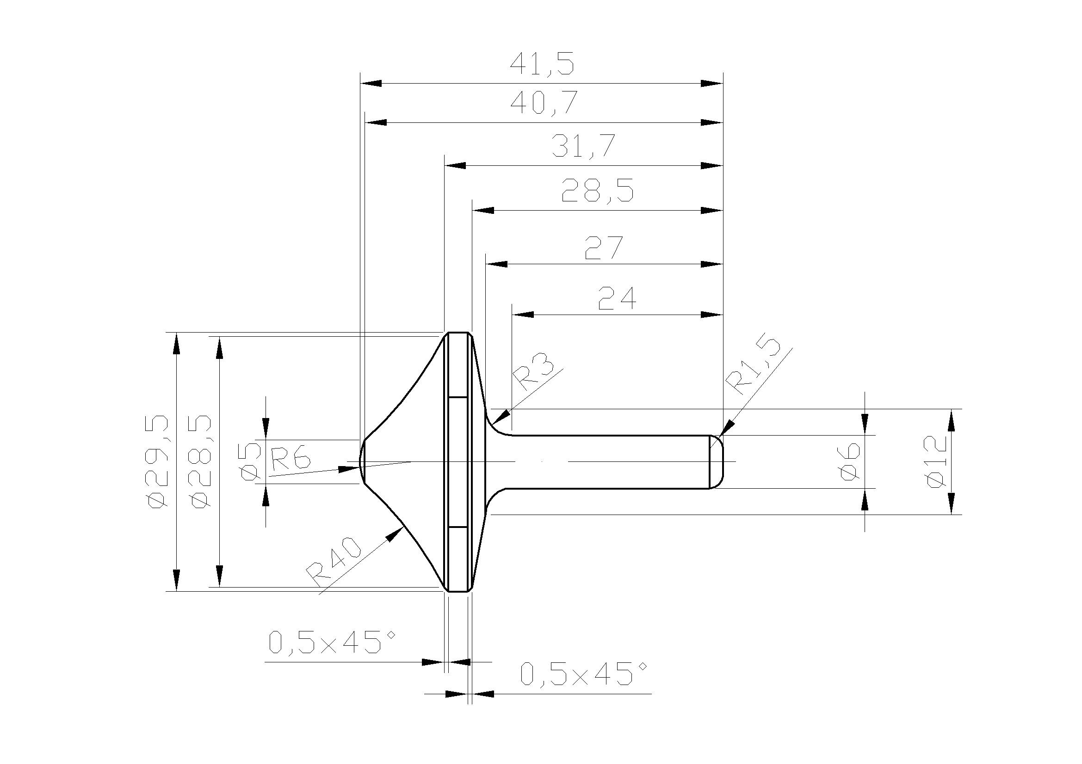

22.ZADATAK

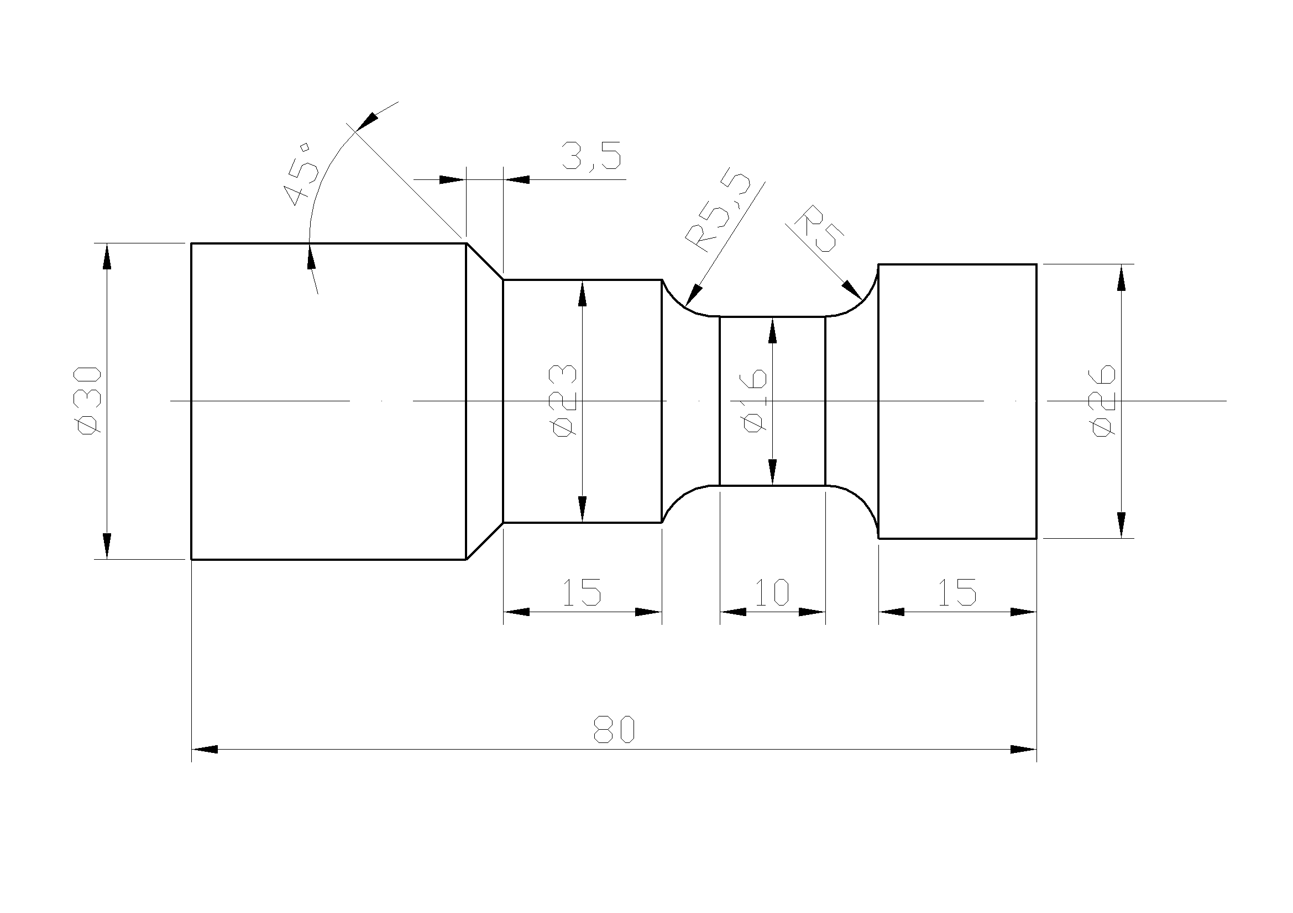
23.ZADATAK
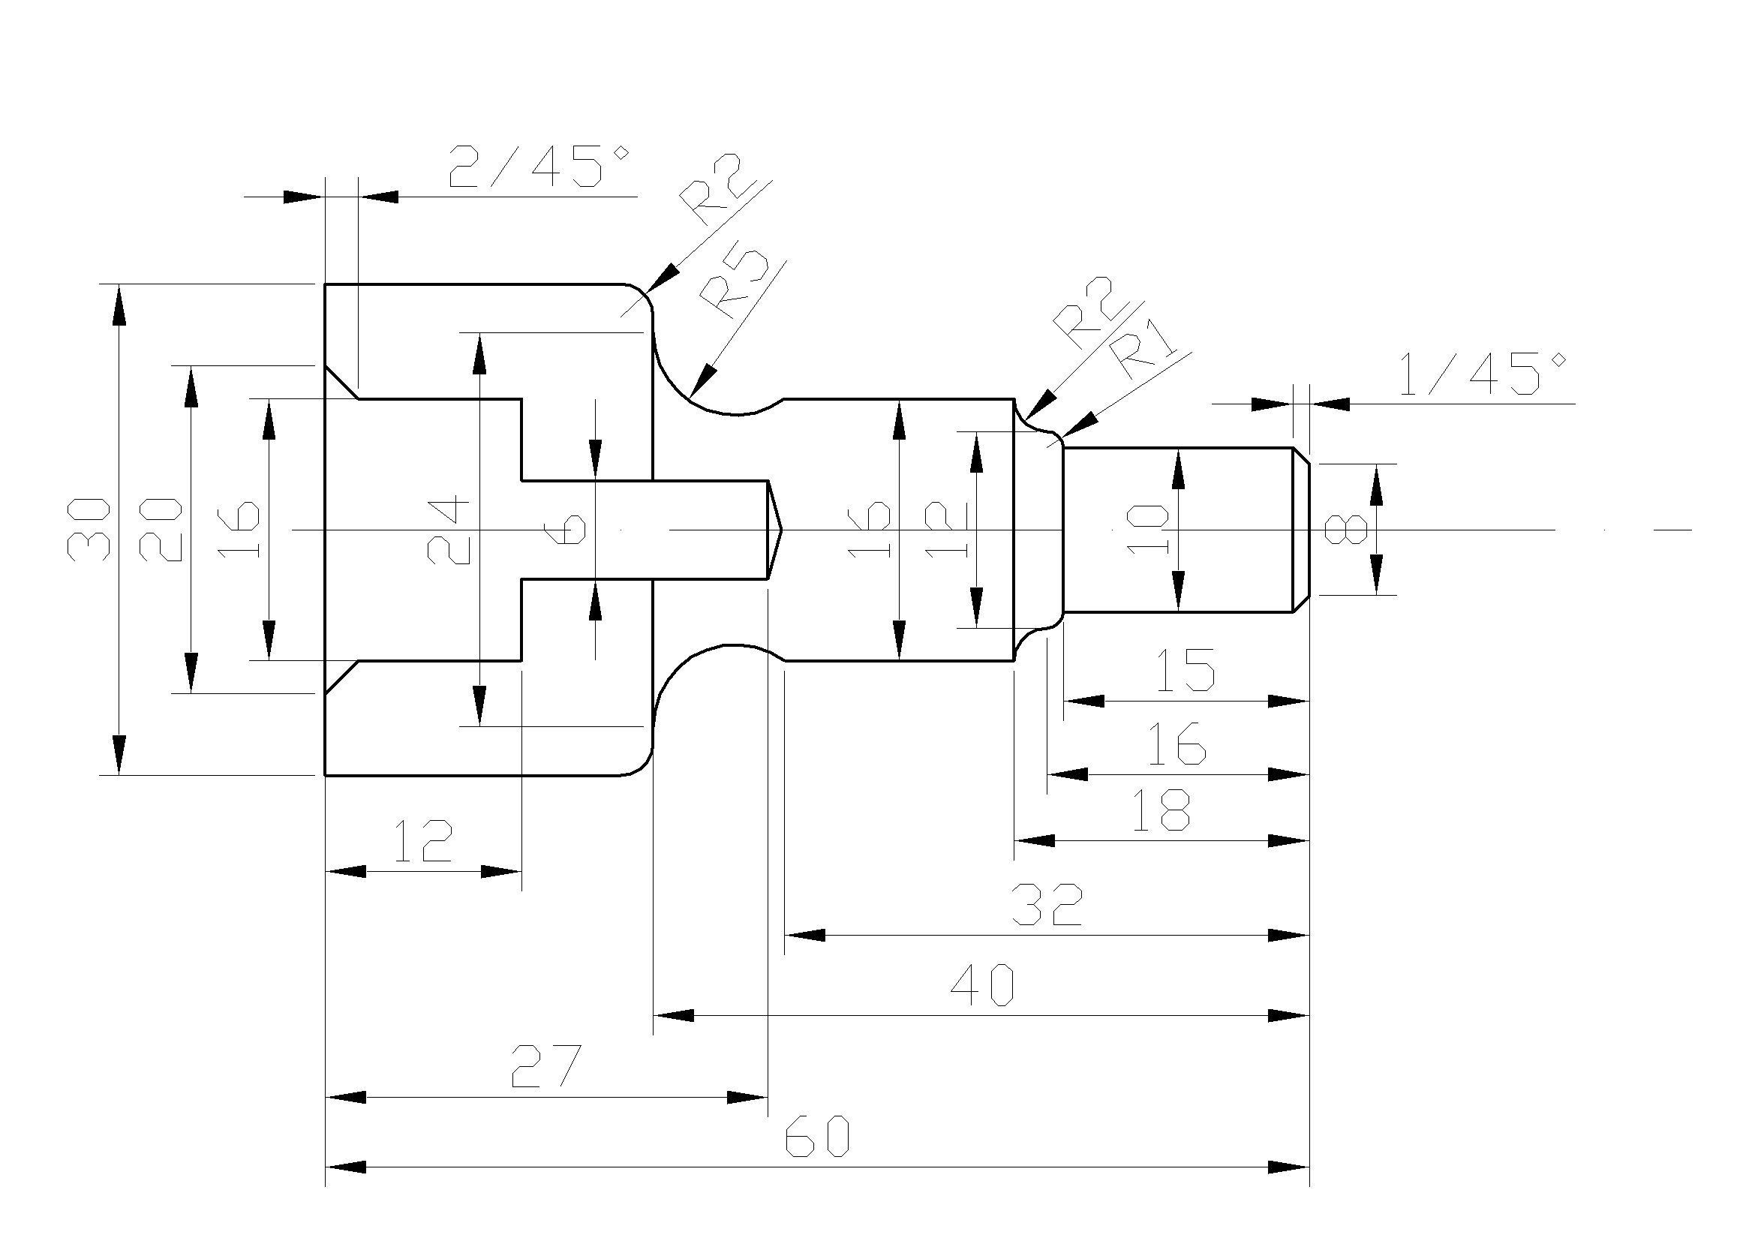
24.ZADATAK

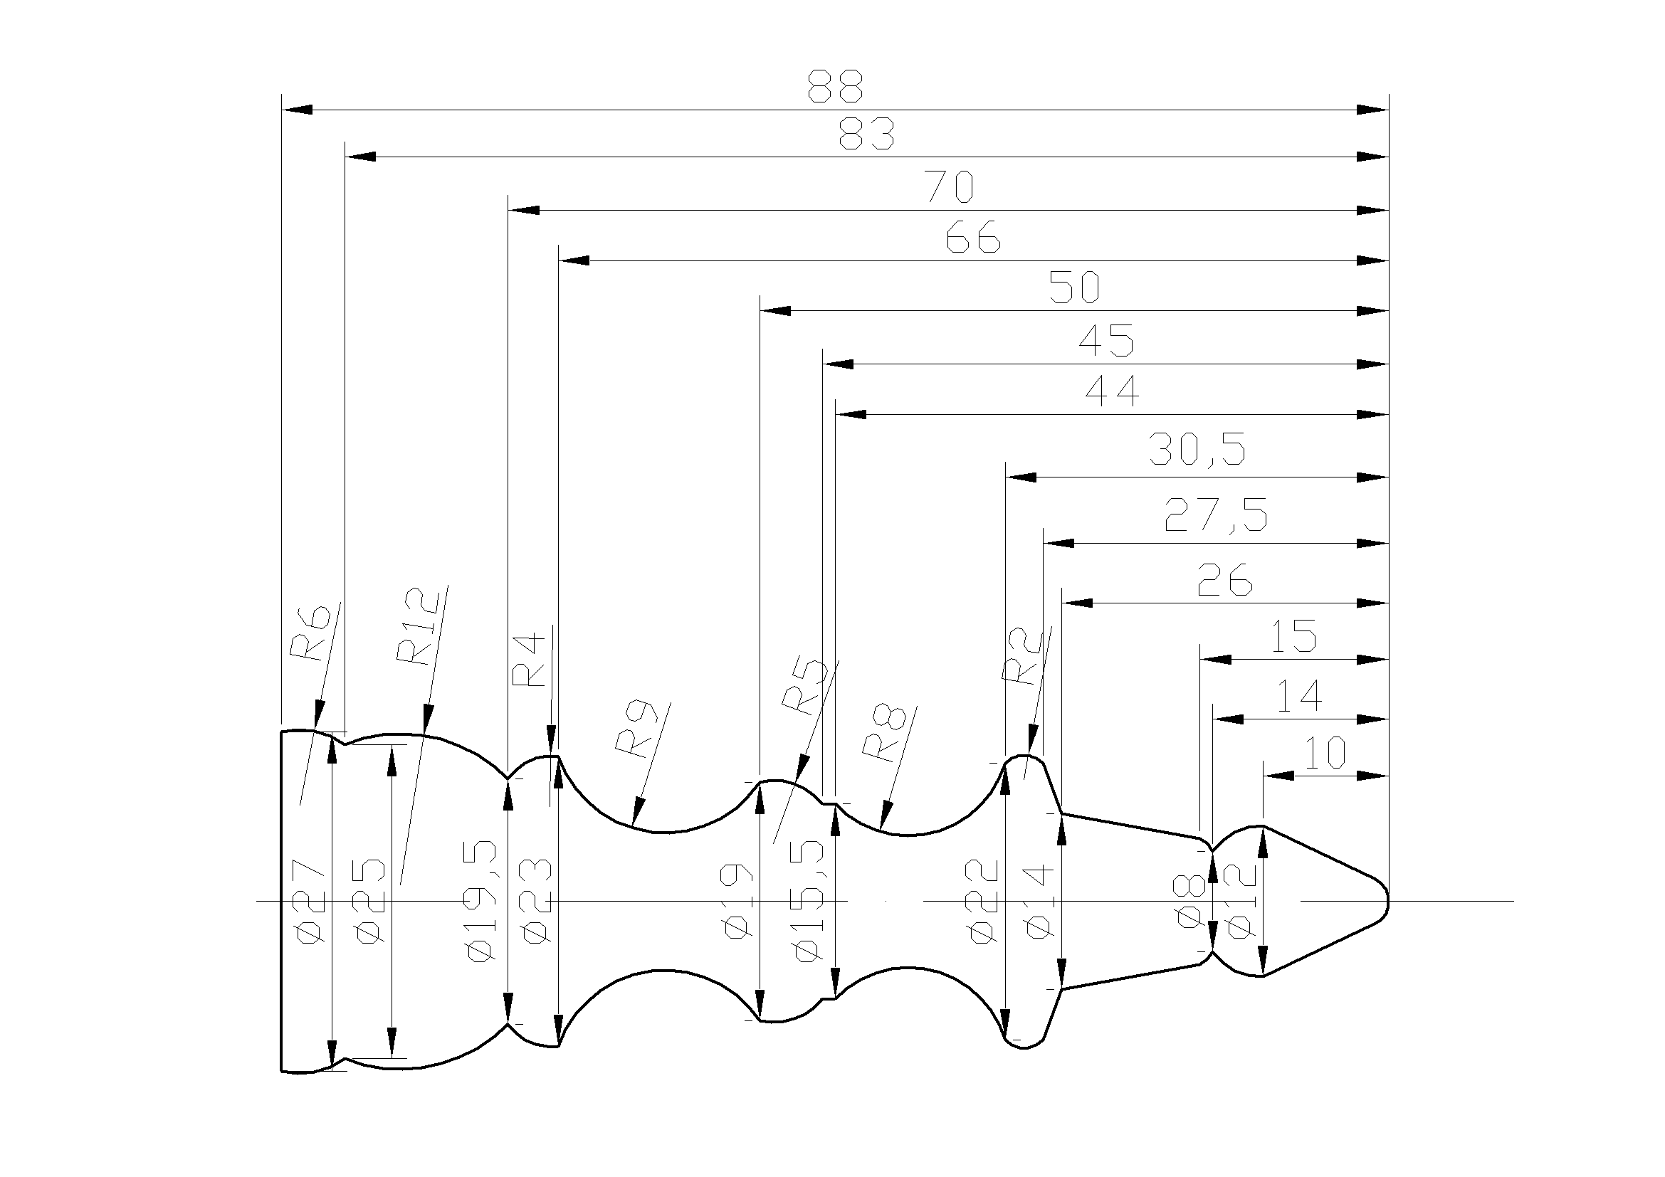

25.ZADATAK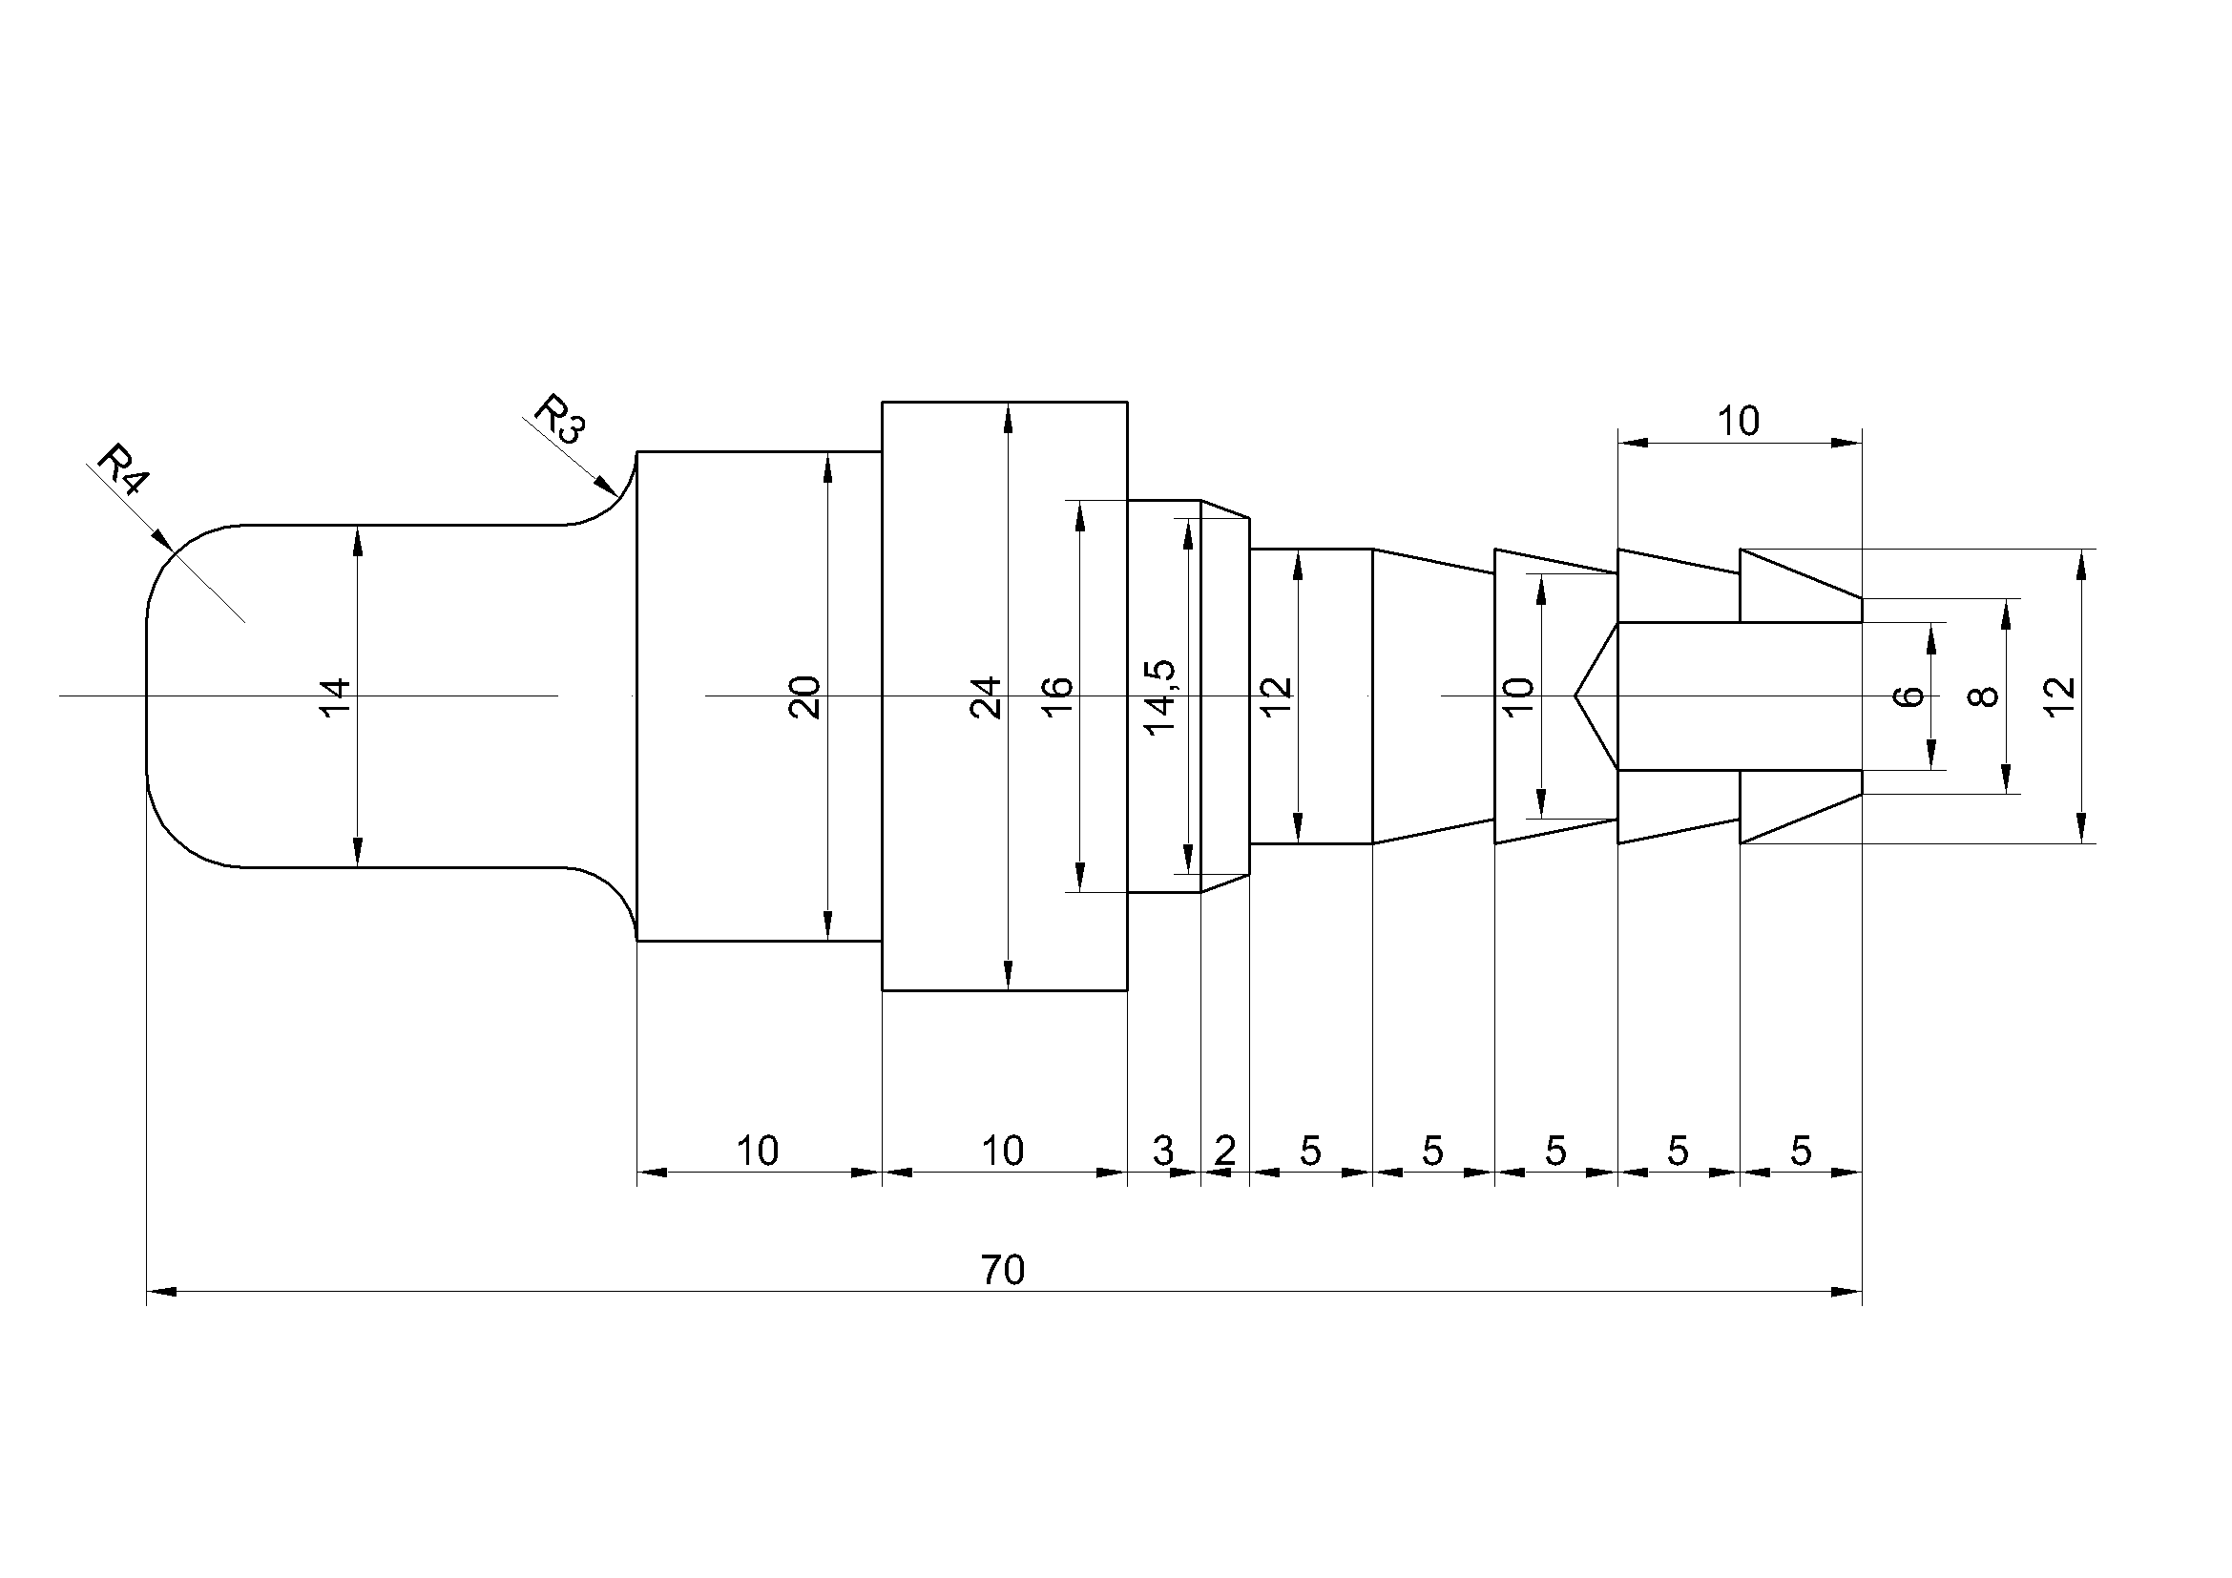
26.ZADATAK
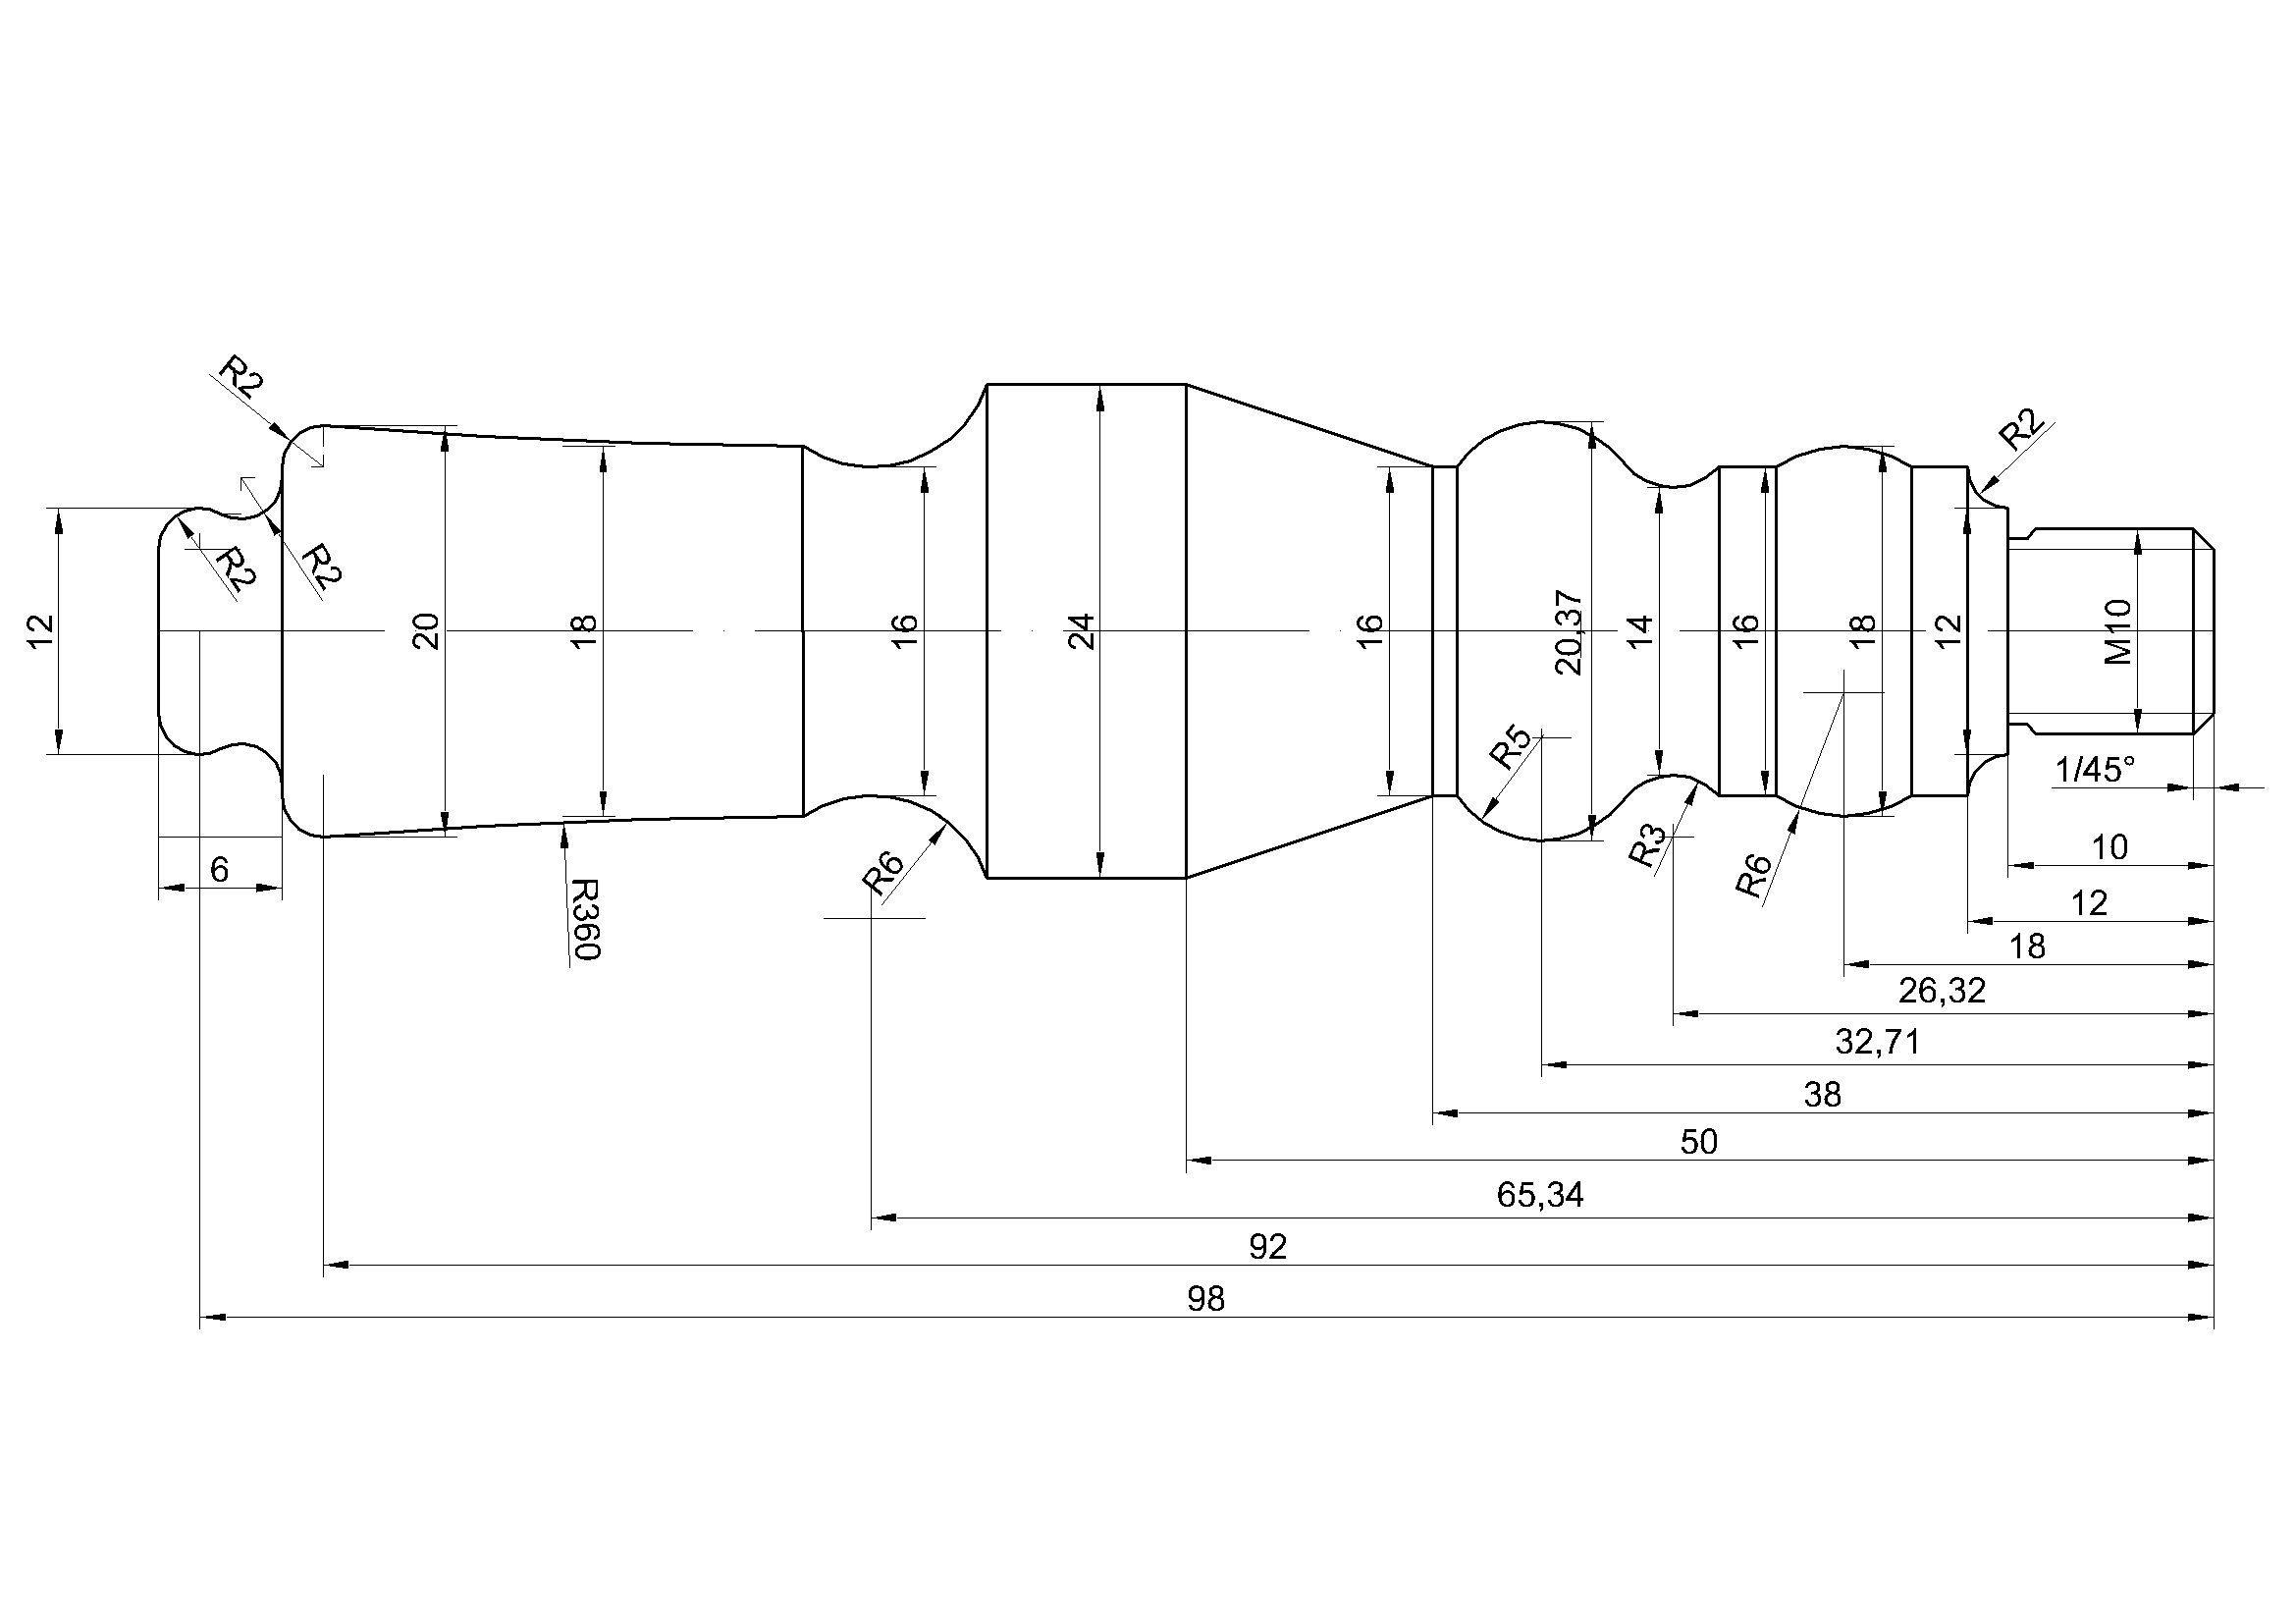

ZBIRKA ZADATAKA IZ GLODANJA

1. ZADATAK

Potrebno je napisati NC-program prema priloženom nacrtu za upravljačku jedinicu SINUMERIK 840D na EMCO Mill 55 Concept stroju za poravnanje gornje površine sirovca dimenzija 100 x 60 x 25 mm i tom obradom smanjiti mu visinu za 1mm. Materijal obratka je aluminij AlCu5PbBi. Alat je čeono glodalo promjera 40mm HSS.
NAPOMENA: pri rješavanju zadatka koristiti uobičajene obrasce za Plan stezanja, Plan rezanja, Plan alata, Operacijski list te NC-program. Obrasci u prilogu zbirke.

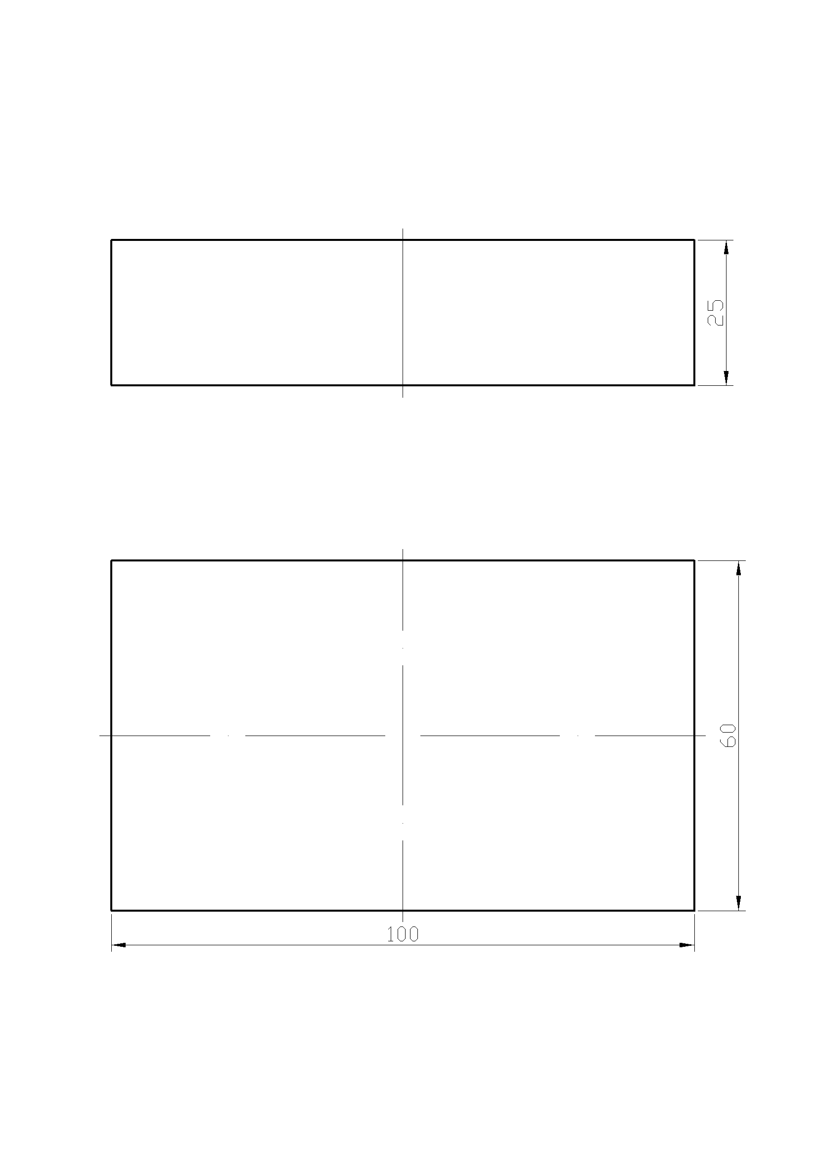

2.ZADATAK
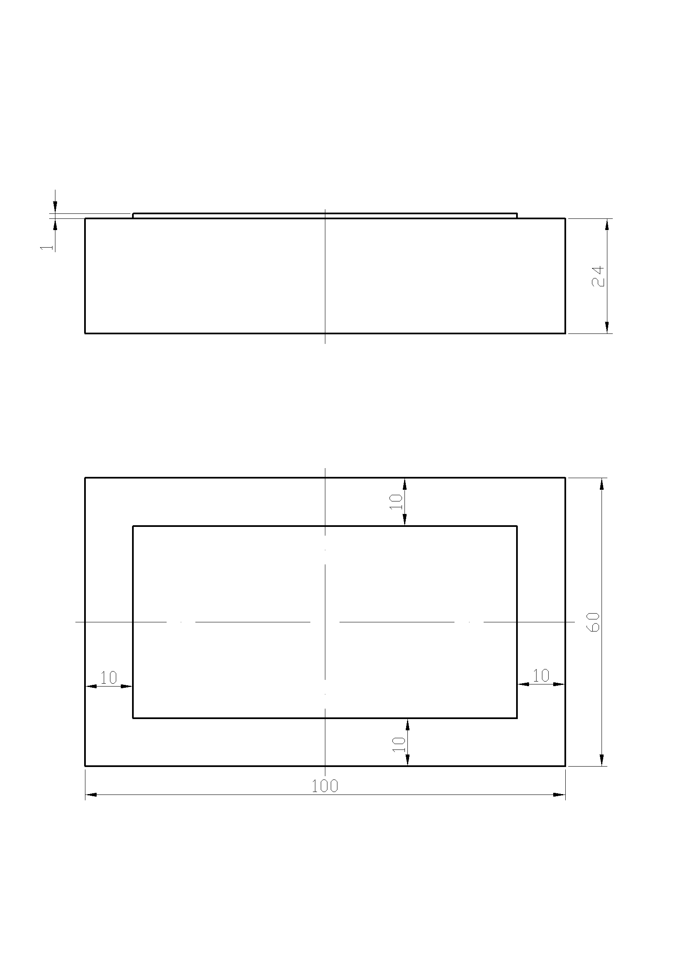
3.ZADATAK

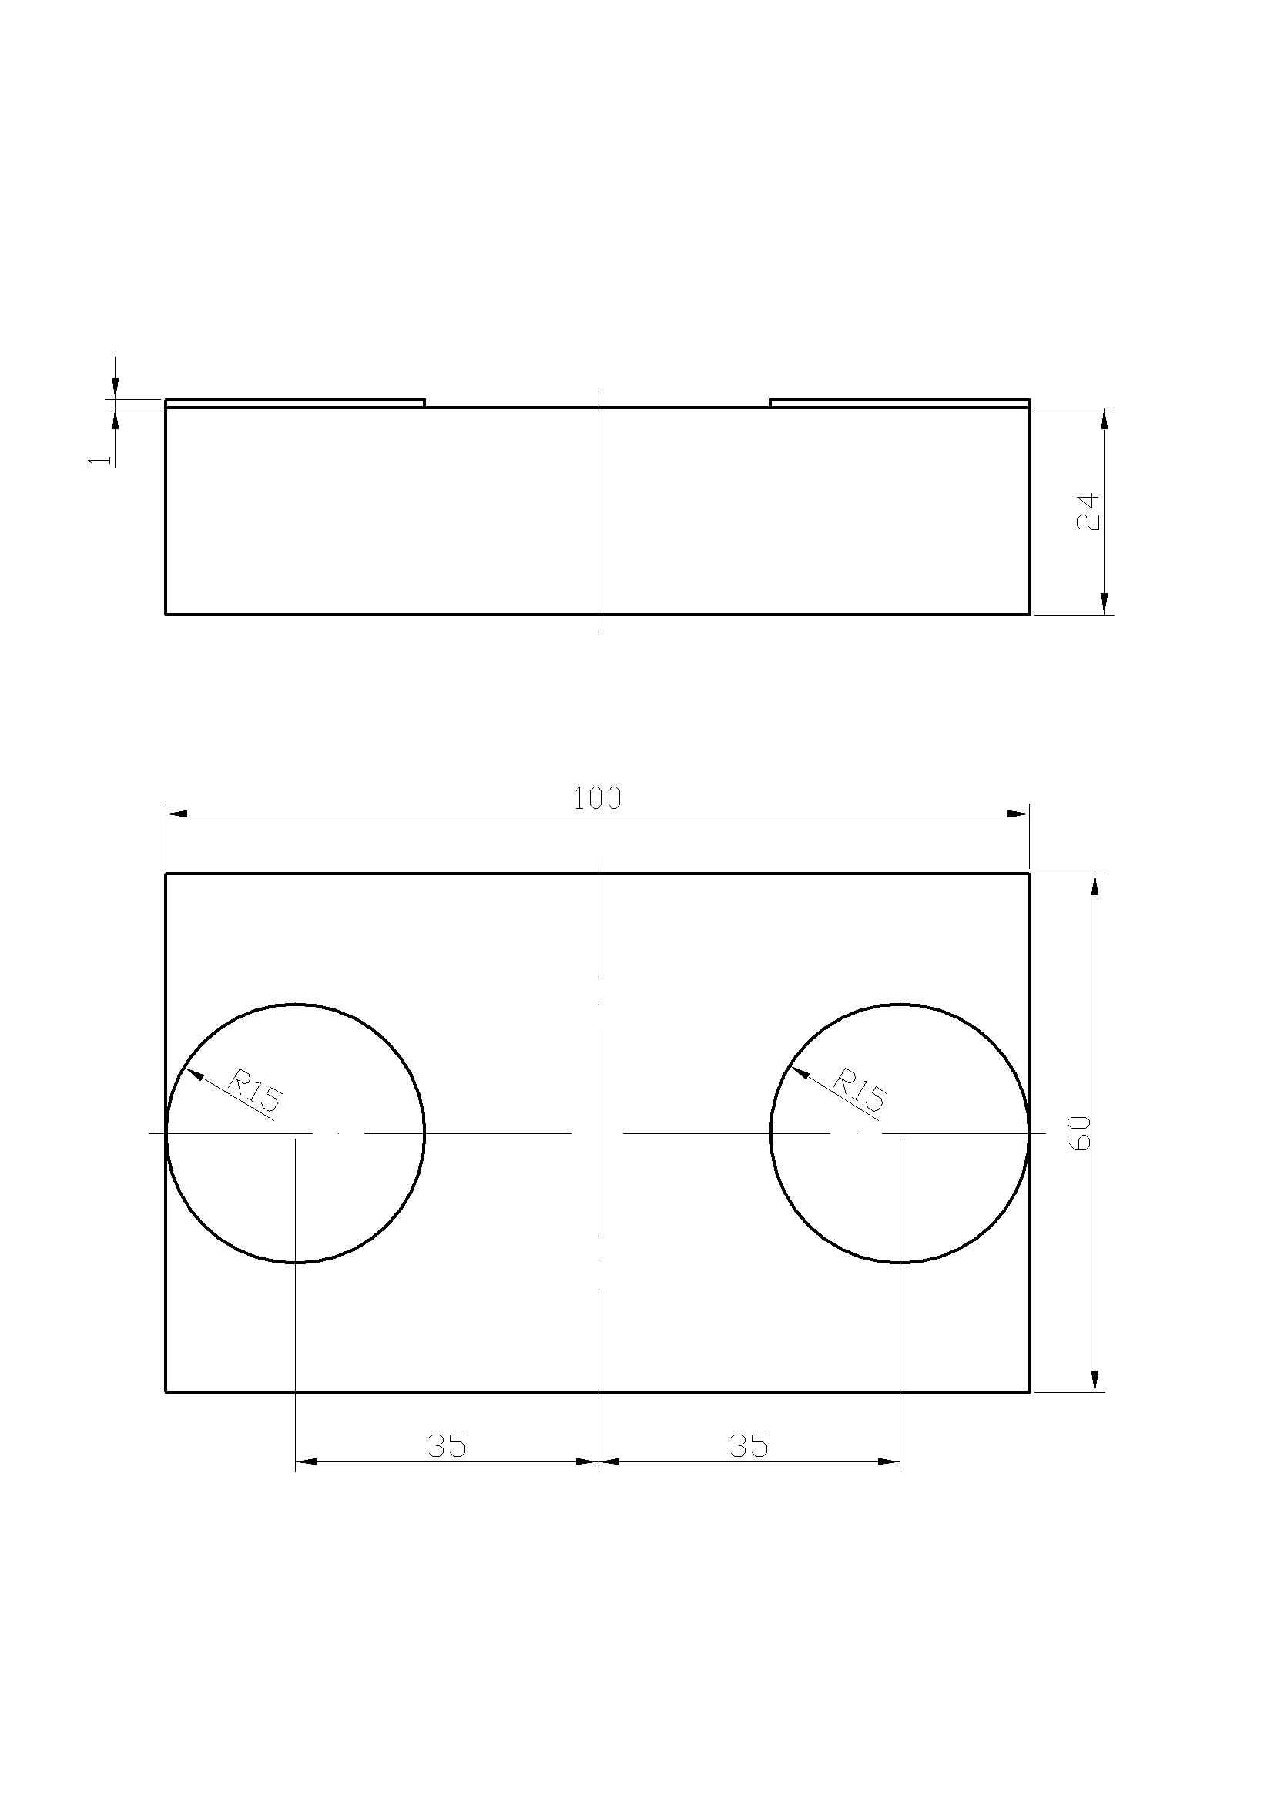

4.ZADATAK
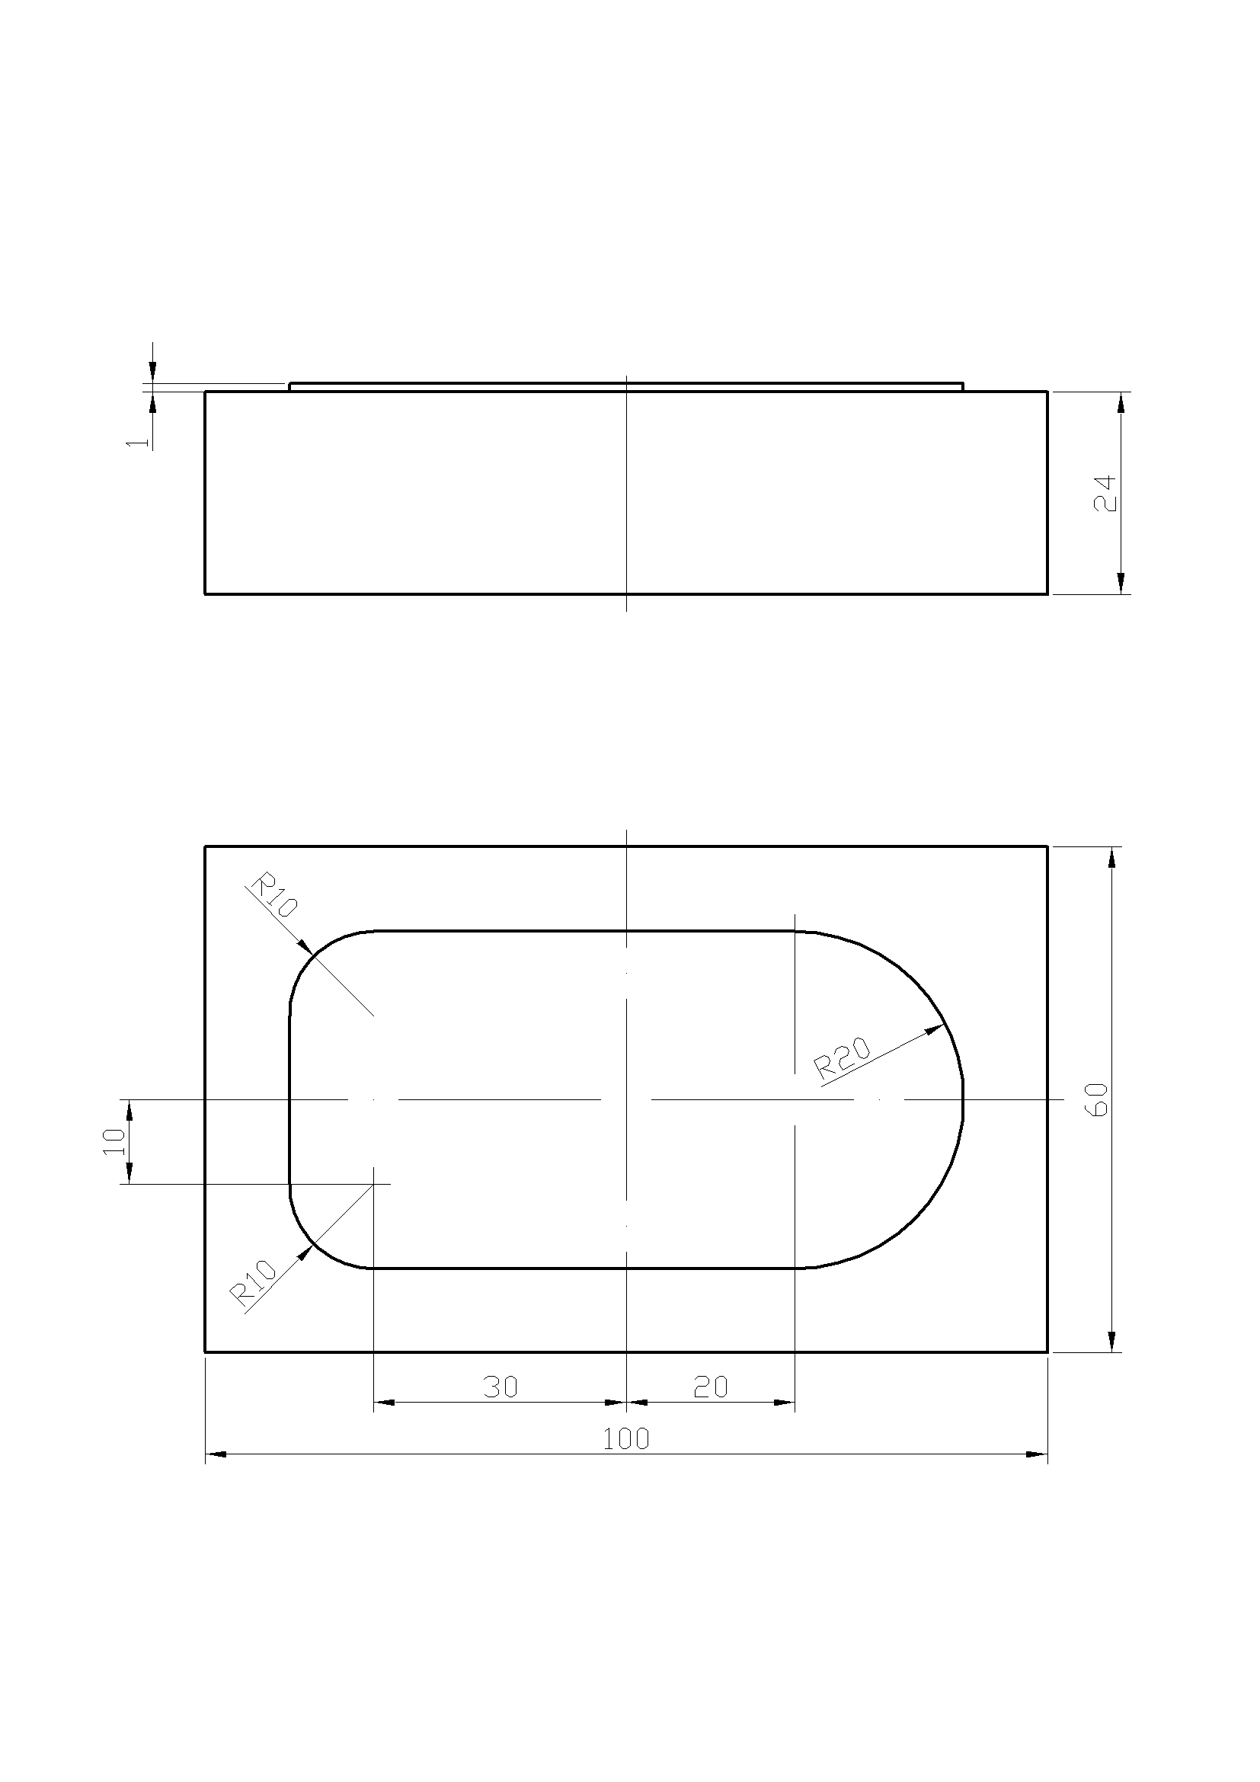
5.ZADATAK
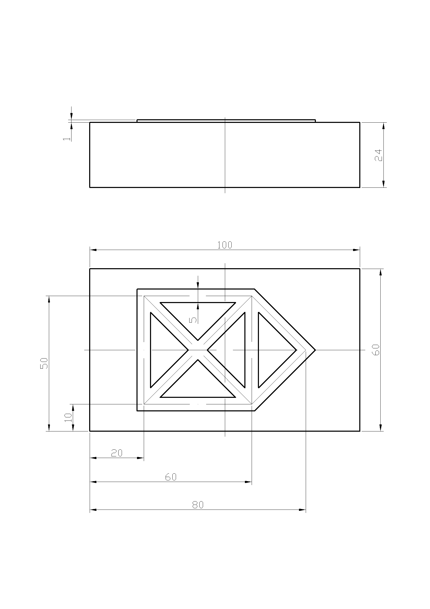

6.ZADATAK
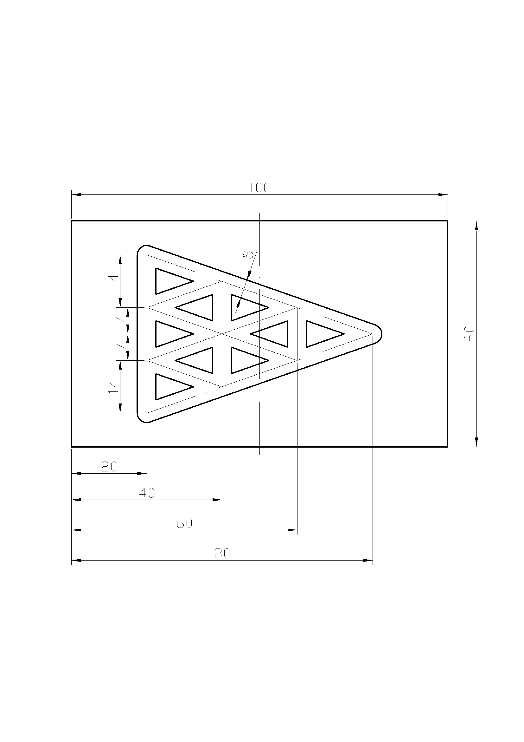
7.ZADATAK
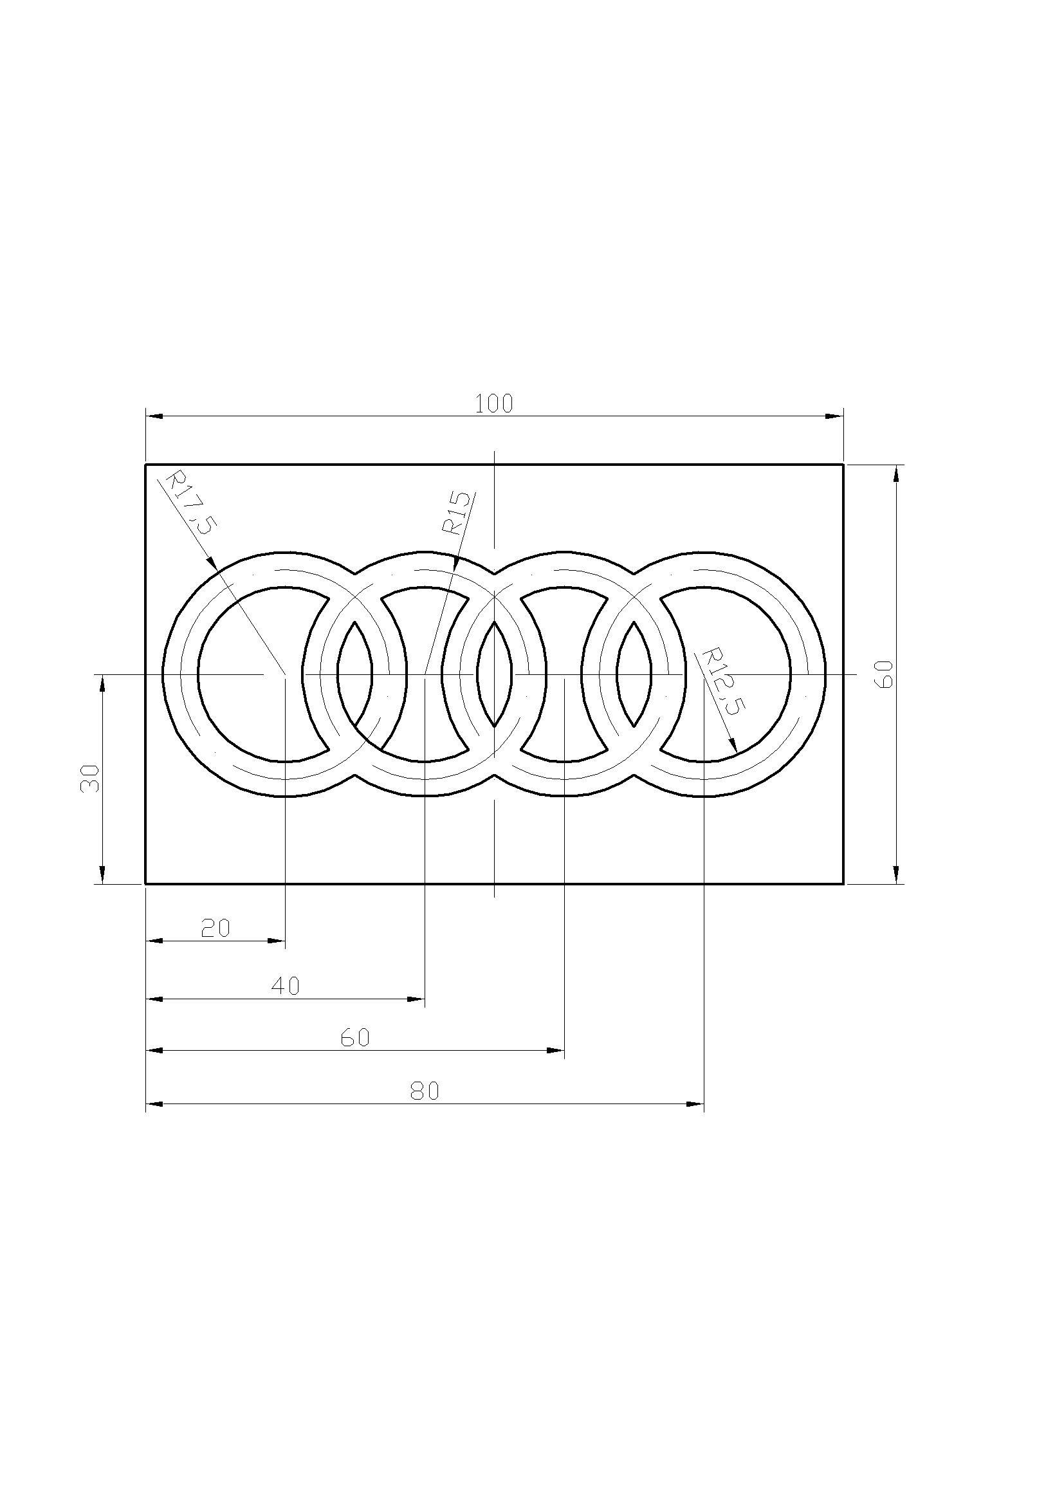
8.ZADATAK
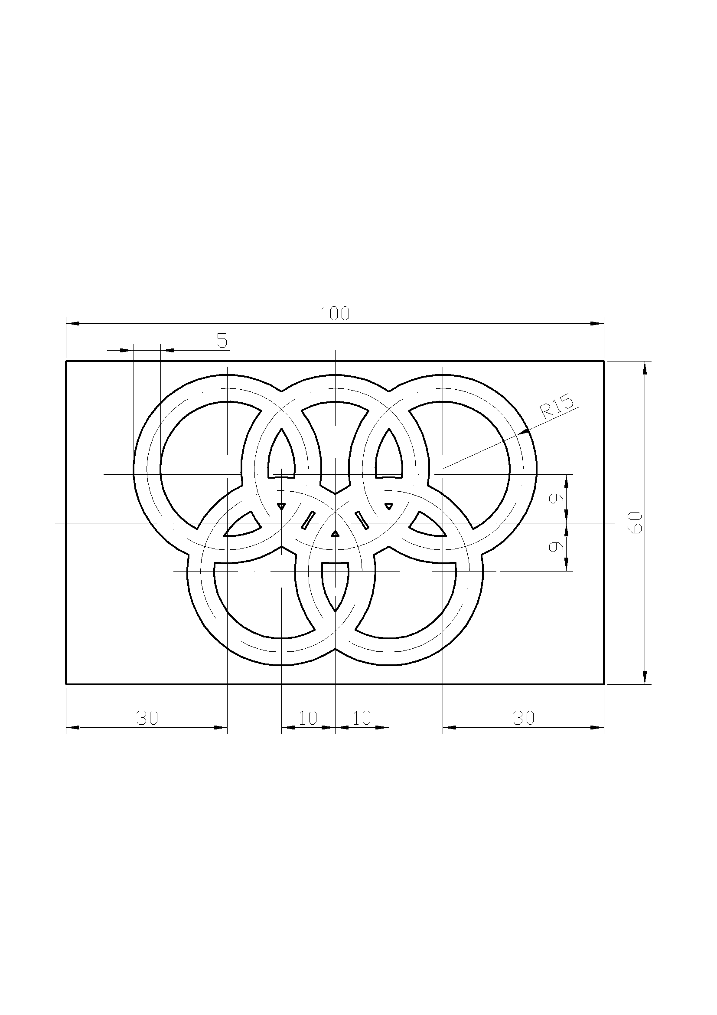

9.ZADATAK
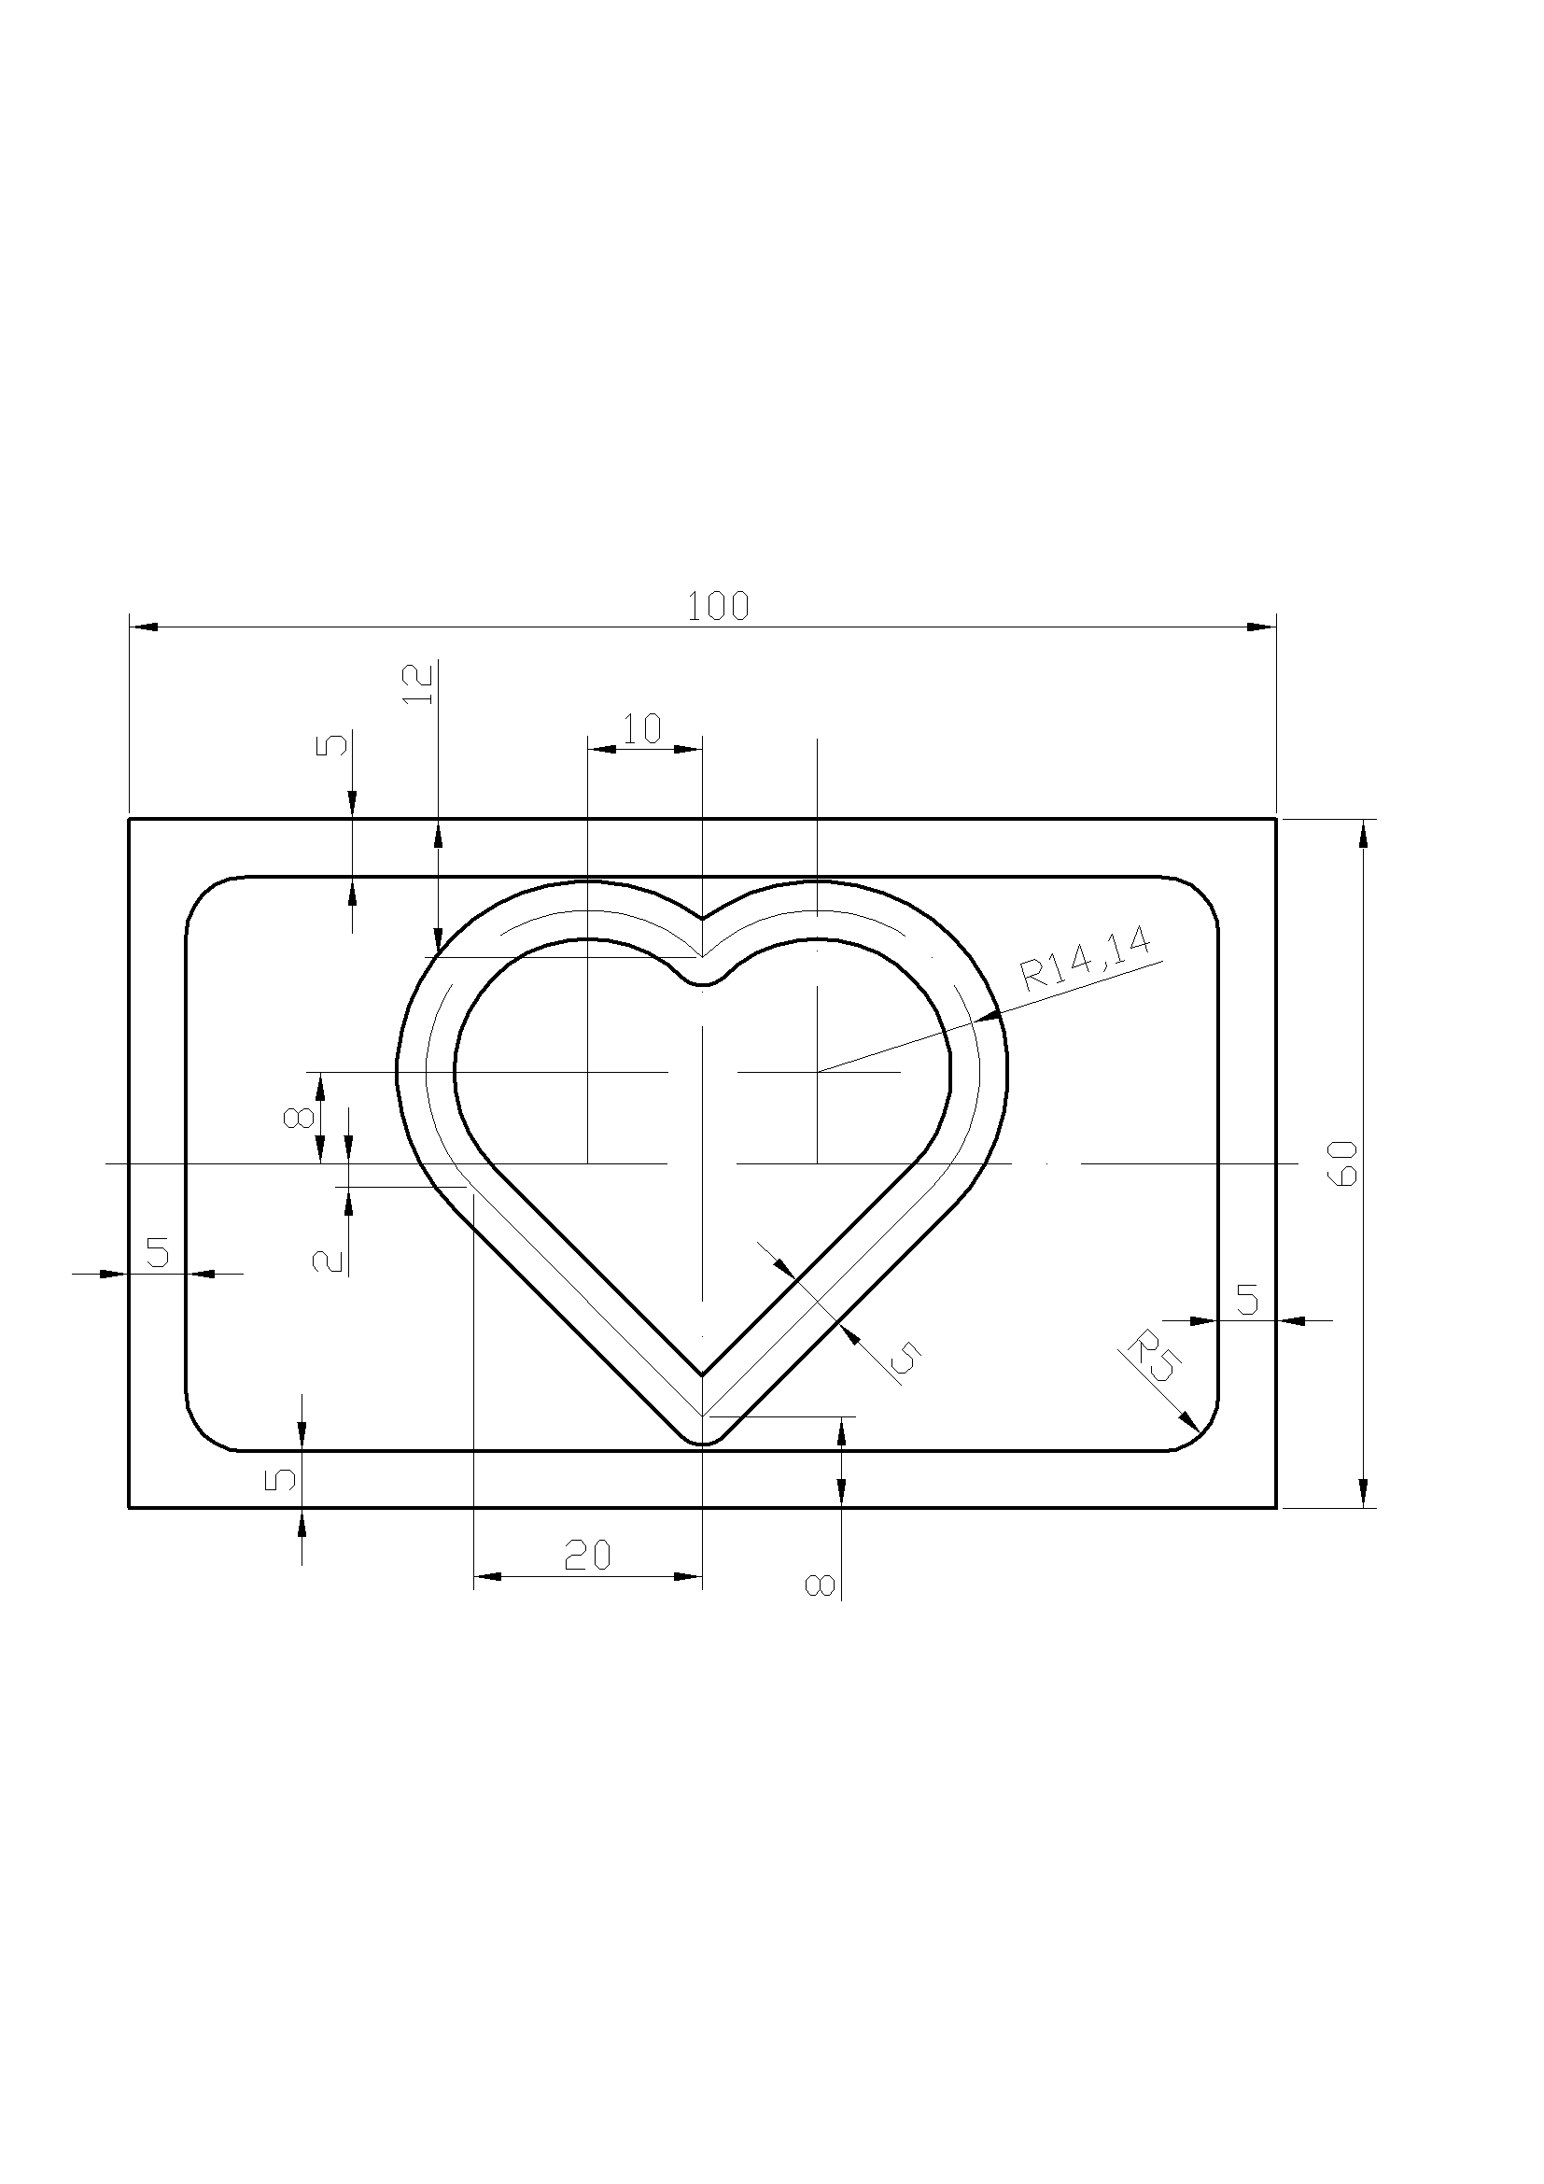

10.ZADATAK
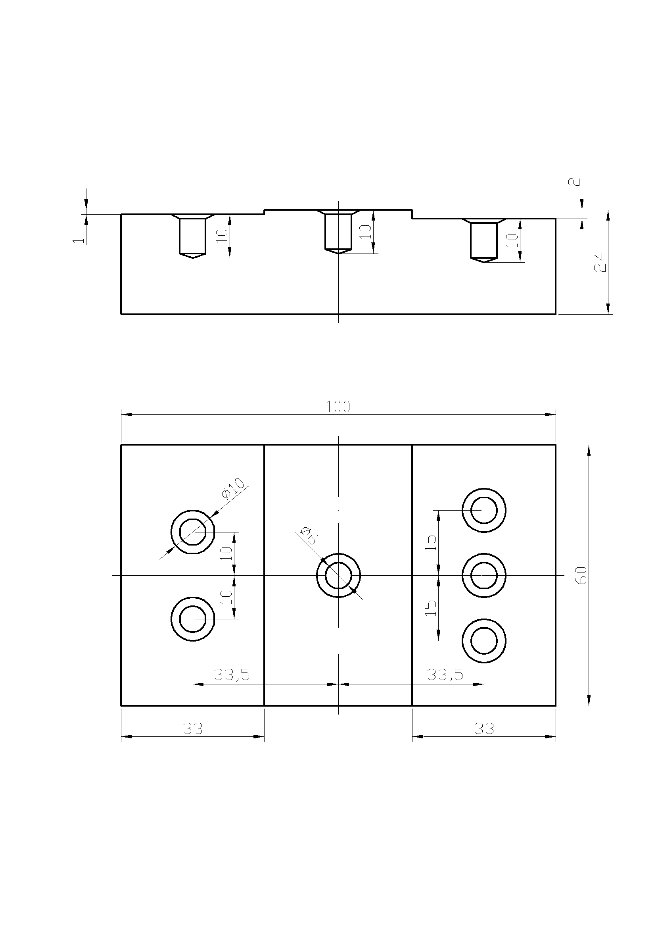

11.ZADATAK
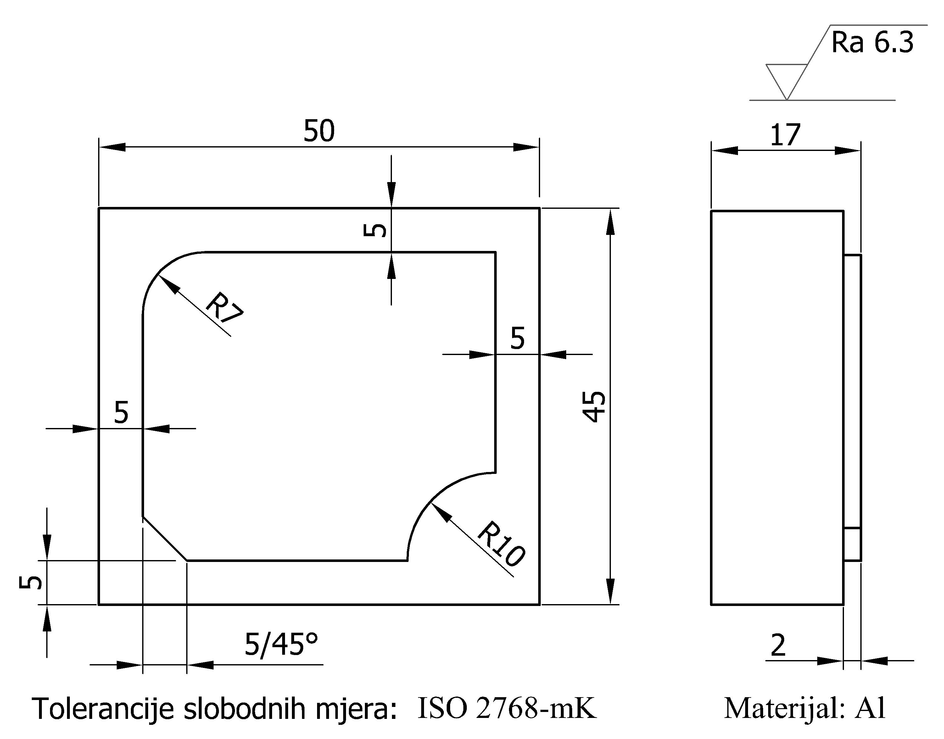

12.ZADATAK
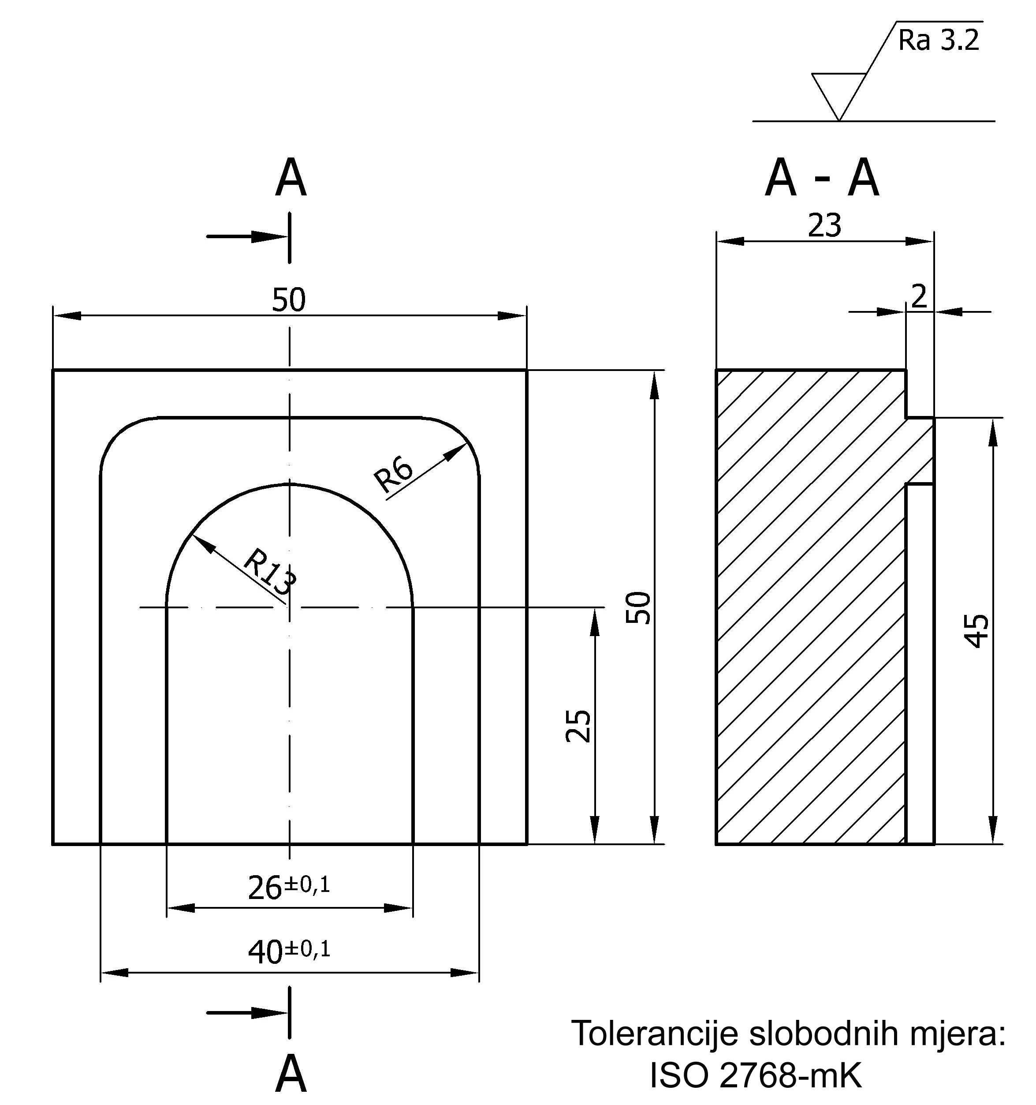
13.ZADATAK

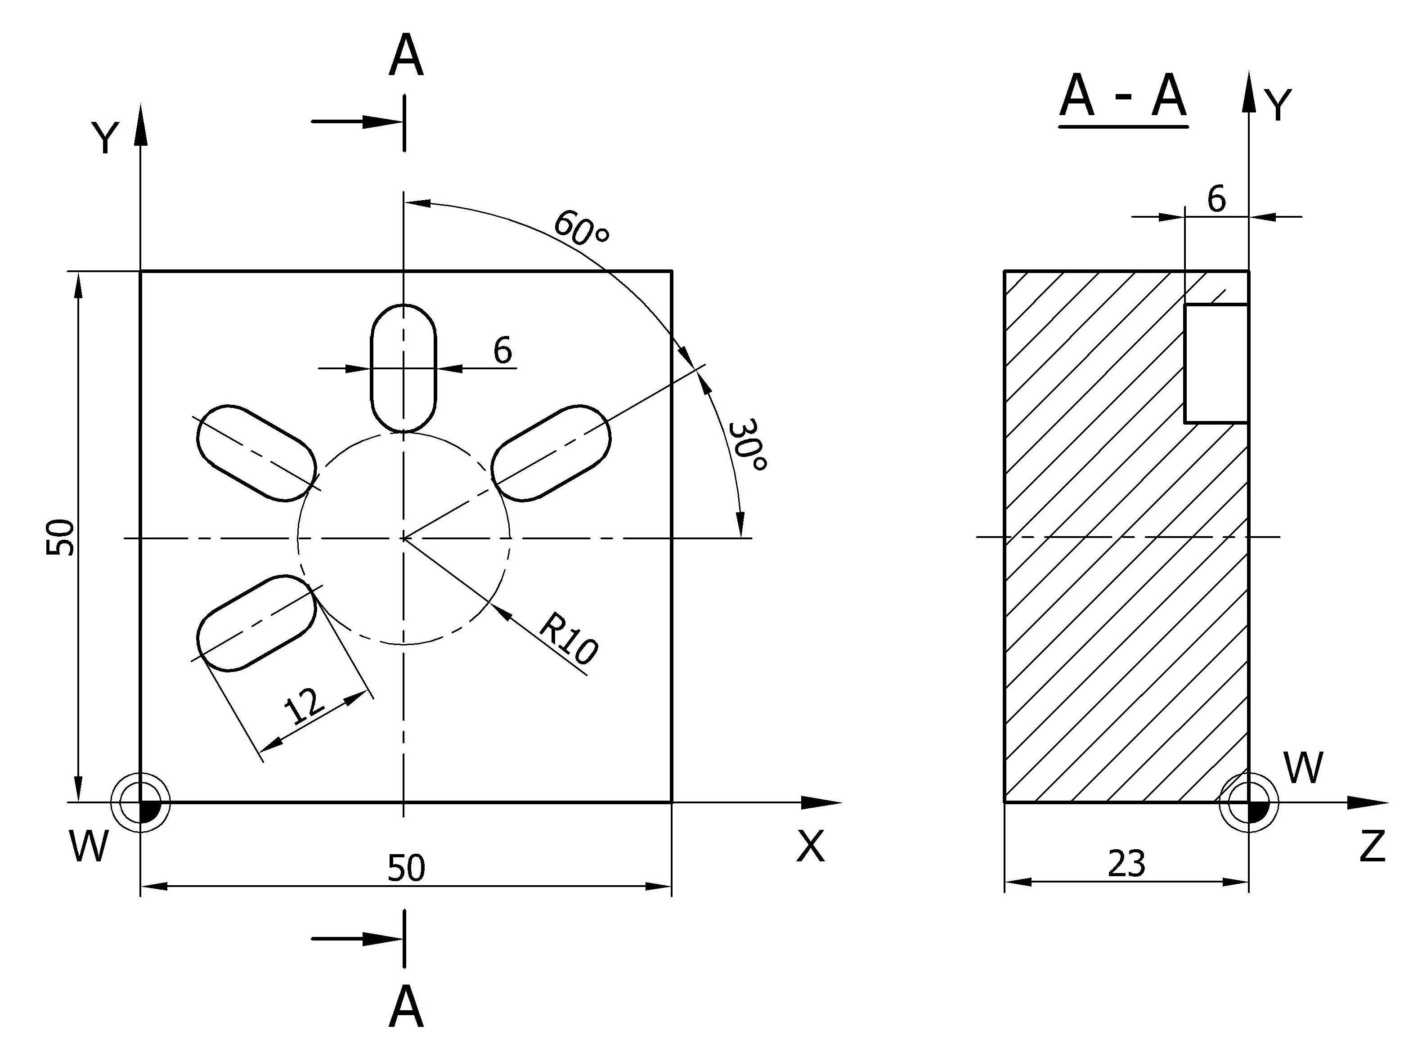
14.ZADATAK

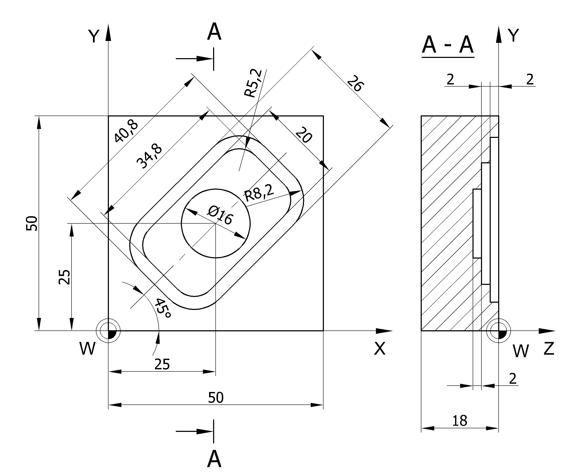
15.ZADATAK
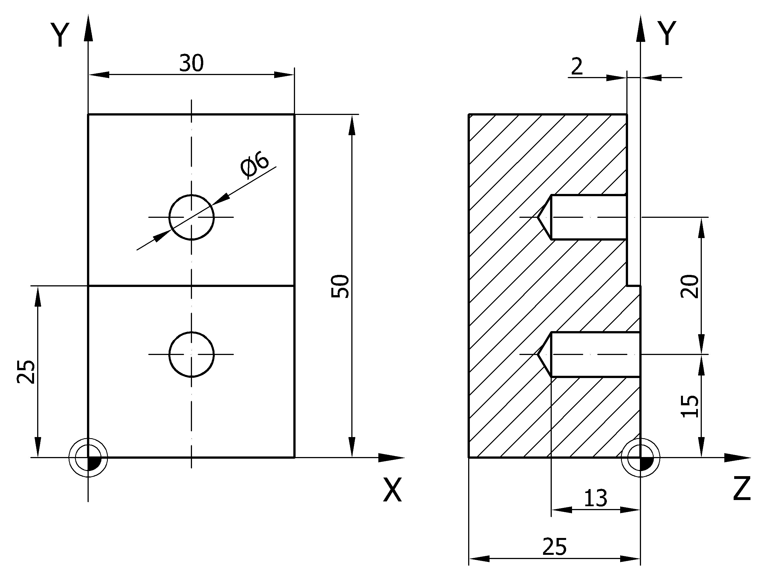

16.ZADATAK
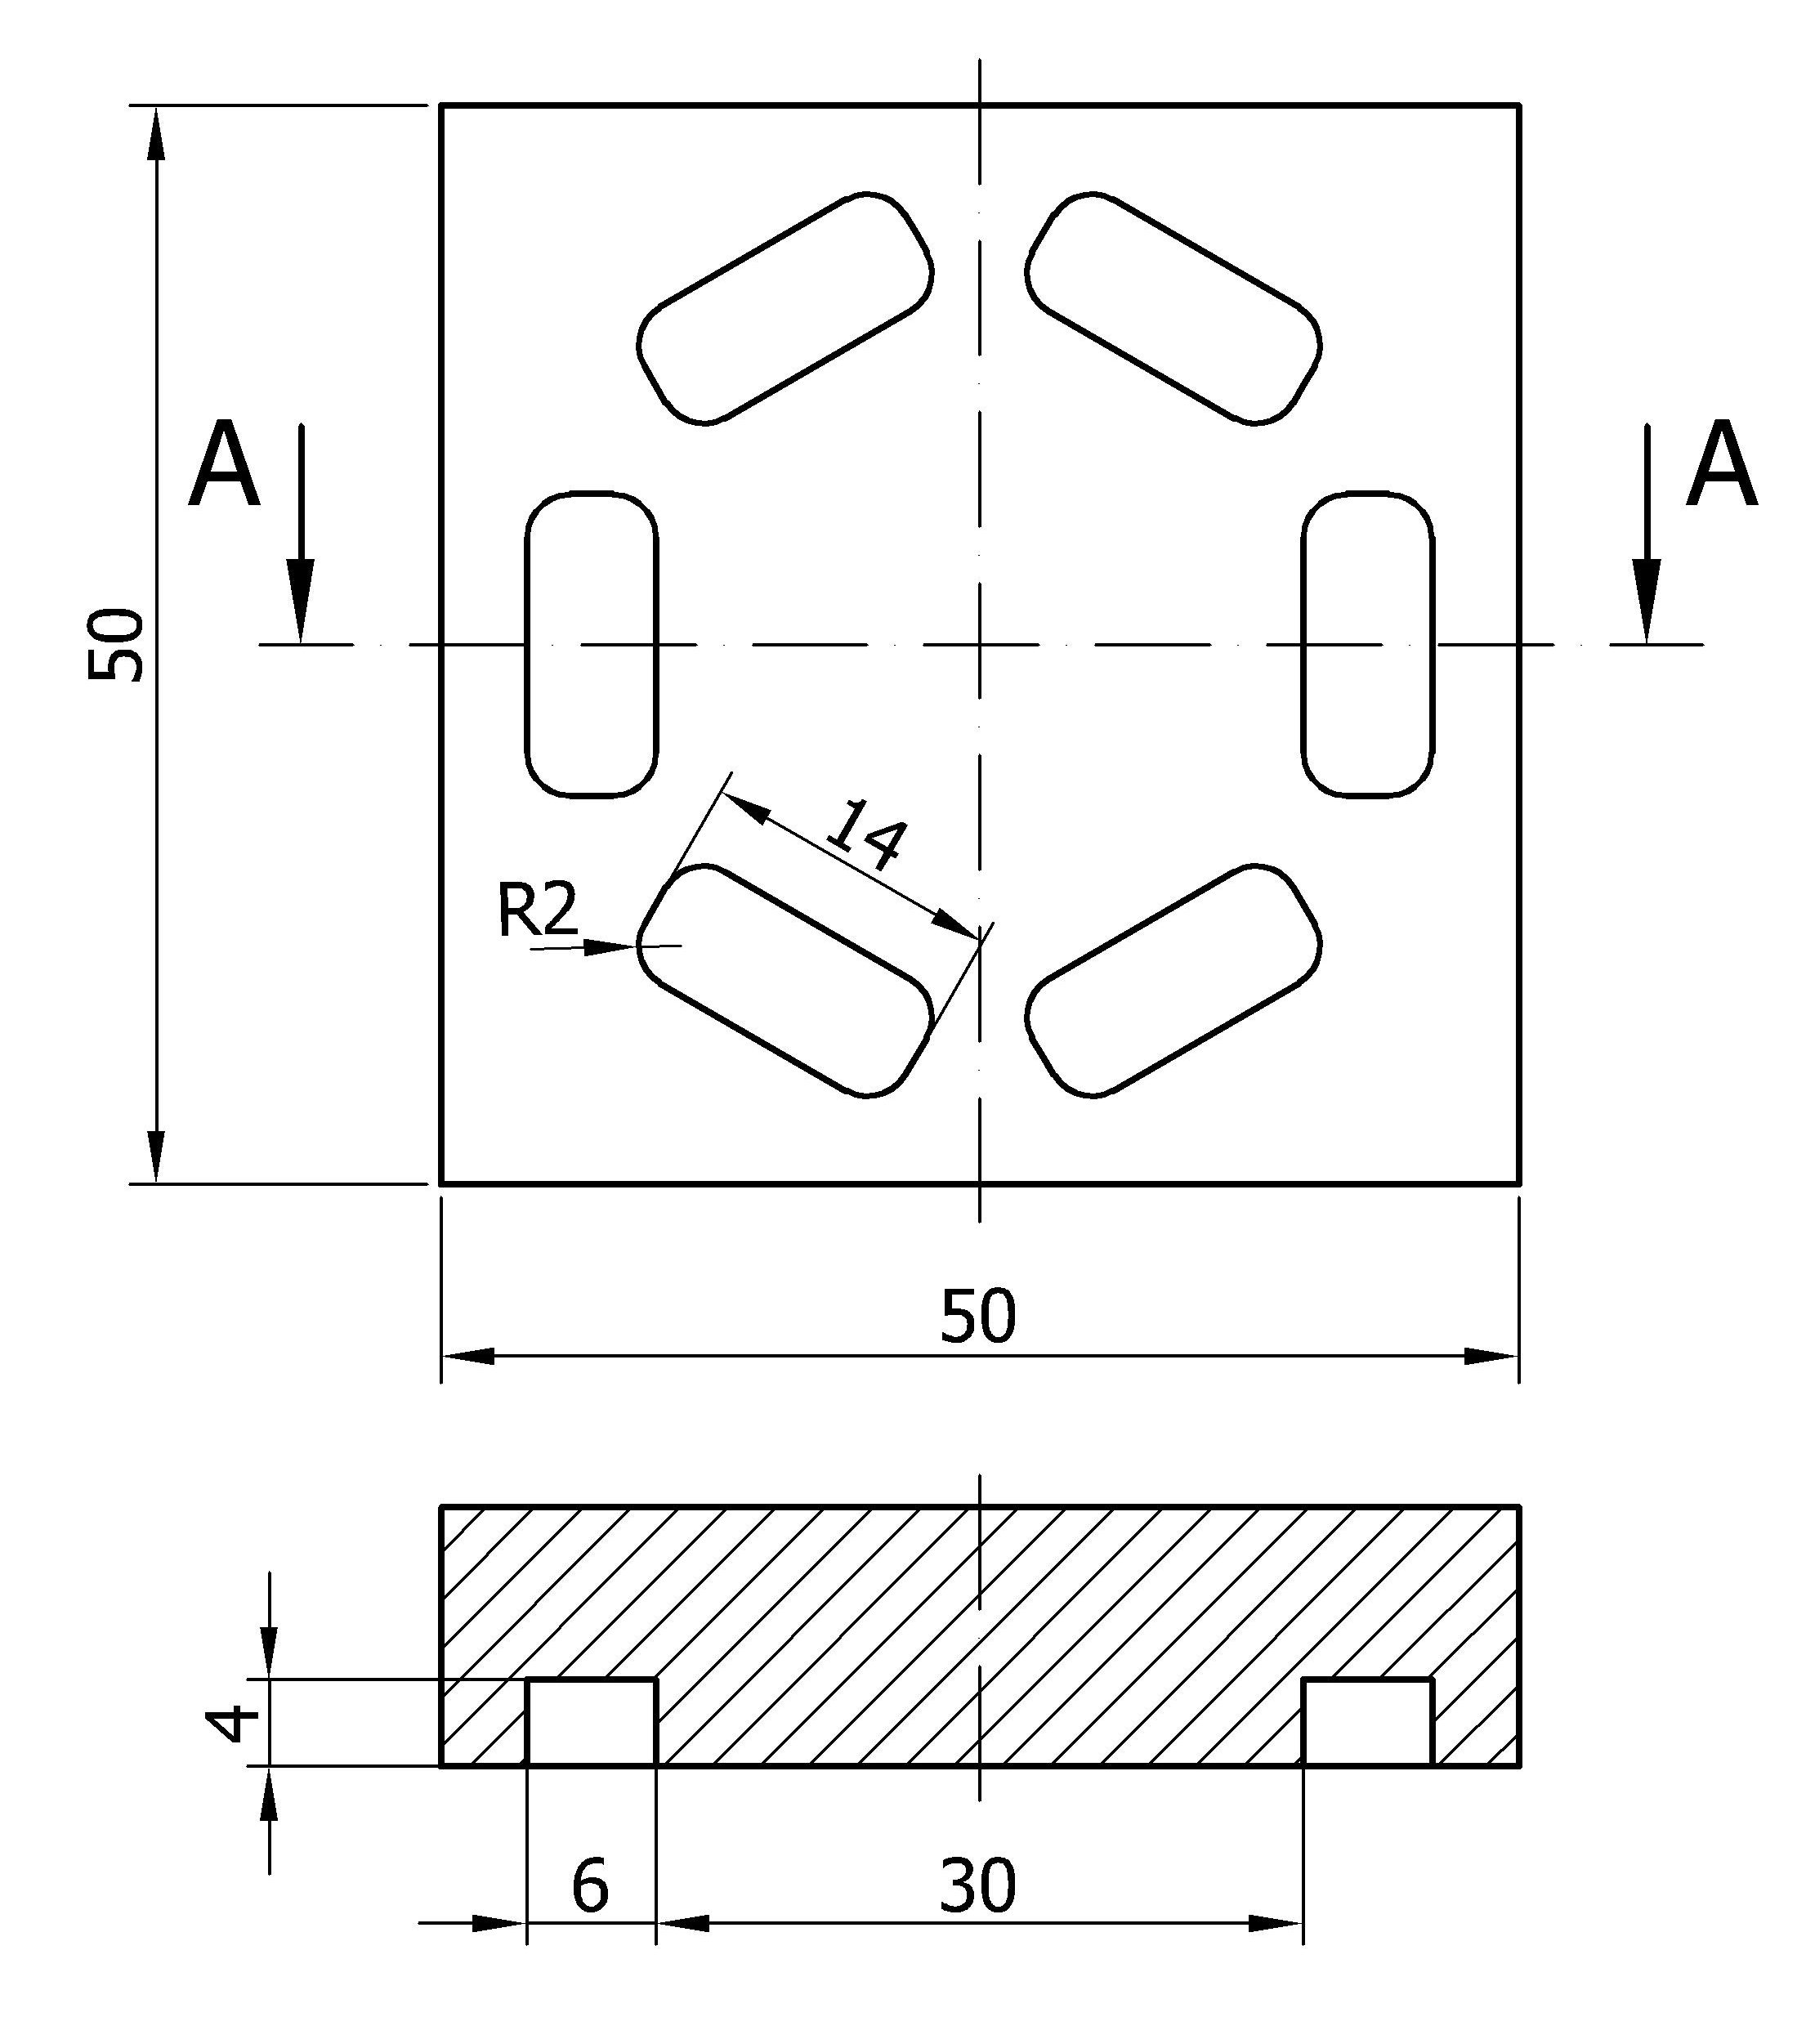
17.ZADATAK

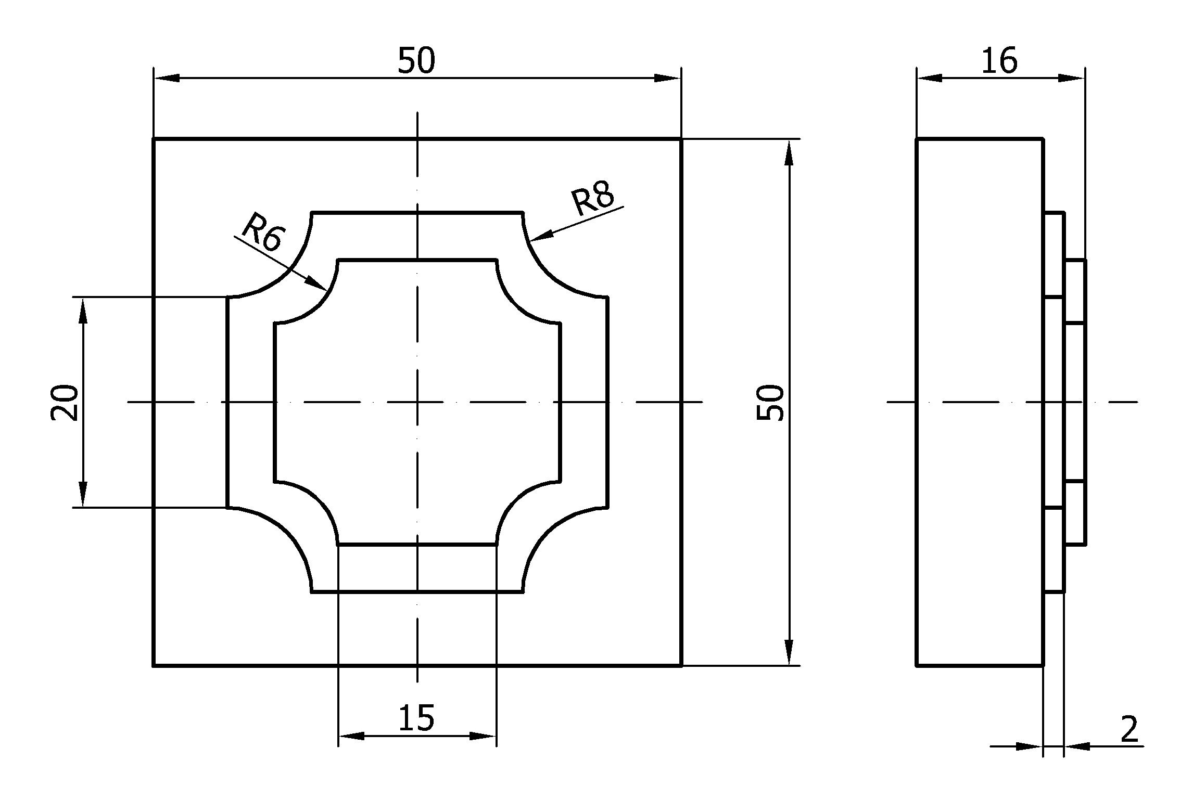

18.ZADATAK
19.ZADATAK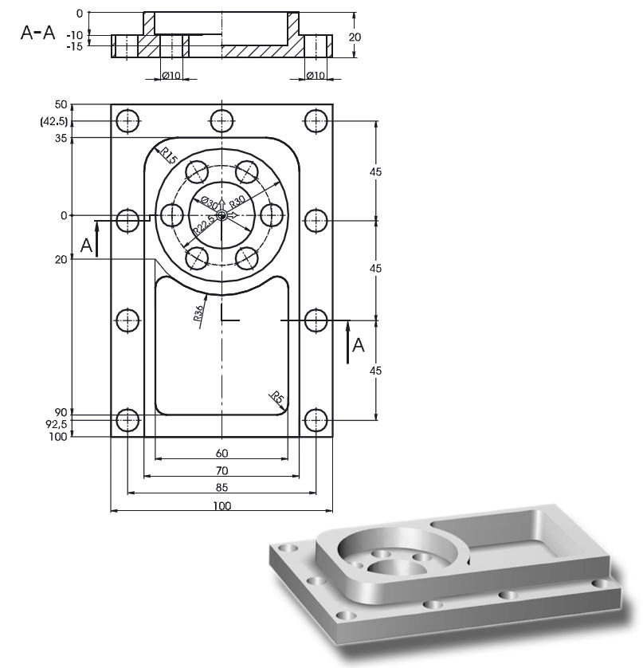
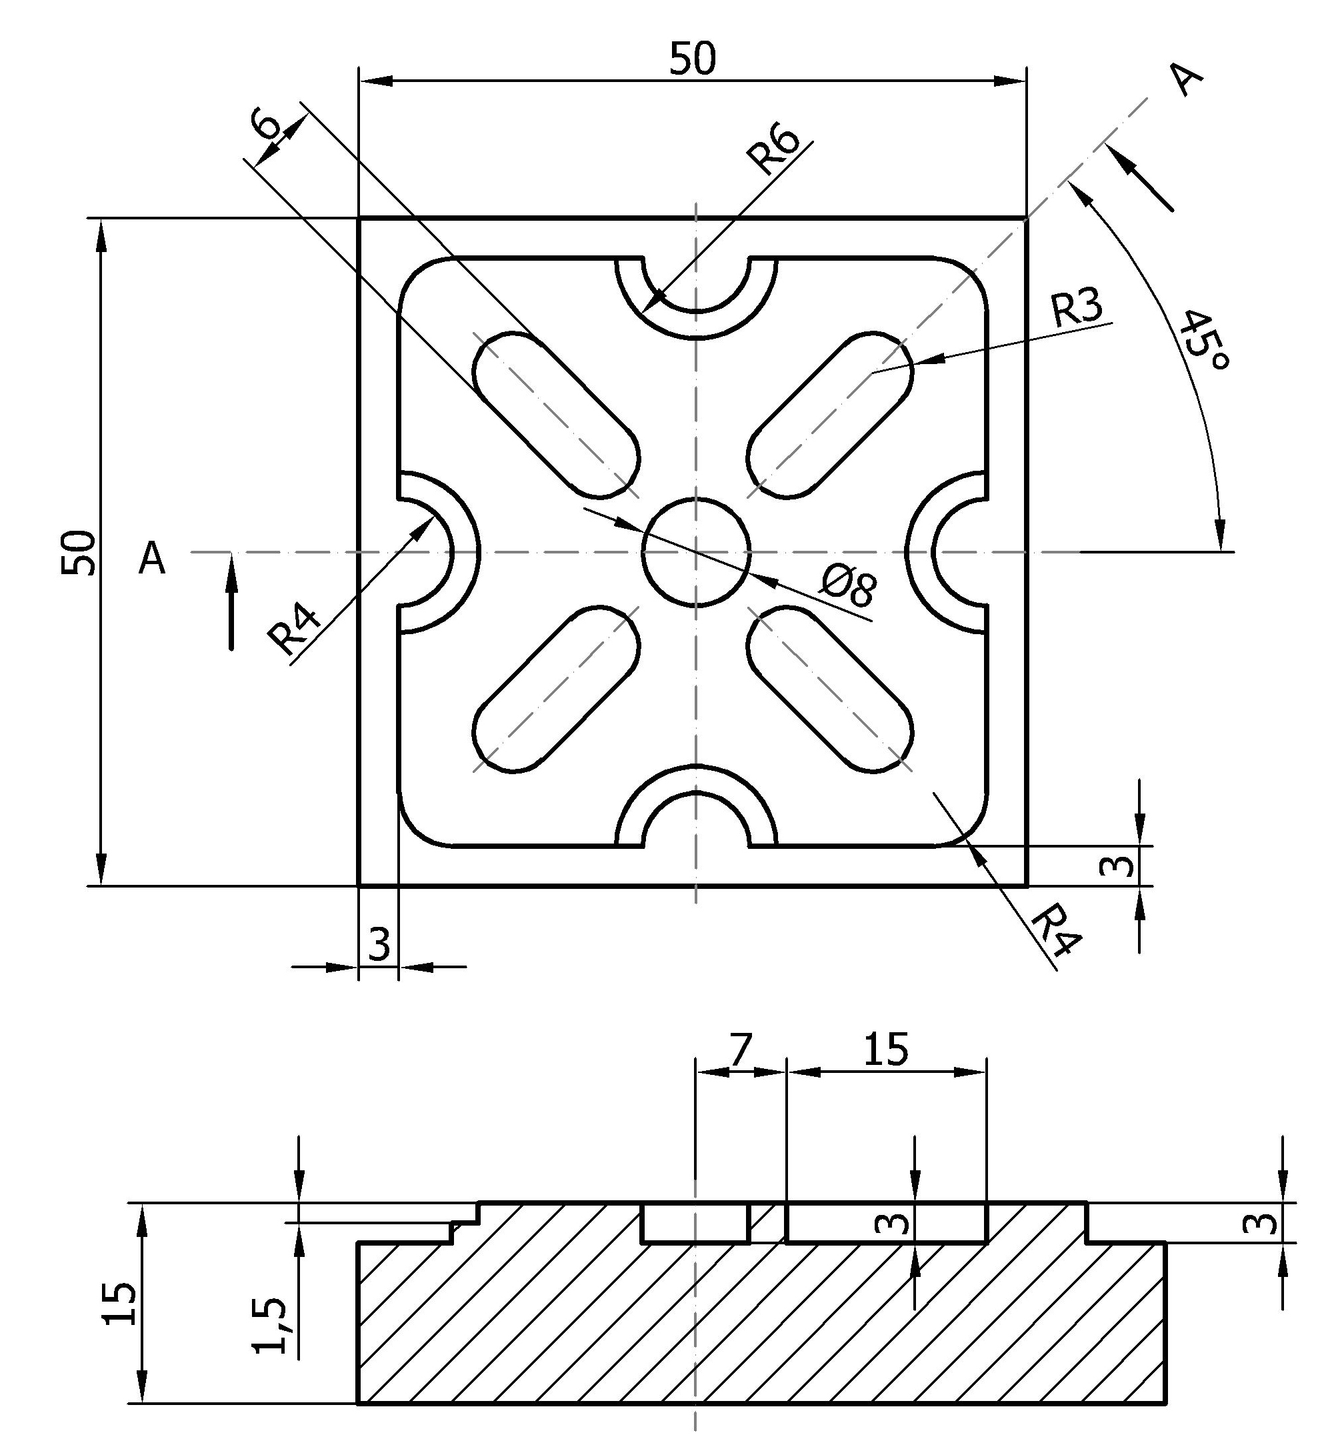

20.ZADATAK
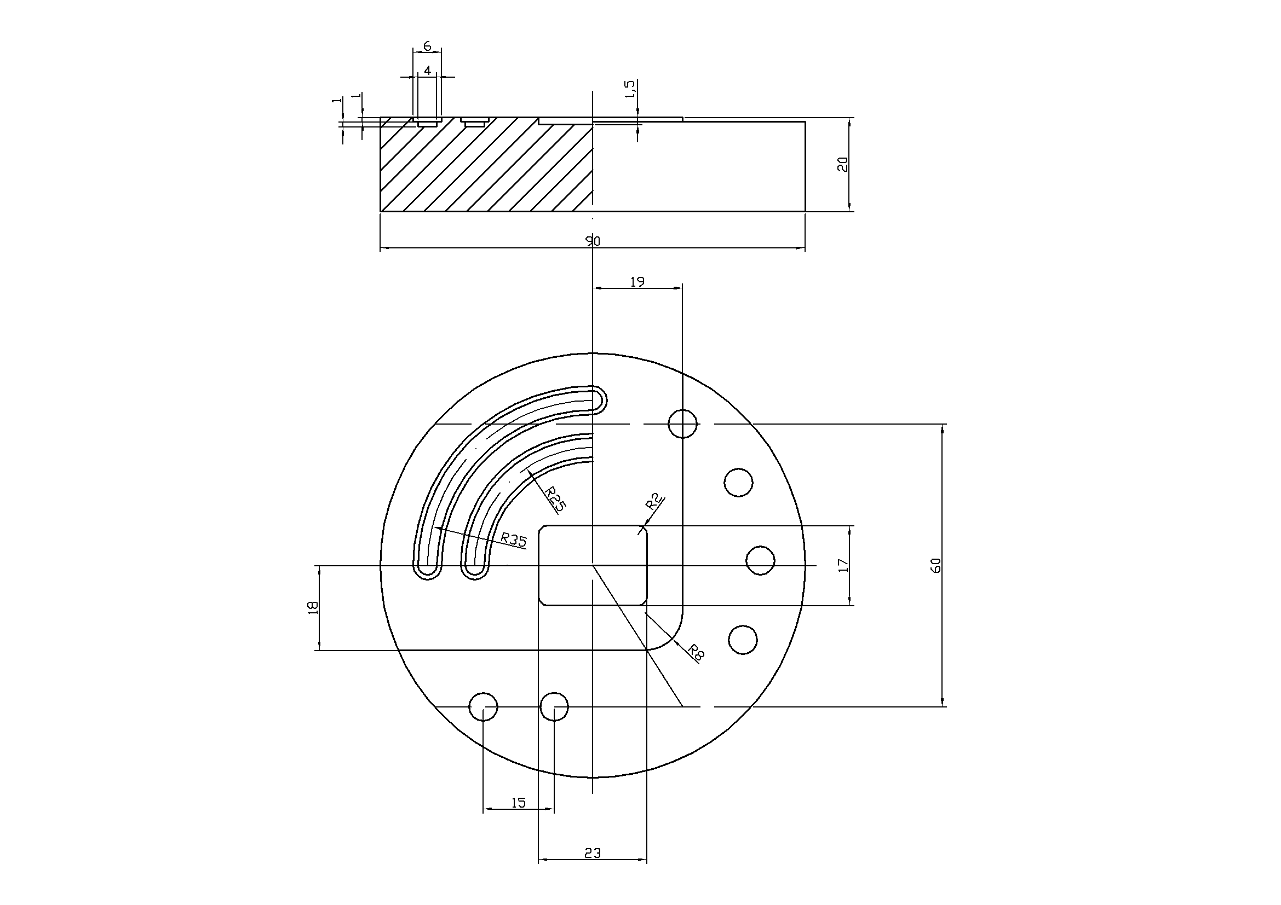

21.ZADATAK
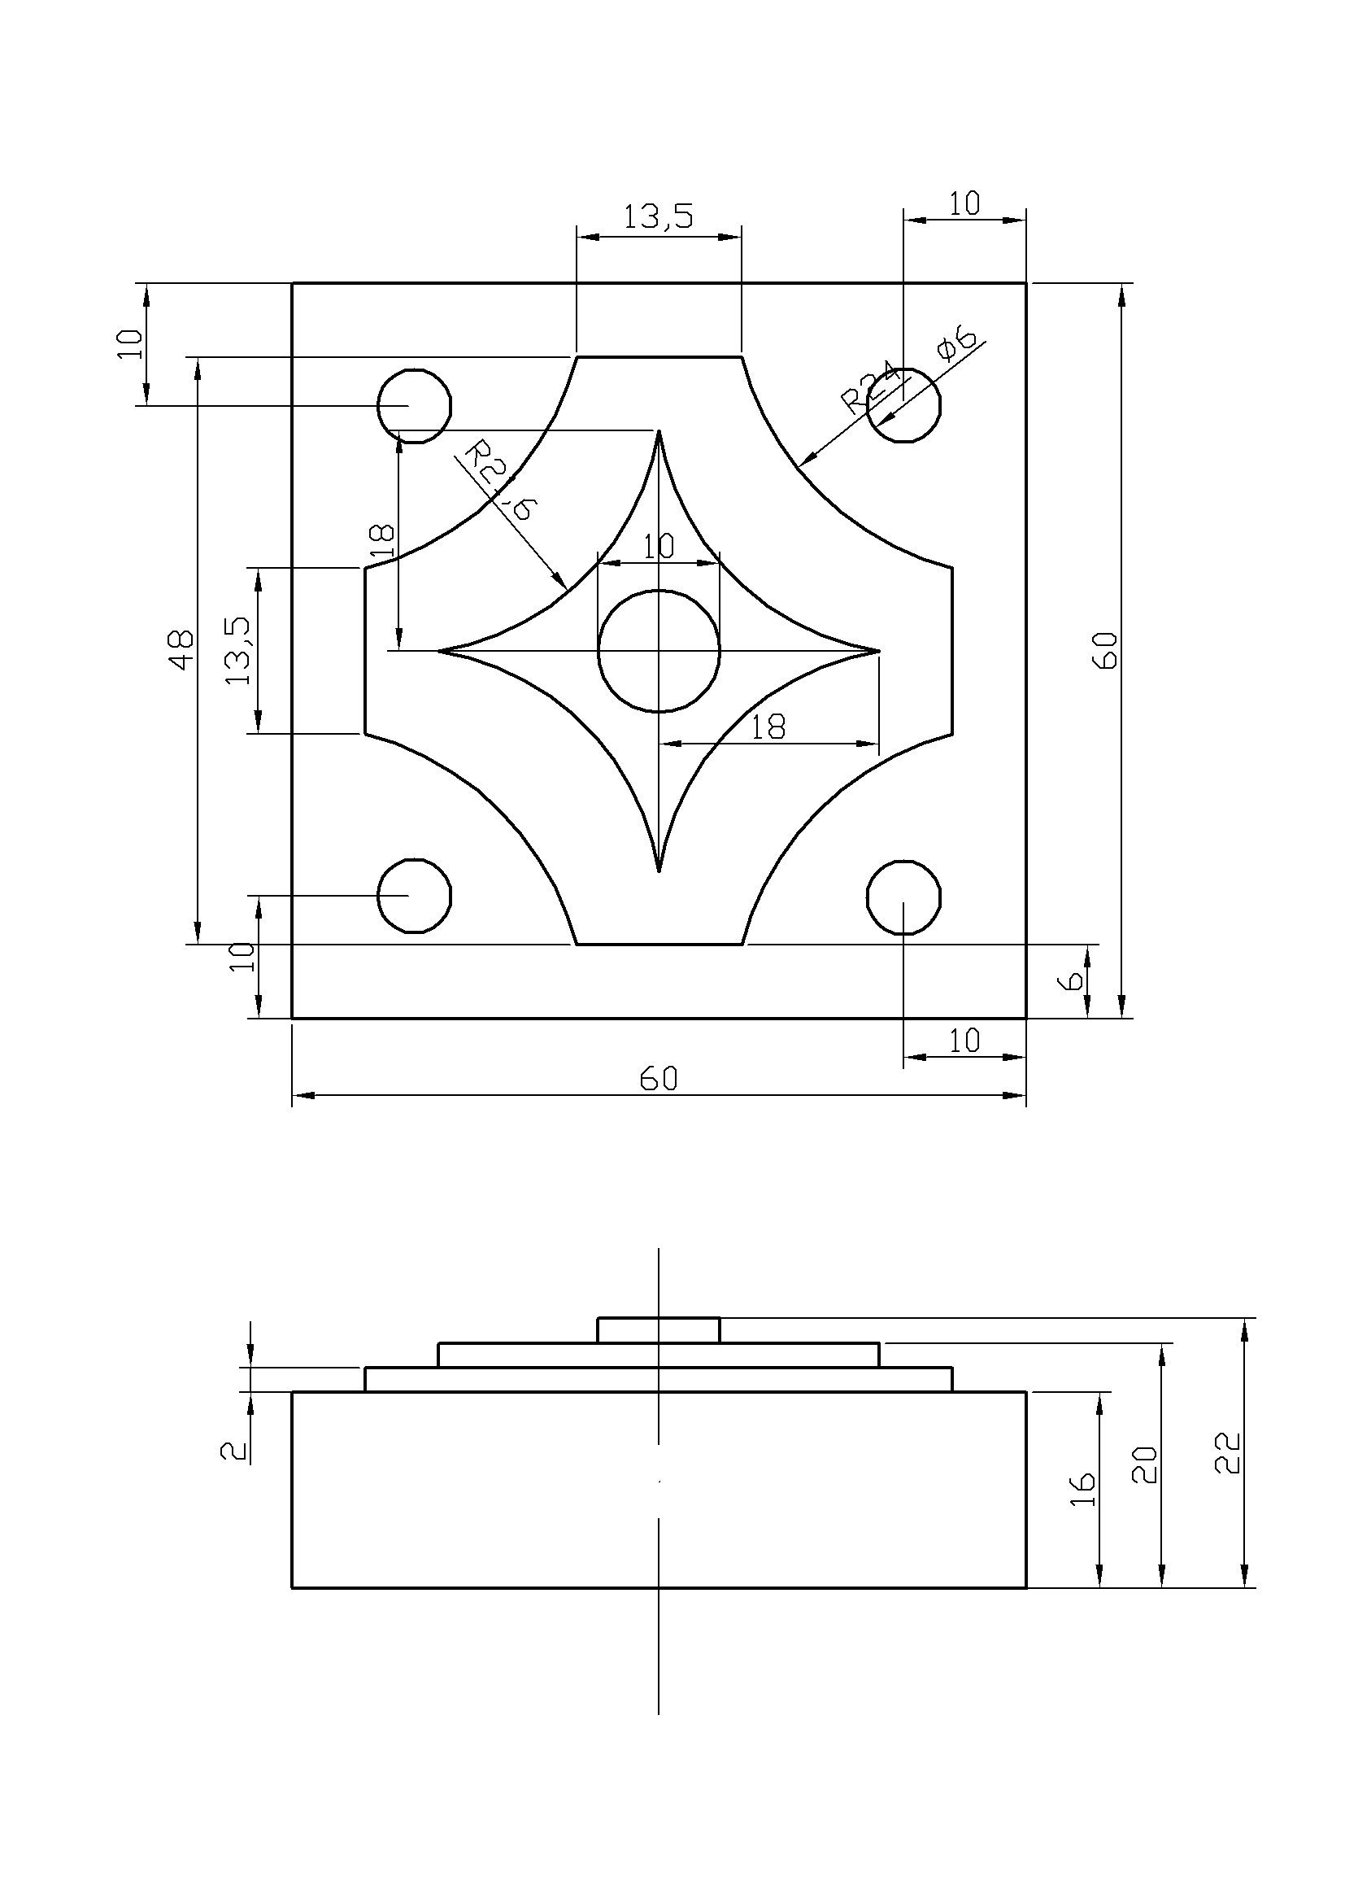

22.ZADATAK
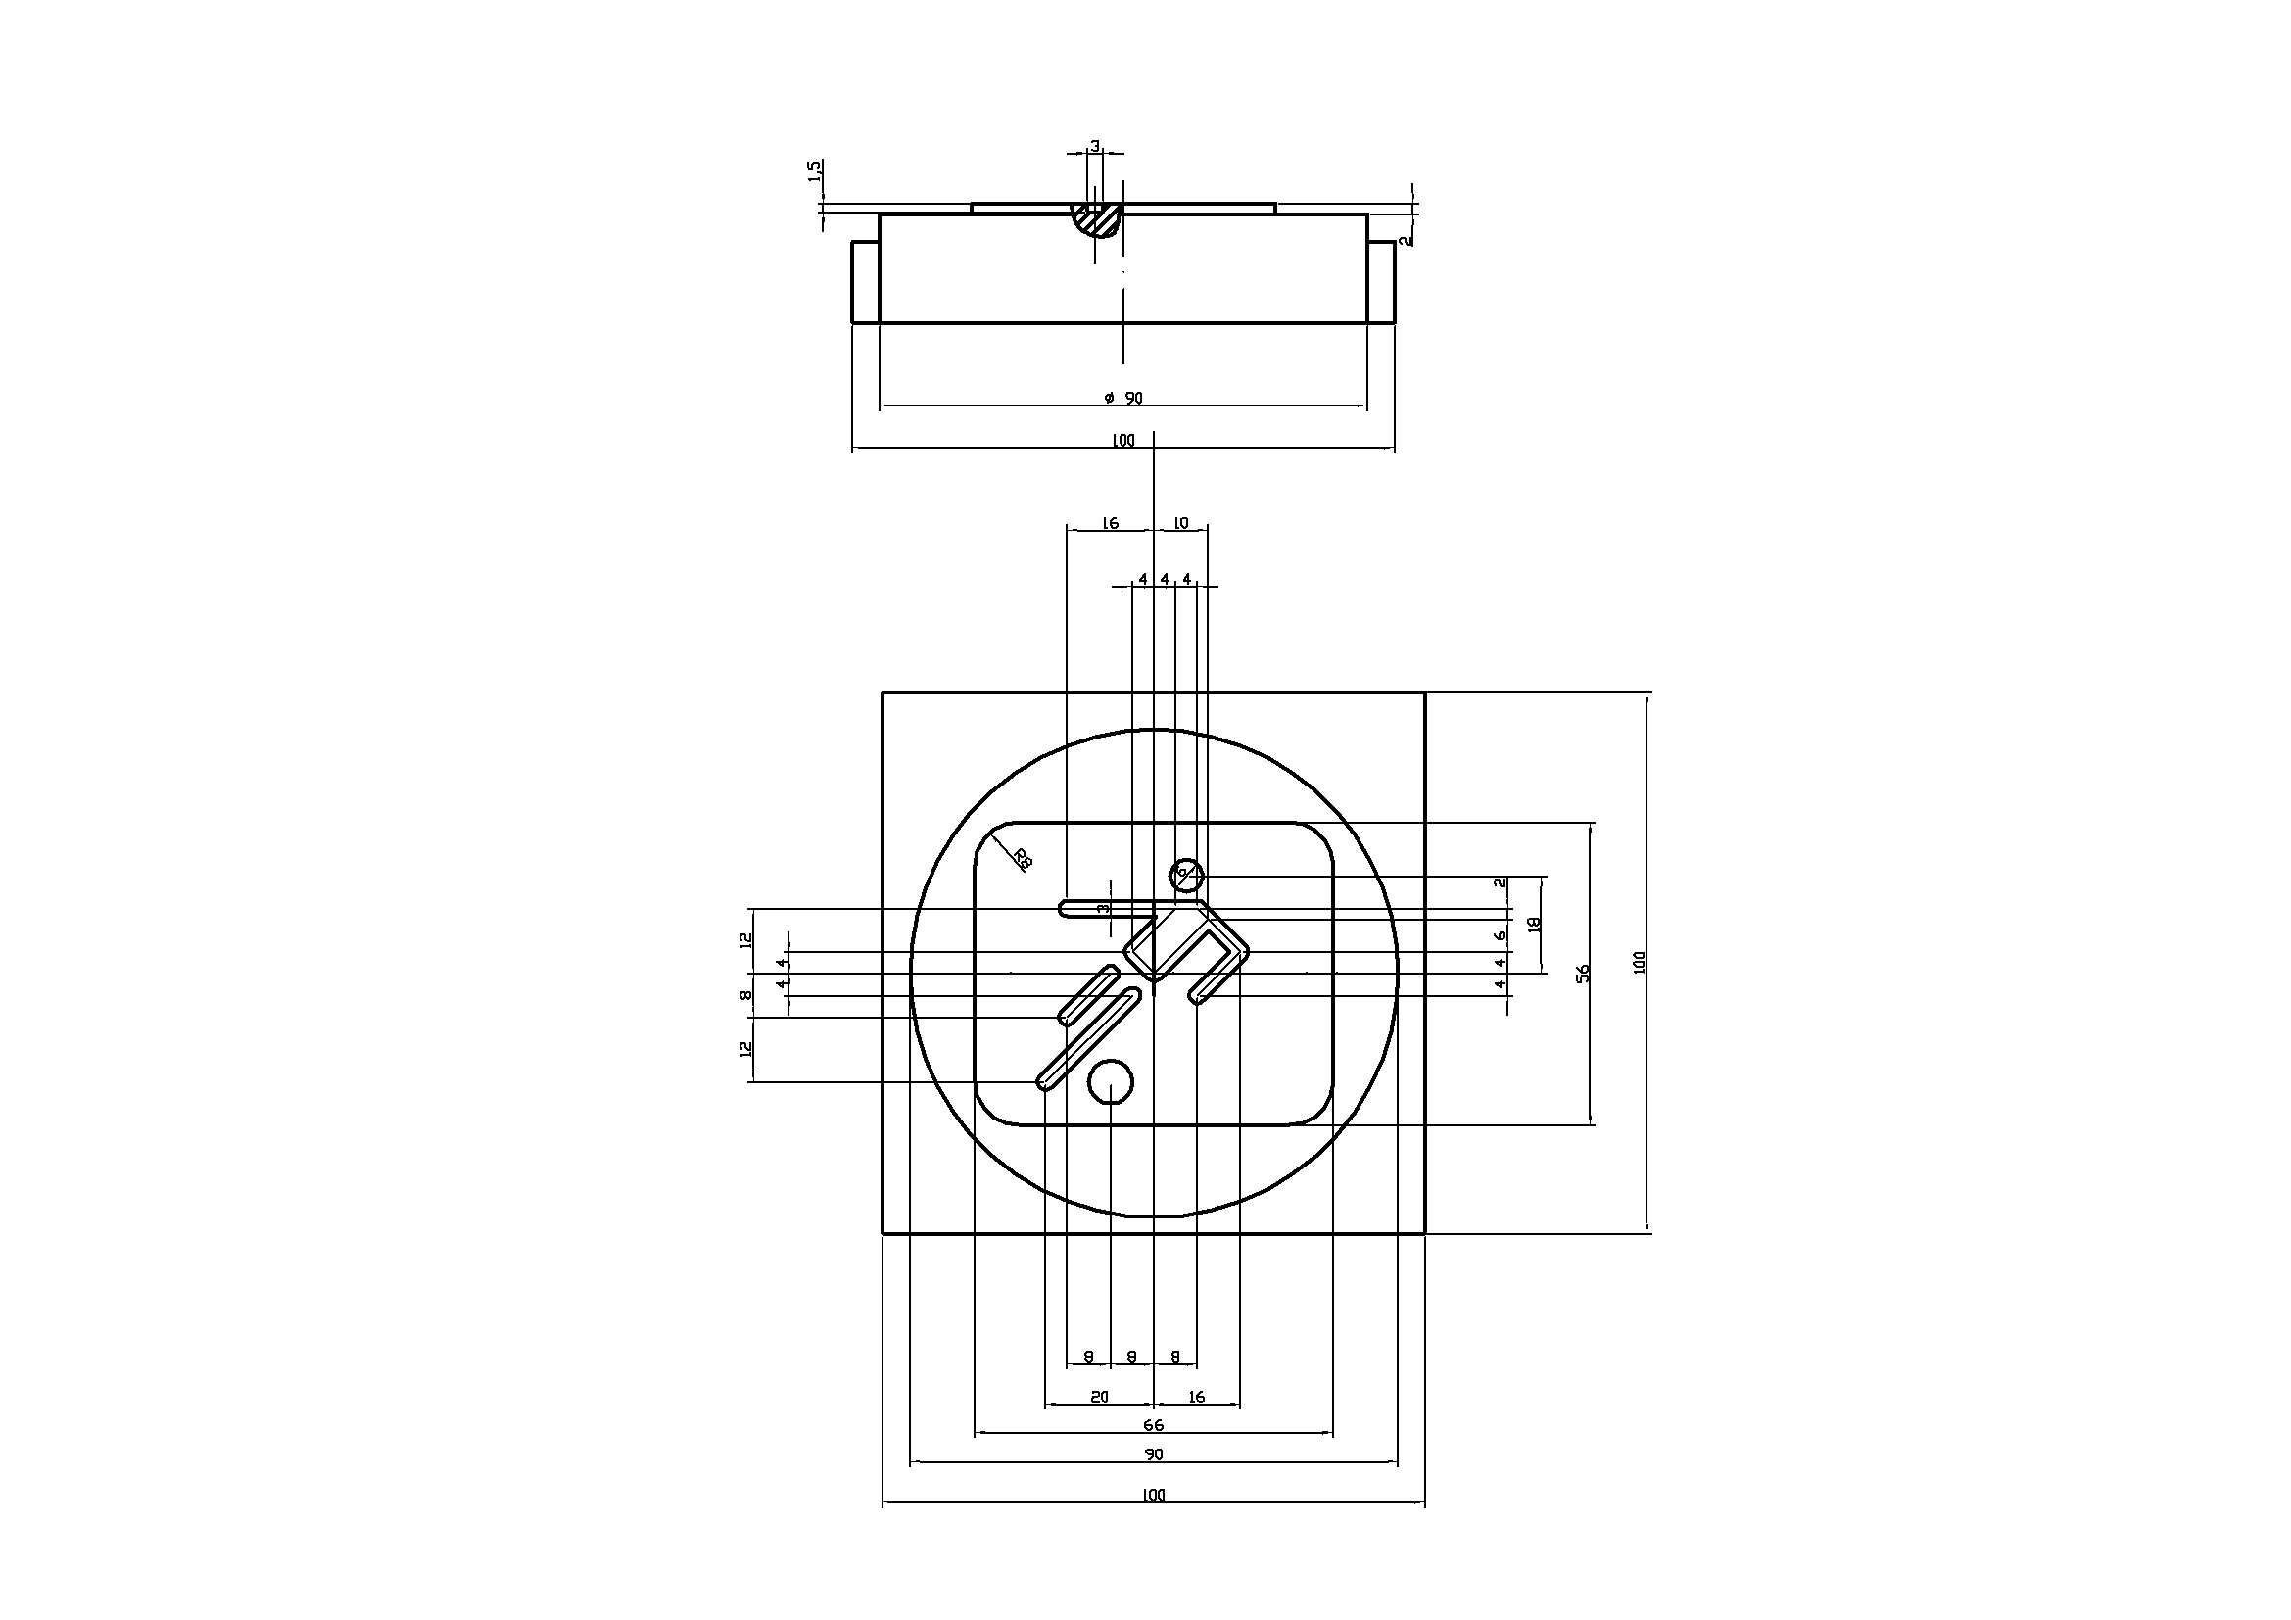

23.ZADATAK
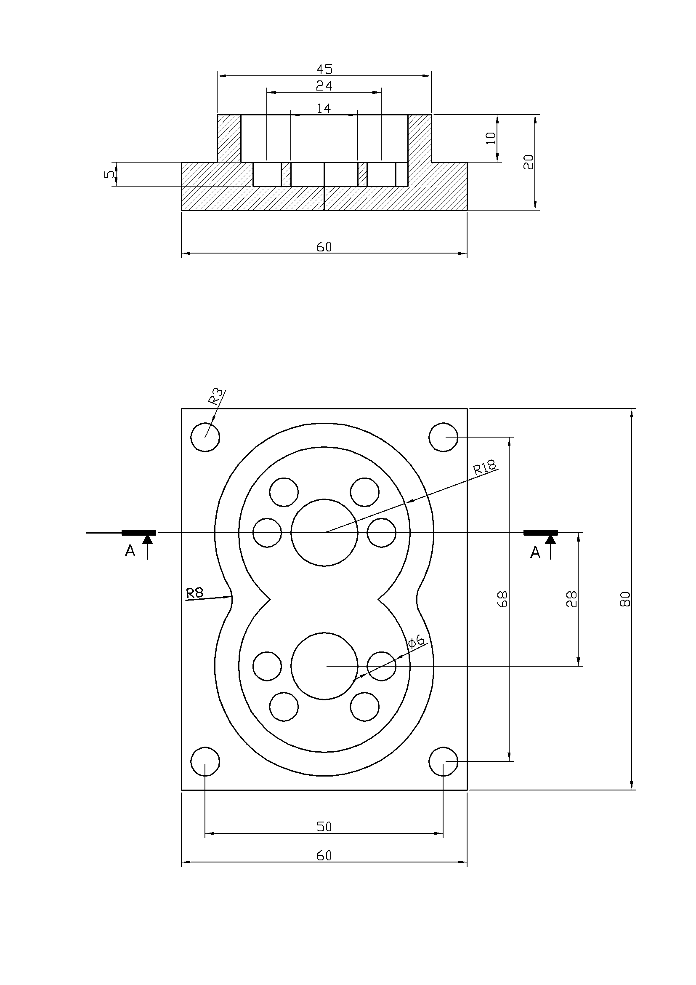
24.ZADATAK
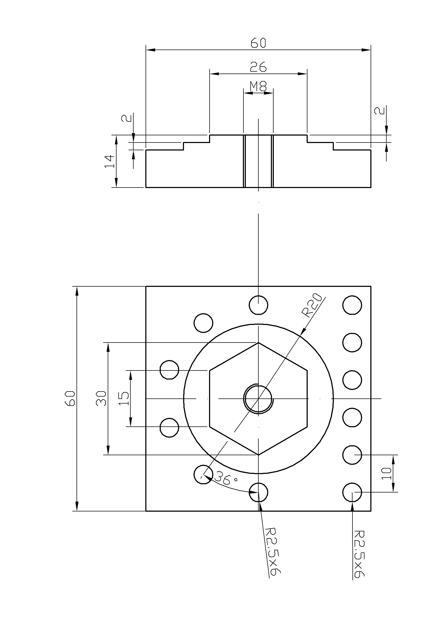
25.ZADATAK
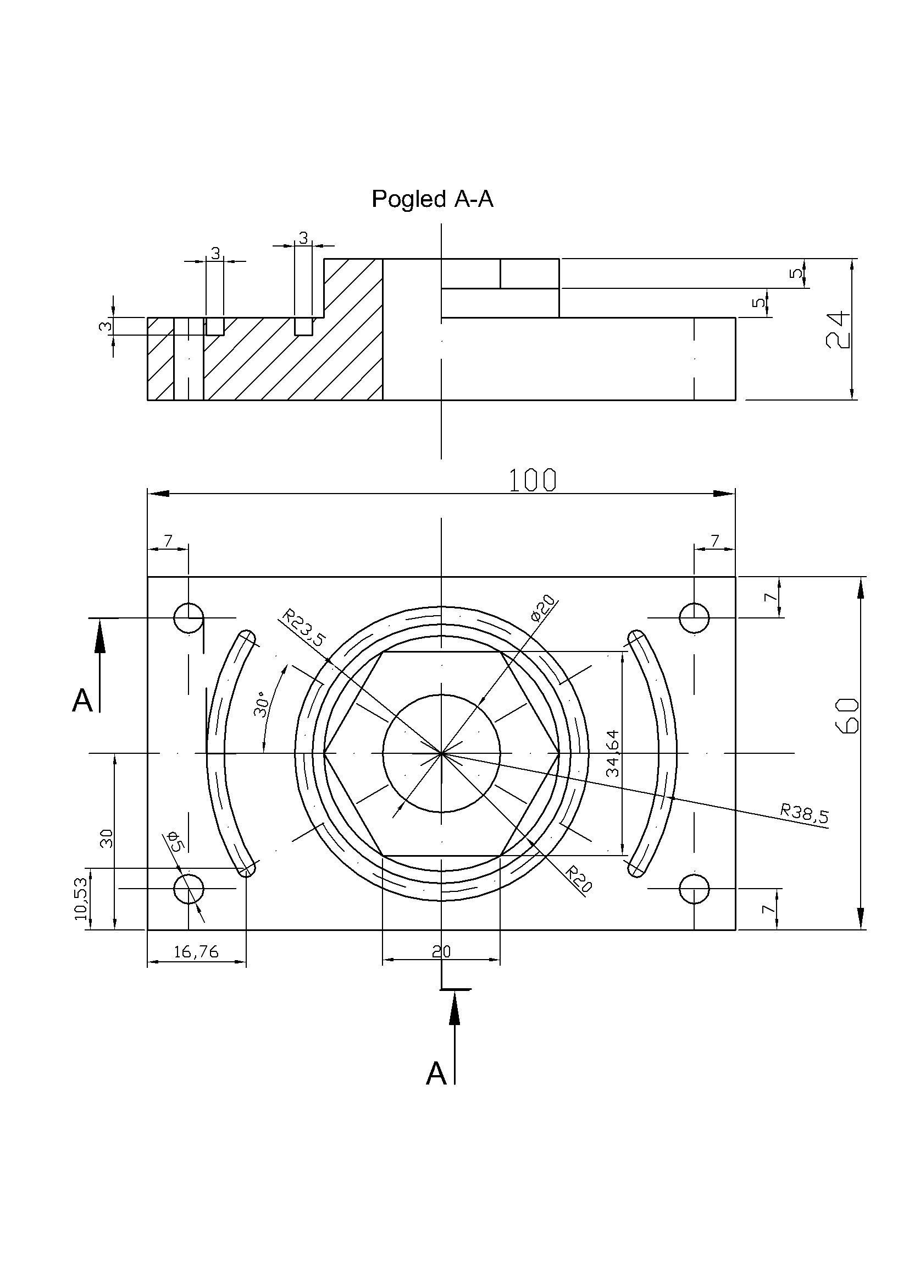

26.ZADATAK
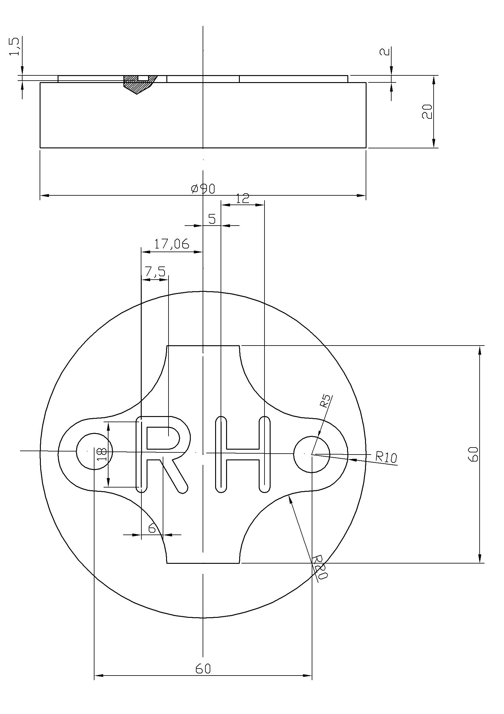
27.ZADATAK
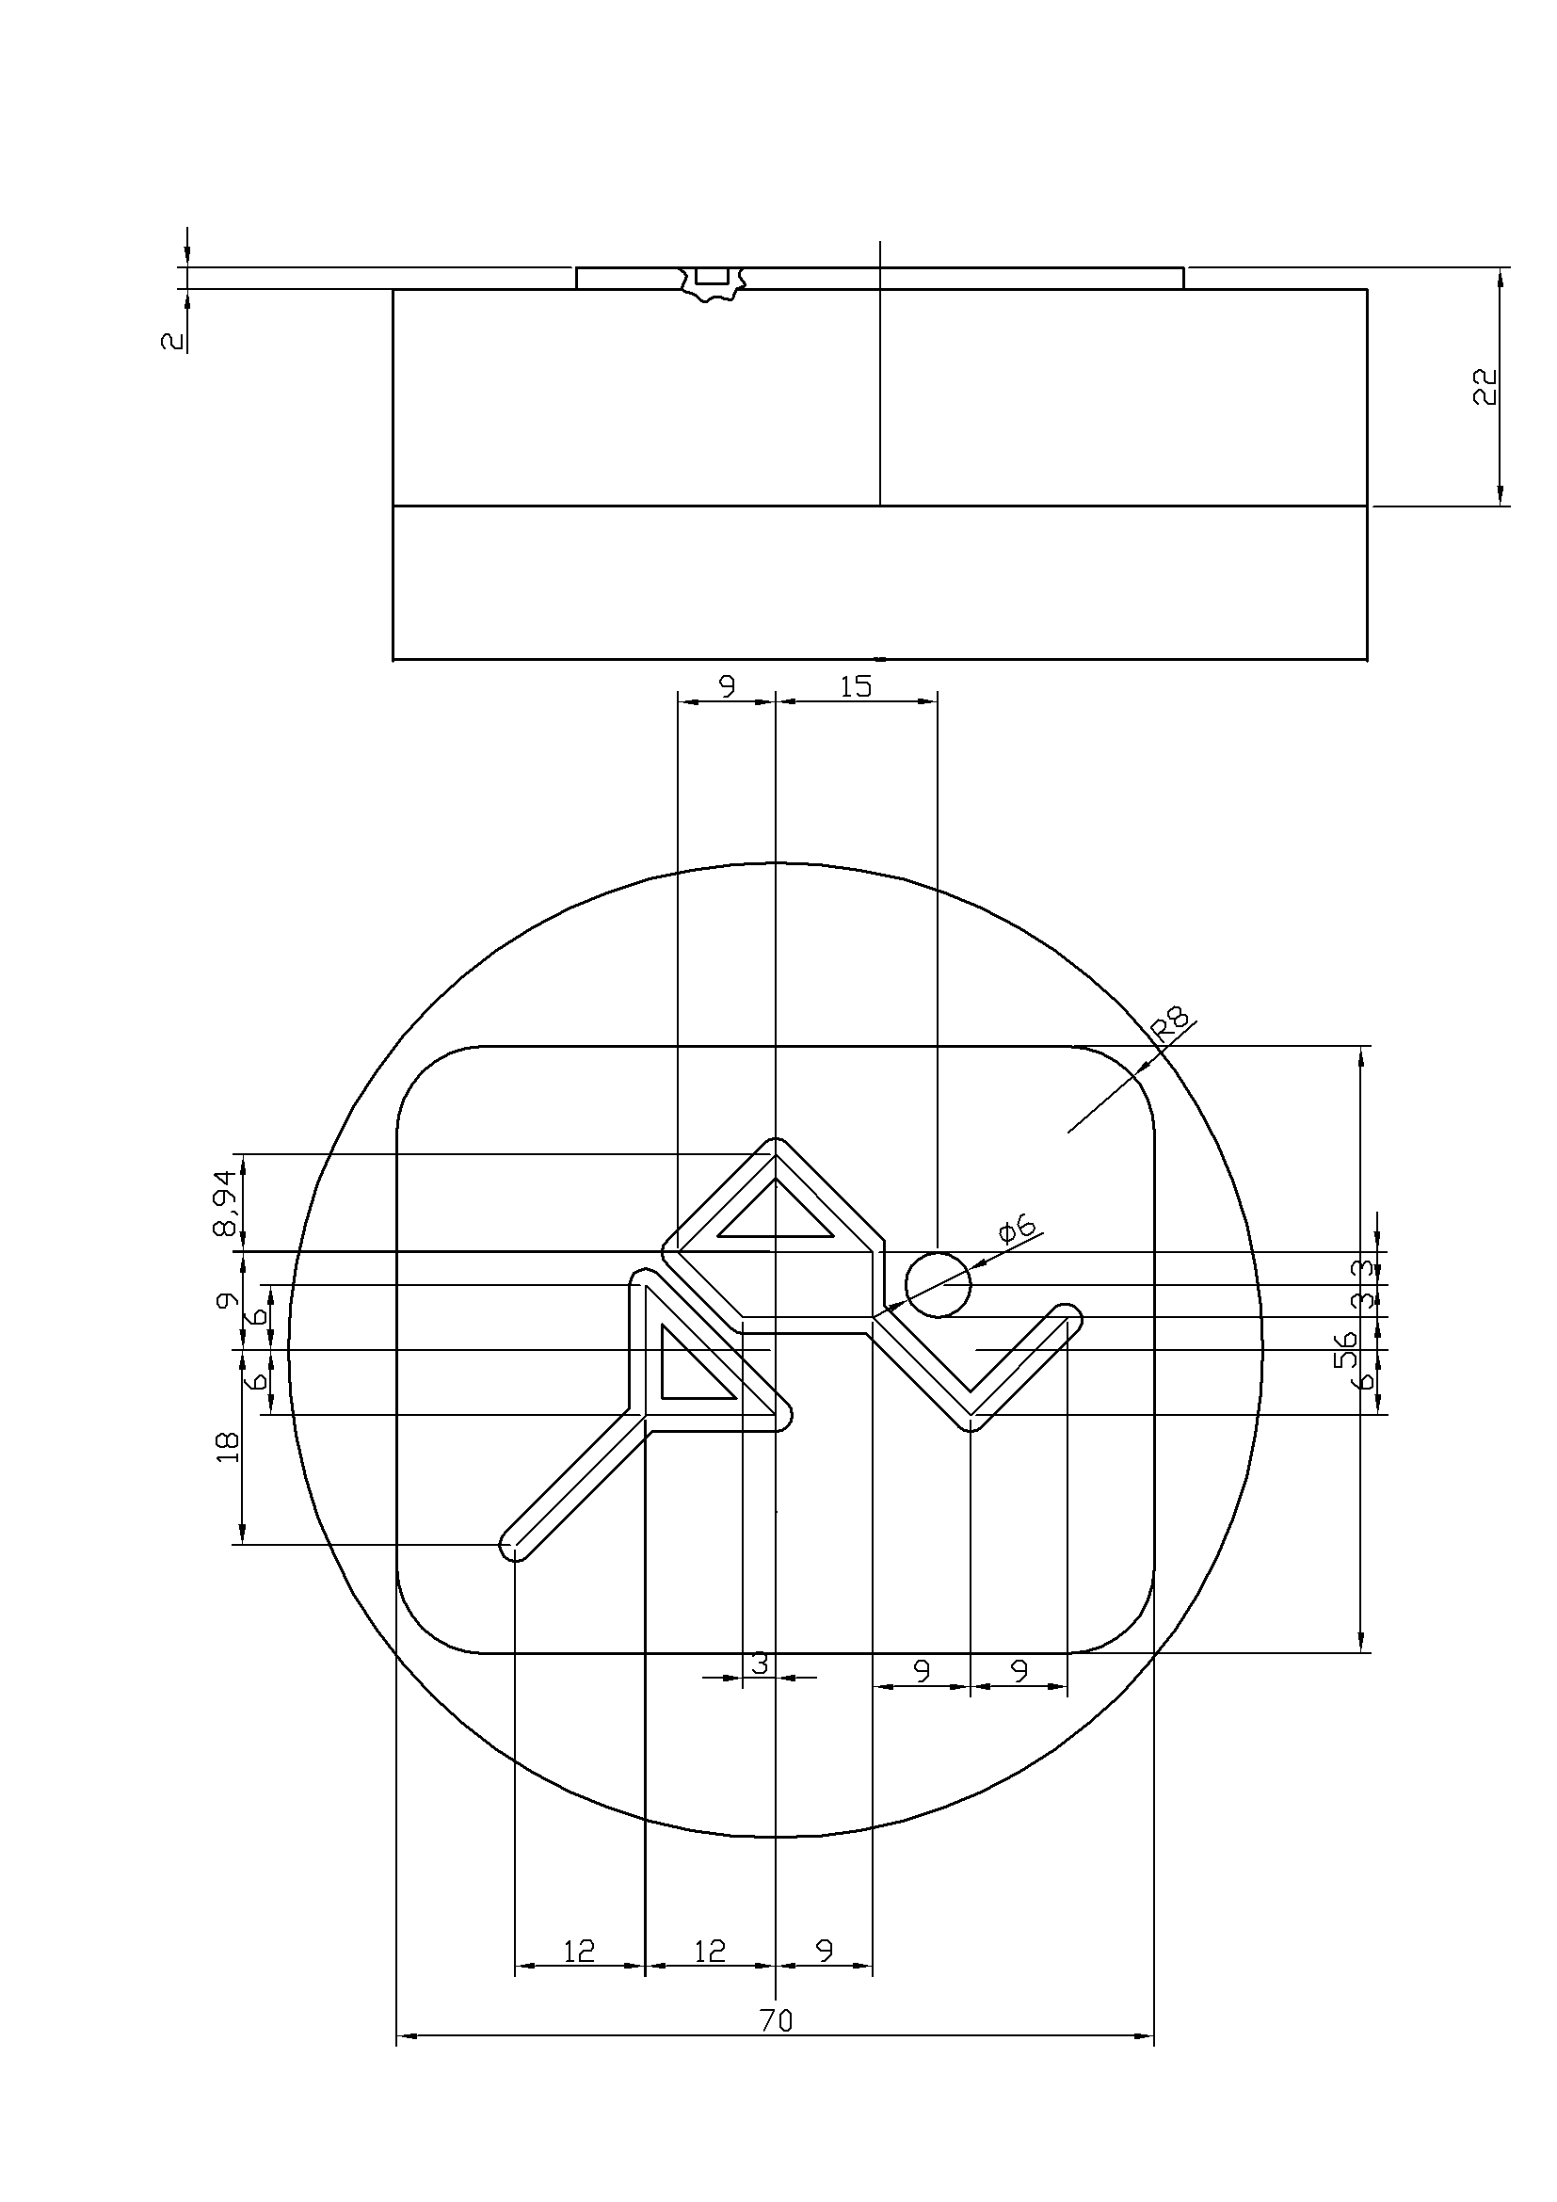

28.ZADATAK
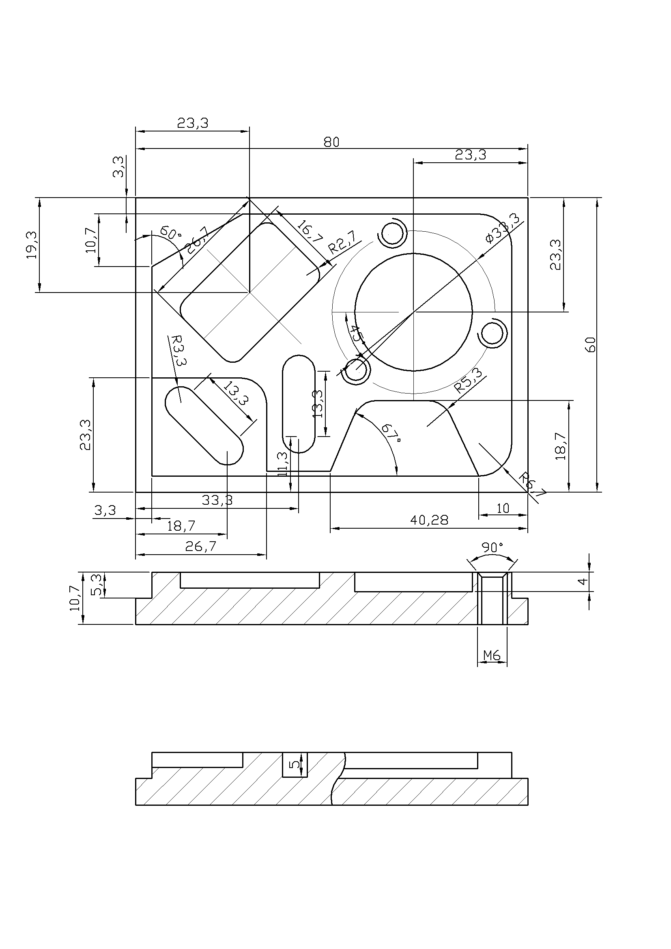

29.ZADATAK
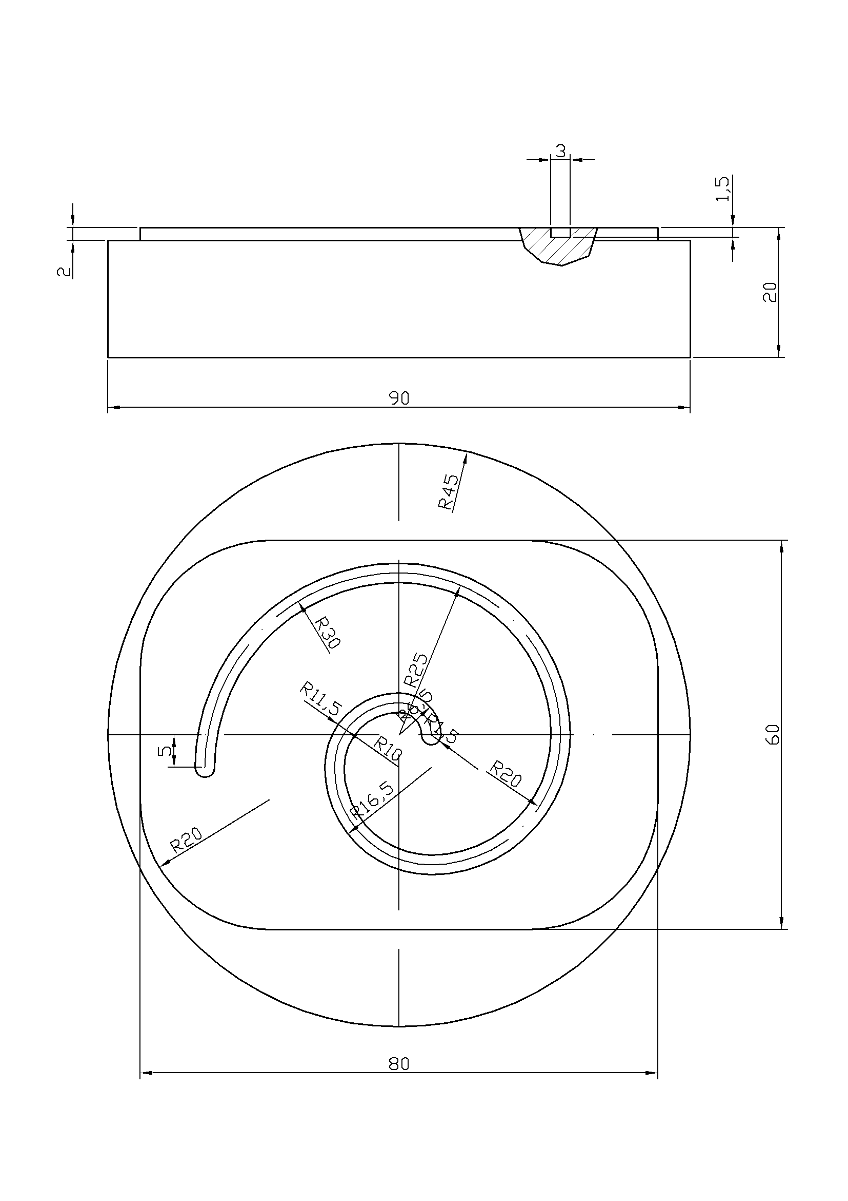

30.ZADATAK
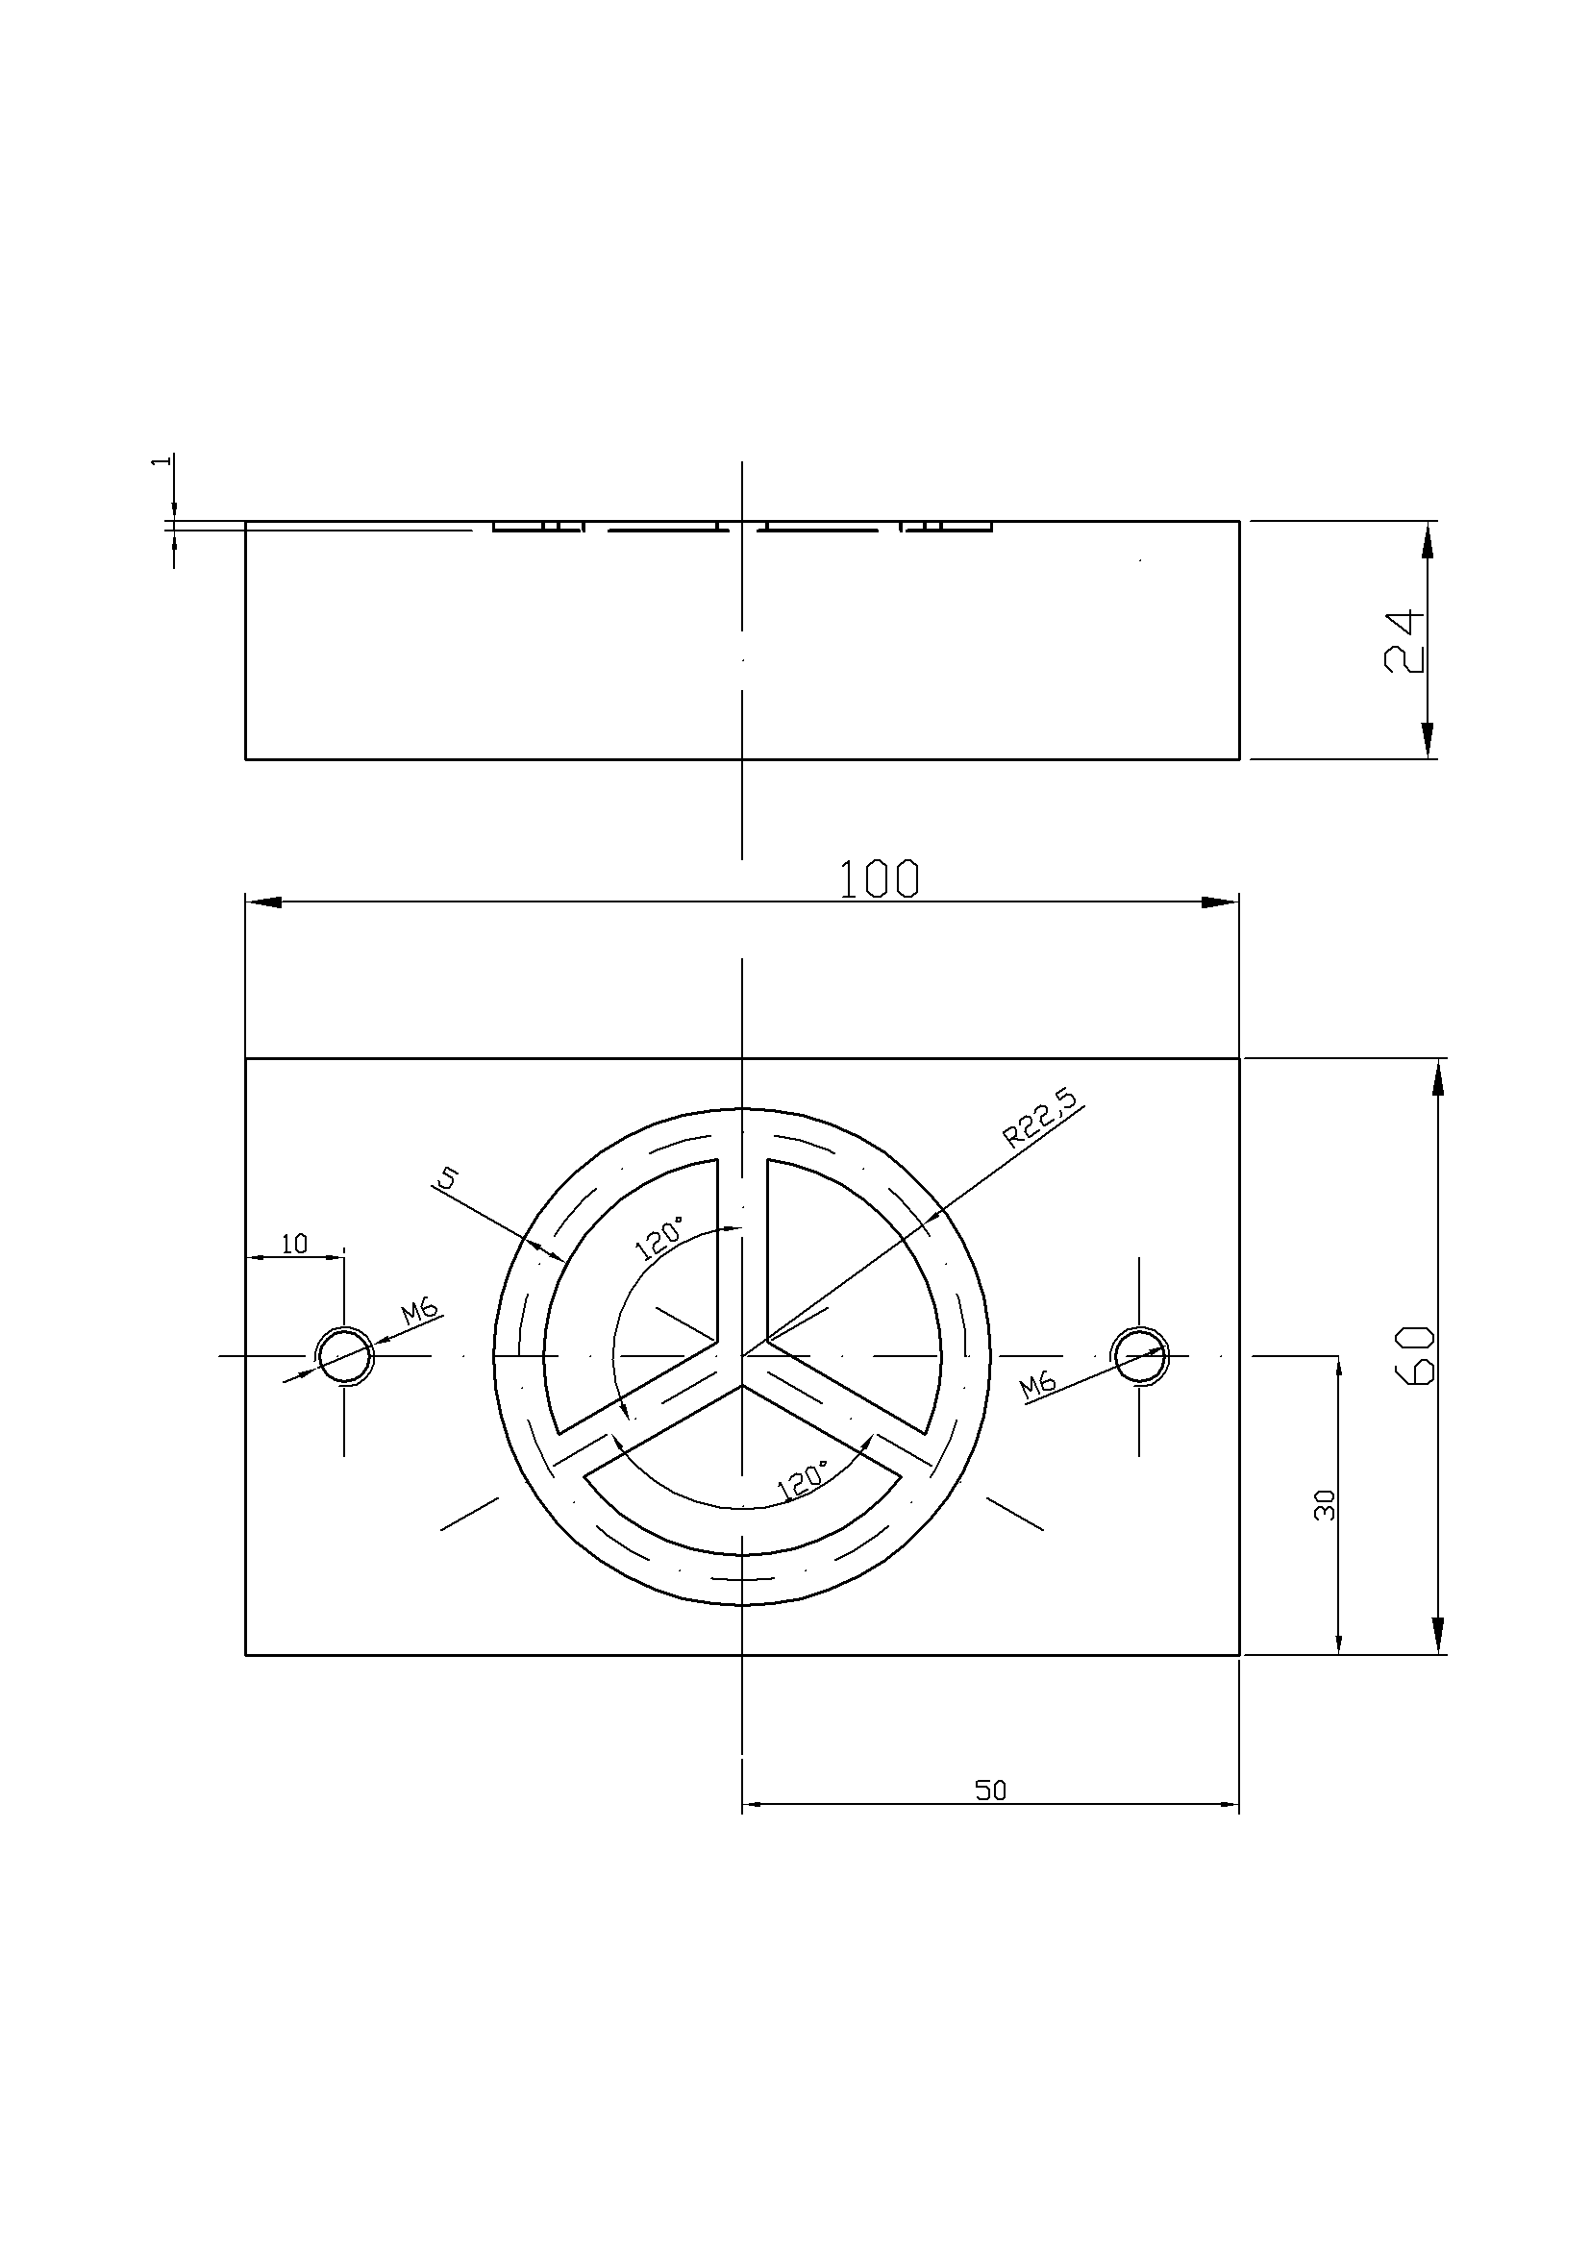

31.ZADATAK

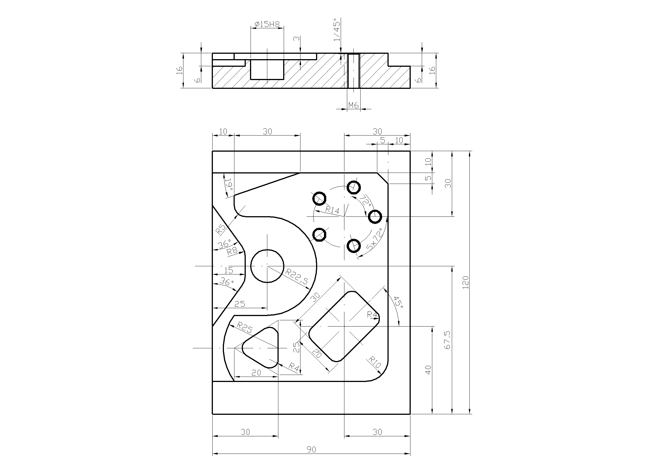

32.ZADATAK

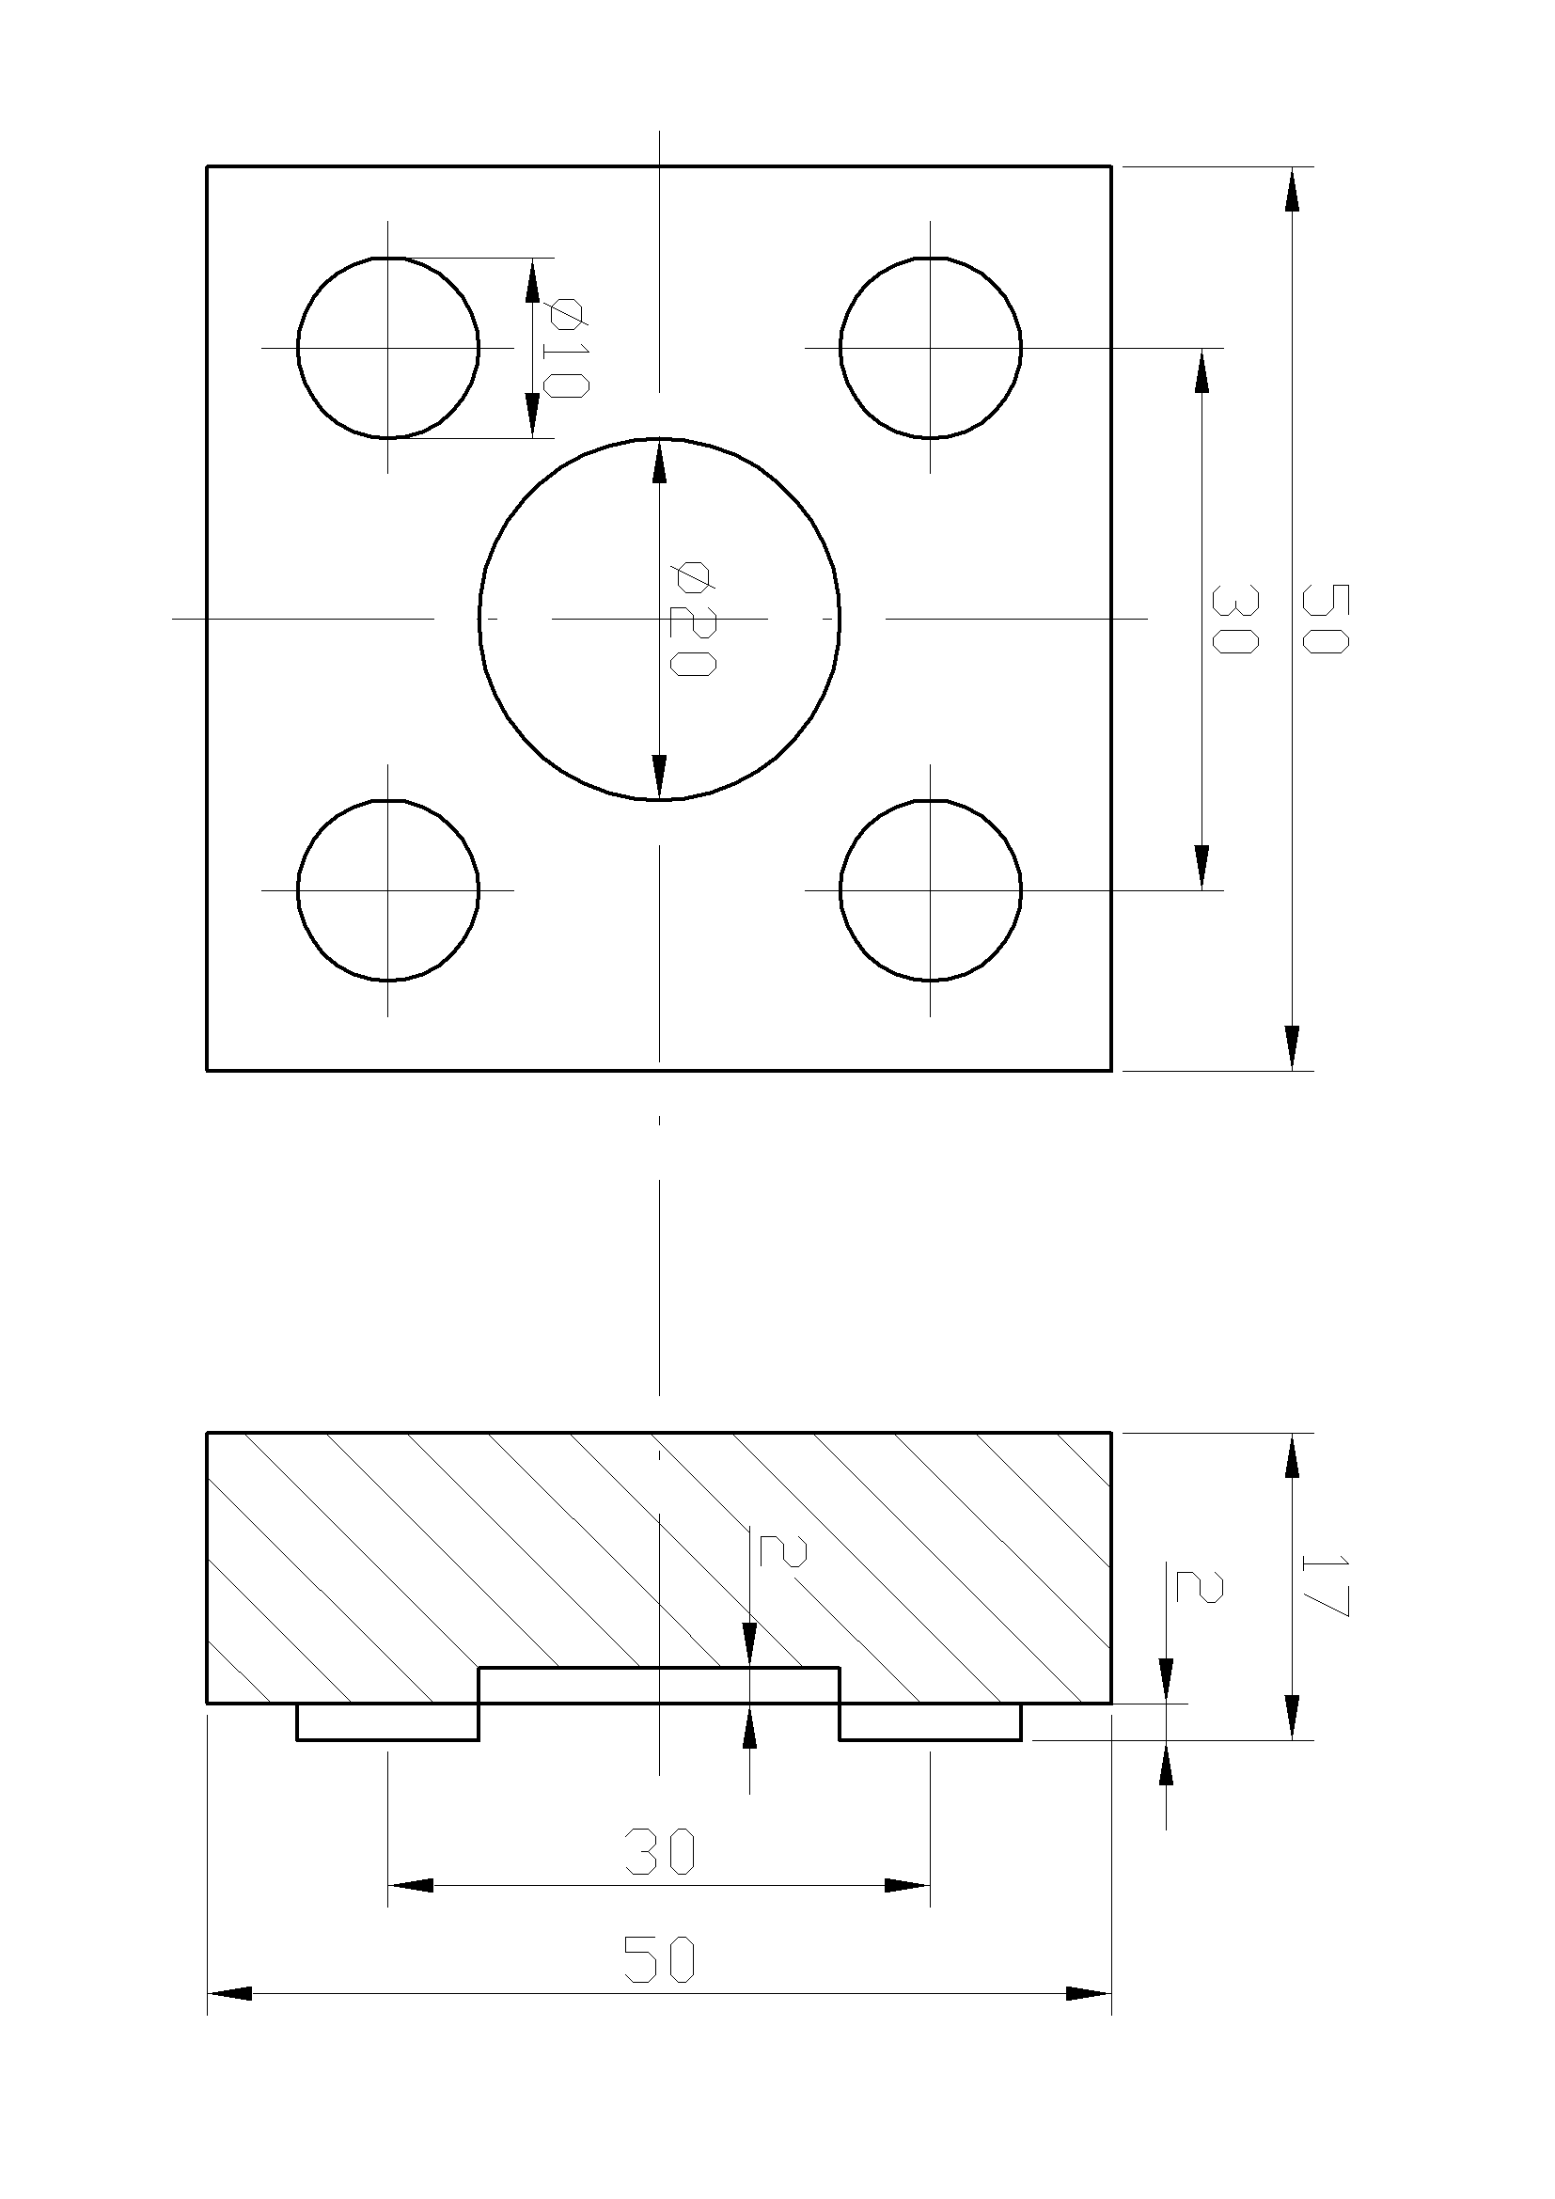
33.ZADATAK
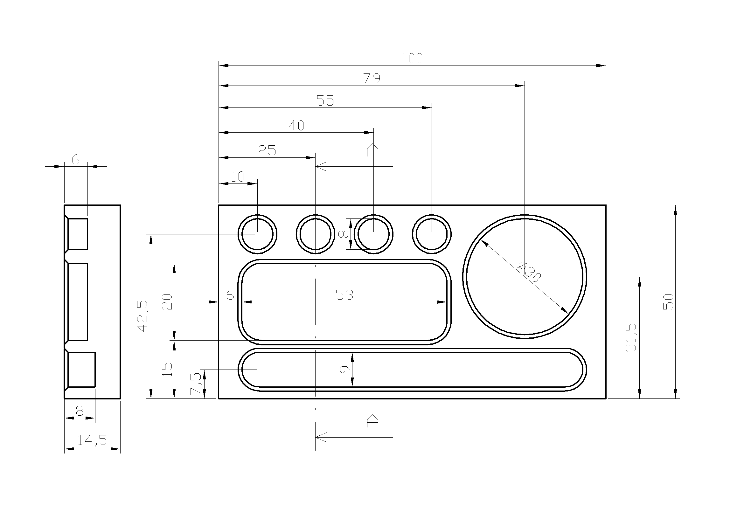

34.ZADATAK
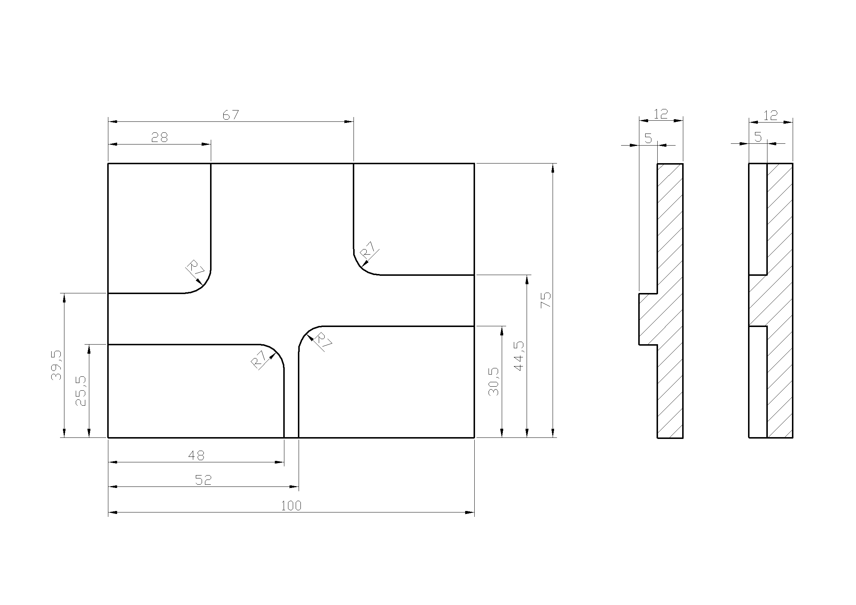

35.ZADATAK

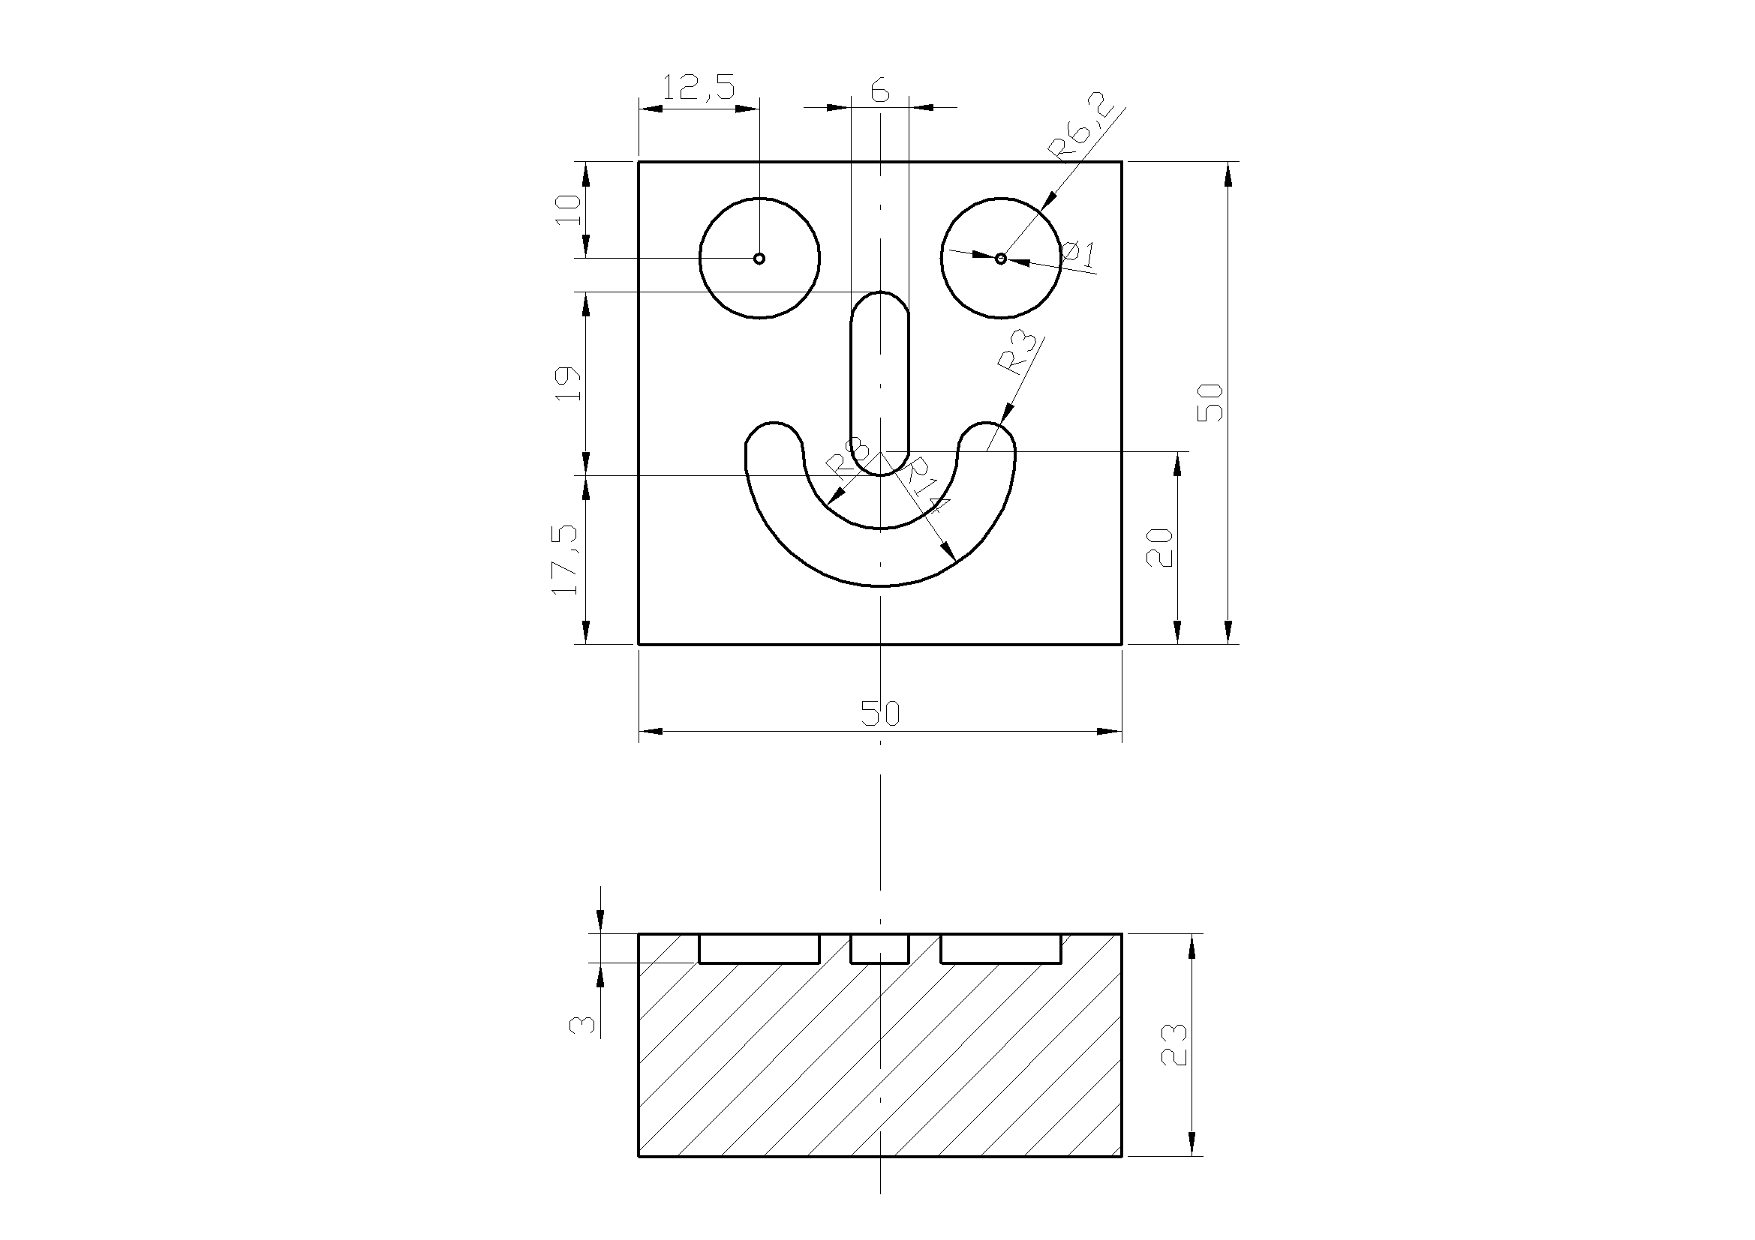

36.ZADATAK




